МУНИЦИПАЛЬНОЕ БЮДЖЕТНОЕ ОБЩЕОБРАЗОВАТЕЛЬНОЕ УЧРЕЖДЕНИЕ
« СРЕДНЯЯ ОБЩЕОБРАЗОВАТЕЛЬНАЯ ШКОЛА с. БОРЗОЙ»
ШАТОЙСКОГО МУНИЦИПАЛЬНОГО РАЙОНА ЧЕЧЕНСКОЙ РЕСПУБЛИКИ
МУНИЦИПАЛЬНИ БЮДЖЕТАН ЮКЪАРАДЕШАРАН УЧРЕЖДЕНИ
« ЮККЪЕРА ЮКЪАРАДЕШАРАН ШКОЛА БОРЗЕРА ЮРТЕРА»
ШУЬЙТАН МУНИЦИПАЛЬНИ КIОШТАН НОХЧИЙН РЕСПУБЛИКАН
366402, ЧР, Шатойский муниципальный район, с. Борзой ул. Мучарова, 44
E-mail: borzoy_1@mail.ru Сайт: http://borzoisosh.edu95.ru тел. 8 (929) -887-34-64
ИНН- 2018001774; КПП- 201801001; ОКПО - 0063425226; ОГРН-1092034002488
ГОДОВОЙ ОТЧЕТ
Аналитический отчет работы школы
за 2019-2020 учебный год.
- Краткие сведения об образовательной организации
МБОУ «СОШ с. Борзой» – это образовательное учреждение села, введено в строй в 1976 году. Уровень образования соответствует федеральному государственному образовательному стандарту, эмоционально привлекательная воспитывающая среда, яркие школьные традиции – все это сделало школу востребованной учащимися и их родителями. Школа на практике реализует важнейшее положение Концепции модернизации российского образования – обеспечение его доступности. Вся деятельность школы в течение 2009-2014 гг. строилась на процессах гуманизма и общедоступности образования, т.е. осуществлялся целенаправленный процесс приведения образования, его содержания и форм организации в соответствие с природой человека, его душой и духом, возвращения к нравственному истоку, компетентности поведения в жизни человека.
1.Полное название школы: Государственное общеобразовательное учреждение «Средняя общеобразовательная школа с. Борзой»
- Сокращенное название школы: МБОУ «СОШ с. Борзой»
- Юридический адрес: 366402 ЧР, Шатойский р-он, с. Борзой, ул. Мучарова, 44.
- Дата государственной регистрации:
- e-mail: borzoi_1@mail.ru
- адрес сайта школы: borzoisosh.edu95.ru
- Тип: образовательная организация;
- Вид: основная общеобразовательная школа;
- Организационно – правовая форма школы:
- В соответствии с установленным государственным статусом образовательная организация реализует образовательные программы: начального общего, основного общего образования, среднего образования;
- Количество обучающихся:264
- Начальная школа – 97 обучающихся (8 классов – комплектов);
- Основная школа – 167 обучающихся (11 классов – комплектов);
- Директор: Багаева Р. Х.
- Режим работы: 2 смены
- Вход учащихся в школу – 8. 00.
- Начало занятий – 8.30.
- Окончание занятий – 17.50.
- Группа продлённого дня – с 11.00 до 15.00.

Задачами и приоритетными направлениями работы

школы на 2019-2020 учебный год были:
Задачи школы на 2019 -2020 учебный год:
1.Создание условий для повышения качества образовательной подготовки за счет:
- обеспечения общественных отношений, целью которых является создание условий для реализации прав граждан на качественное образование, обеспечивающих освоение обучающимися содержания образовательных программ (образовательные отношения).
- организации образовательного процесса в соответствии с требованиями ГОС и ФГОС и национальной образовательной инициативой «Наша новая школа».
- формирования у учащихся ключевых компетенций в процессе овладения универсальными учебными действиями;
- совершенствования межпредметных связей между системой основного и дополнительного образования;
- формирования мотивационной среды к здоровому образу жизни у педагогов, учащихся и родителей.
- создания условий для развития духовно-нравственных качеств личности, способной противостоять негативным факторам современного общества и выстраивать свою жизнь на основе традиционных российских духовно-нравственных ценностей.
- внесения корректив в локальные нормативные акты в соответствии с новым законодательством.
2.Совершенствование воспитательной системы школы на основе работы по:
- активизации совместной работы классных руководителей и учителей-предметников по формированию личностных качеств учащихся;
- сплочению классных коллективов через повышение мотивации учащихся к совместному участию в общешкольных, внеклассных мероприятиях, экскурсионной программах, проектной деятельности.
- повышению уровня общешкольных мероприятий и конкурсов, улучшению качества проводимых тематических классных часов,
- расширения форм взаимодействия с родителями;
- профилактике девиантных форм поведения и вредных привычек.

3. Совершенствование системы дополнительного образования на основе:
- обеспечения благоприятных условий для выявления, развития и поддержки одарѐнных детей в различных областях интеллектуальной и творческой деятельности;
- повышение эффективности работы по развитию творческих способностей, интеллектуально-нравственных качеств учащихся;
- развитие самореализации, самообразования для дальнейшей профориентации учащихся.

4. Повышение профессиональной компетентности через:
- обеспечение условий повышения уровня профессиональной компетентности педагогов, реализующих образовательную деятельность в школе. Внедрение эффективных механизмов организации непрерывного образования, подготовки и переподготовки педагогических кадров;
- формирование готовности педагогов к распространению профессионального опыта среди педагогического сообщества школы, района, региона, страны.

5.Совершенствование информационной образовательной среды школы за счет:
- участия в проекте по созданию и внедрению единой информационной системы учета и мониторинга образовательных достижений обучающихся общеобразовательных организаций Чеченской Республики;
- создания условий для работы педагогов по ведению журналов успеваемости в электронном виде;
- эффективного использования в урочной и внеурочной деятельности информационно-коммуникационных технологий;
- модернизации официального сайта школы в соответствии с различными направлениями деятельности школы;
- организации постоянно действующих консультаций и семинаров по вопросам, связанным с использованием ИКТ.
- участия в проекте по созданию и внедрению единой информационной системы учета и мониторинга образовательных достижений обучающихся общеобразовательных организаций Чеченской Республики.

Управление школой

Состав совета школы:
1. | Багаева Р. Х. | Директор школы
2. | Майрбеков А. Х. | Председатель профсоюзной организации школы
3 | Саидова Ш. А. | Зам. дир. по УВР
4. | Газаева О. В. | Зам. дир. по УВР (нач.кл.).
5. | Осмаева Т. Х. | Зам. дир. по ВР
6. | Майрбеков А. Х. | Зам. дир. по ИКТ
7. | Чабагаев Ш. Ш. | Зам. дир. по АХЧ
8. | Юнусов Х. К. | Педагог по ДНВ
9. | Тутаева Р. А. | Зам. дир. по НМР

Образовательный уровень педагогов в %
Учебный год | Всего | Высшее | Средне-специальное
2019-2020 | 38 | 32-/84 % | 6/16 %
Имеют звания:

- «Почетный работник общего образования РФ» -1 человек.

-Почетный работник сферы образования РФ-1 человек.

Динамика категорий педагогов в %
Учебный год | Высшая категория | I кв. категория | Соответствие занимаемой должности
2016-2017 | 3 | 4 | 26
2017-2018 | 3 | 5 | 29
2018-2019 | 3 | 5 | 31
2019-2020 | 4 | 3 | 32
Стаж педагогической деятельности | Количество педагогических работников, прошедших аттестацию в 2019-2020 учебном году | Общее количество педагогических работников, имеющих |  | Количество педагогических работников, не имеющих КК
 |  | Высшая кв. категория | 1 кв. категория
0-5 лет | - | - | - | 17
6-10 | 1 | - | 2 | 6
11-15 | - | - | - | 2
16-20 | 1 | 2 | 1 | 1
21-30 | 2 | 2 | - | 2
30 и более | - | - | - | 3
Всего | 4 | 4 | 3 | 31

Образовательный процесс осуществляется на основе учебного плана, разрабатываемого самостоятельно в соответствии с Базисным учебным планом и регламентируется расписанием уроков. Начальная (1-4-е классы), основная школа работают по графику шестидневной рабочей недели, в две смены. Первый класс работает по графику пятидневной рабочей недели, в одну смену.
Продолжительность урока - 40 минут, в первом классе -35 минут.
Длительность перемен от 10 минут до 15 минут, две перемены составляют по 15 минут, в которые учащиеся обедают в школьной столовой.
В школе на 1 сентября 2019года обучалось 264 учащихся (начало года), на конец-264.
Количество учащихся:
Учебный год | Кол-во уч-ся на начало учебного года | Кол-во уч-ся  на конец учебного года | Сохранность  в %
2013/14 | 255 | 254 | 100 %
2014/15 | 273 | 274 | 100%
2015/16 | 293 | 292 | 100%
2016/17 | 285 | 276 | 100 %
2017/18 | 283 | 277 | 100%
2018-2019 | 262 | 262 | 100%
2019-2020 | 264 | 264 | 100%

Количество классов - комплектов - 18, средняя накопляемость в классах составила 14 обучающихся. Программный материал усвоен всеми учениками, аттестованы все, неуспевающих- 0. Программный материал выполнен в полном объёме, практическая часть отработана в соответствии с программными требованиями.
№ | ФИО учит. | Кл. | Предмет | Кол-во ур.  по плану | Кол-во провед.  уроков | Выполнение программы
1 | Селяхов Т. М-С. | 5-8  9  10-11 | Обществознание | 34  68  102 | 34  68  102 | 100%  100%  100%
2 | Казимова Р. В. | 5-7  8-11 | Биология | 34  68 | 34  68 | 100%  100%
3 | Осмаева Т. Х. | 7, 9  10-11  5-6  8 | География | 68  34  34  68 | 68  34  68  68 | 100%  100%  100%  100%
4 | Магомадова Х. К. | 7 | Русский язык | 170 | 170 | 100%
5 | Магомадова Х. К. | 6а |  | 216 | 212 | 99%
6 | Саидова Ш. А. | 6б |  | 216 | 212 | 99%
7 | Миштаева М. С. | 8 кл. |  | 102 | 102 | 99%
9 | Вагапова И. Л. | 9 кл.  10-11 |  | 102  108 | 102  108 | 100%  100%
9 | Васильева Л. А.  Миштаева М. С. | 5а  5б |  | 180  180 | 180  180 | 100%  100%
10 | Магомадова Х. К. | 7 | Литература | 68 | 68 | 100%
11 | Магомадова Х. К. | 6а |  | 108 | 108 | 100%
12 | Саидова Ш. А. | 6б |  | 108 | 108 | 100%
13 | Миштаева М. С. | 8 кл. |  | 68 | 68 | 100%
14 | Вагапова И. Л. | 9 кл.  10-11 |  | 108 | 108 | 100%
15 | Васильева Л. А.  Миштаева М. С. | 5а  5б |  | 108 | 108 | 100%
16 | Аджикурманова А. М. | 5-7  8 | Технология | 68  34 | 68  34 | 100%  100%
17 | Магомадова Х. К. | 6 кл. | Чеченский язык | 68 | 68 | 100%
18 | Оздеева А. А. | 5,7-9  10-11 |  | 68  34 | 68  34 | 100%  100%
19 | Магомадова Х. К. | 6 кл. | Литература | 68 | 67 | 99%
20 | Оздеева А. А. | 5,7-9  10-11 |  | 68 | 68 | 100%
21 | Эсембаева З. С. | 8-9 | Алгебра | 102 | 102 | 100%
22 | Тутаева Р. А. | 5а  10-11 | Математика | 180  216 | 180  216 | 100%  100%
23 | Хасанова Т. Я. | 5б  6 кл.  7 кл. | Математика  Алгебра | 180  102 | 180  102 | 100%  100%
24 | Эсембаева З. С. | 8-9 | Геометрия | 68 | 68 | 100%
25 | Хасанова Т. Я. | 7 |  | 68 | 68 | 100%
26 | Сулейманова Х. Р. | 5-7 | Музыка | 34 | 34 | 100%
27 |  | 5-8 | ИЗО | 34 | 34 | 100%
28 | Шуаипов А. В. | 5-11 | Физ-ра | 102 | 100 | 98%
29 | Чакаева К. В. | 7-8  9 кл.  10-11 | Физика | 68  108  34 | 66  106  34 | 97%  97%  100%
30 | Майрбекова М. Х. | 7-11 | Информатика | 34 | 34 | 100%
31 | Масиева М. Р. | 5-8 | История | 68 | 68 | 100%
32 | Селяхов Т. М-С. | 9 кл.  10-11 |  | 68  180 | 68  180 | 100%  100%
33 | Яндарханова Д.Х. | 5-7 | Англ. язык | 102 | 100 | 98%
34 | Юнусов Х. К. | 5,7-8, 10-11 | История религий | 34 | 34 | 100%

Основываясь на данные результатов проверок внутришкольного контроля знаний, умений и навыков учащихся, проводимых в виде административных контрольных работ, срезов знаний по предметам, посещённых уроков, мониторинга обученности по предметам, анализа работы школы можно сделать вывод о степени реализации поставленных задач.
Итоги выполнения образовательной программы
за 2019/2020 учебный год.

Цель: проверка выполнения теоретической и практической части образовательной программы за 2019/2020 учебный год
Методы проверки: отчёты учителей нач. классов о выполнении программы за 2019/2020 учебный год, сопоставление записей в классных журналах с календарно-тематическим планированием, собеседование с учителями.
В соответствии с планом внутришкольного контроля было изучено выполнение образовательной программы по учебным предметам за 2019/2020 учебный год.
Учебный план школы на 2019/2020 учебный год был составлен на основании базисного учебного плана по ФГОС. Он сохранил в необходимом объеме содержание образования, являющееся обязательным на уровнях начального и основного общего образования.
Уровень недельной нагрузки на ученика не превышал предельно допустимый.
Выполнение государственных программ, их теоретической и практической части, проходило в соответствии с часами, отведенными реализуемыми программами на изучение отдельных тем. Образовательная программа по всем учебным предметам выполнена. Количество часов по плану и фактически у некоторых учителей расходятся с запланированными, это вызвано следующими причинами:
-праздничные дни.
Выполнение программы выполнялось за счет:
- замещения пропущенных учебных часов;
- корректировки учебных программ.
Анализ выполнения практической части образовательных программ показал, что контрольные работы по математике, русскому языку, учебные нормативы по физической культуре, выполнены в полном объеме.
Таким образом, за 2019/2020 учебный год образовательную программу можно считать выполненной в полном объёме.
Таким образом, выполнение часов учебного плана находится на оптимальном уровне. По ряду предметов наблюдается нехватка количества часов, но программа выполнена. Педагогами своевременно была осуществлена корректировка рабочих программ по уточнению сроков изучения материала, вариантов подачи материала (объединение тем, оптимальное сокращение сроков изучения той или иной темы).
Учебная программа выполнена за счёт уплотнения материала уроков. Отмечено полное выполнение практической части программы.
Записи в журналах соответствуют записям в рабочих программах.
Отчёт о прохождении программы на момент проверки сдан всеми учителями своевременно.
Выводы:
- Рабочие программы к концу 2019-2020 учебного года реализованы полностью за счет своевременной корректировки рабочих программ по уточнению сроков изучения материала, вариантов подачи материала (объединение тем, оптимальное сокращение сроков изучения той или иной темы).
253 обучающихся переведены в следующий класс, 11 обучающихся окончили школу.

Для реализации поставленных задач в школе на начало учебного года имелась необходимая нормативно-правовая база, соответствующие локальные акты и положения.
Поставленные перед коллективом задачи решались через совершенствование методики проведения уроков, индивидуальную и групповую работы со слабоуспевающими учащимися и учащимися, мотивированными на учебу.
Учебный план школы был составлен на основании базисного учебного плана. При составлении учебного плана соблюдалась преемственность между ступенями обучения. Уровень учебной нагрузки на ученика не превышал предельно допустимого.
Школьный компонент был распределён на изучение предметов по базисному учебному плану с целью углубления и коррекции знаний учащихся. Необходимо отметить, что очень разнообразная внеурочная деятельность была представлена в учебном плане.
В школе создана структура методической работы, проводилась работа по обеспечению и сохранению здоровья детей. Содержание основного общего образования в школе определяется образовательной программой, разработанной и реализуемой самостоятельно на основе государственных образовательных стандартов.
Программно-методическое обеспечение позволило в полном объеме реализовать учебный план.
Календарно-тематическое планирование учителей разработано в соответствии с содержанием учебных программ по изучаемым предметам общеобразовательного цикла и утверждено директором школы.
Расписание учебных занятий составлено с учетом целесообразности воспитательно-образовательного процесса, создания необходимых условий для обучающихся разных возрастных групп, дневной и недельной динамики работоспособности.
Расписание учебных занятий включает в себя все образовательные компоненты, представленные в учебном плане школы, расписание факультативных занятий.
Тематическое планирование соответствует образовательному минимуму по всем предметам, федеральный компонент образовательного стандарта реализуется полностью.
В целях сохранения единого образовательного пространства, обеспечения преемственности преподавание ведется по учебникам, значащимся в федеральном перечне учебных изданий.
К началу учебного года всеми учителями были подготовлены учебные кабинеты, изучены методические письма по предметам, составлены в соответствии с требованиями стандартов и учебных программ УМК, дидактические материалы, тематическое планирование по преподаваемым предметам, были разработаны программы факультативов, определены темы самообразования.
Образовательная программа и учебный план предусматривают выполнение государственной функции школы – обеспечение базового общего основного образования, развитие ребенка в процессе обучения и воспитания в соответствии с целями, поставленными на каждой ступени обучении.
В течение учебного года осуществлялся педагогический мониторинг, одним из основных этапов которого является отслеживание и анализ качества образования по ступеням обучения, анализ уровня промежуточной аттестации по предметам с целью выявления недостатков и их причин, этому было посвящено педагогическое совещание «Внутришкольный мониторинг как способ повышения качества обученности школьников».
Преподавание на I ступени обучения ведется по программе «Школа России», ФГОС НОО.
С этой целью проводились:
- мониторинг качества обученности учеников по предметам (входной, промежуточный мониторинг);
- посещение и анализ уроков, занятий по внеурочной деятельности.
С целью проверки формирования у обучающихся универсальных учебных действий были посещены уроки учителей 2-11 классов, состоялось собеседование с учителями, с учениками.
При посещении уроков в этих классах наблюдалось, что особое внимание учителя уделяют использованию в образовательном процессе приемов и методов, которые формируют умение самостоятельно добывать новые знания, собирать необходимую информацию, делать выводы и умозаключения.
Применение игровых форм помогает учителю на протяжении всего урока поддерживать интерес ученика к изучаемому материалу, концентрировать его внимание.
Эффективно используют учителя на уроках различные элементы соревнований, умело создают ситуацию успеха (Газаева О. В., Васильева Л. А., Закриева Л. В., Тутаева Р. А., Саидова Ш. А., Миштаева М. С., Магомадова Х. К.).
Индивидуальная работа сочеталась с коллективной, групповой, работой в парах и носила системный характер, каждый вид деятельности учитель начинал с выработки основных правил: полное внимание к однокласснику; серьезное отношение к мнению других; терпимость, дружелюбие; никто не смеется над ошибками товарища, так как каждый имеет право на ошибку.
В процессе этого у детей формируются личностные действия, коммуникативные, познавательные и регулятивные. Овладение учениками универсальных учебных действий происходит на каждом уроке.
С первой минуты урока почти все учителя школы включают детей в организацию своей учебной деятельности, дают им возможность поставить учебную задачу, увидеть проблему, выразить ее словесно. Вместе с учителем учатся составлять план действий по решению проблем. Систематически так уроки проводили следующие учителя: Газаева О. В., Васильева Л. А., Закриева Л. В., Тутаева Р. А., Саидова Ш., А. Миштаева М. С., Магомадова Х. К..
Каждый учебный предмет в зависимости от содержания и способов организации учебной деятельности раскрывает определенные возможности для формирования УУД.
По результатам работы в режиме внедрения стандартов второго поколения можно сделать следующие выводы:
- У детей сложились отношения учебного сотрудничества, все возникающие проблемы дети решают в доброжелательной обстановке, не проявляя враждебности и агрессии.
- В области контроля и оценки своих действий учащиеся в основном могут оценивать свои работы объективно, по заданным критериям, обнаруживать совпадение, сходство и различие результата своих действий с образцом.
Все учителя ведут преподавание в соответствии с требованиями общеобразовательных программ.

Внеурочная занятость.
Важным звеном в системе воспитательной работы школы является система дополнительного образования. Для развития личности ученика, готовности учащихся использовать усвоенные знания, умения и способы деятельности в реальной жизни, для решения практических задач, для повышения компьютерной грамотности организована внеурочная работа по интересам.
Педагоги школы старались создать условия для удовлетворения потребностей детей, их самовыражения и самоопределения, предоставить свободный выбор учащимся дополнительных образовательных направлений, выявить и поддержать одаренных детей, а также создать ситуации для успешной деятельности каждого ученика, с учетом того, что не все дети обладают одинаковыми способностями и возможностям.
Итоги входного контроля.
Анализ входных контрольных работ по математике за 2019-2020 уч. год
МБОУ «СОШ с. Борзой»
№ | класс | учитель | Вы- пол- няло | оценка |  |  |  | %  усп. | %  кач.  усп. | ср.  балл | Типичные  ошибки
 |  |  |  | 5 | 4 | 3 | 2
1 | 5 «а» | Тутаева Р.А. | 17 | 4 | 6 | 7 | - | 100 | 56 | 3,8 | при решении задач и нахождении значений выражений
2 | 5 «б» | Тутаева Р.А. | 14 | 2 | 6 | 5 | 1 | 93 | 57 | 3,6 | при решении задач и нахождении значений выражен.
3 | 10 | Тутаева Р.А. | 10 | 1 | 4 | 3 | 2 | 80 | 50 | 3,4 | при решении текстовых задач , действий с обыкновенными дробями
4 | 11 | Тутаева Р.А. | 10 | 2 | 3 | 3 | 2 | 80 | 50 | 3,5 | при решении примеров со степенью и при определении соответствия между графиками функций и формул

Анализ входных контрольных работ по биологии.
№ | Класс | Учитель | Выполняло | Оценка |  |  |  | % успев. | % качеств. | Ср. балл | Типичные ошибки
 |  |  |  | 5 | 4 | 3 | 2
1 | 11 | Ахмадова Р. С. | 9 | 3 | 3 | 3 |  | 100 | 67 | 2.8 | Строение клетки.  Жизнедеятельность клетки.  Различия в строении растительной и живой клетки.
2 | 9А | Ахмадова Р. С. | 19 | 9 | 6 | 3 | - | 100 | 79 | 4.1 | Типы питания живых организмов.  Типы размножения.
3 | 9Б | Ахмадова Р. С. | 13 | 3 | 4 | 4 | 2 | 85 | 59 | 3.6 | Типы питания живых организмов.  Типы размножения.
4 | 5Б | Ахмадова Р. С. | 14 | 3 | 7 | 2 | 2 | 86 | 71 | 3.7 | Жизнедеятельность живых организмов.  Процессы жизнедеятельности.  Науки, изучающие биологические объекты.
5 | 8Б | Ахмадова Р. С. | 9 | - | - | 7 | 2 | 78 | 78 | 2.7 | Строение растительной клетки.  Деление клетки. Ботаника.  Системы органов животных. Фотосинтез.
6 | 6Б | Ахмадова Р. С. | 12 | - | 1 | 11 | - | 100 | 8 | 3.0 | Методы изучения биологии.  Строение клетки.  История открытий великих ученых.
7 | 6А | Ахмадова Р. С. | 10 | - | - | 9 | 1 | 90 | 0 | 2.9 | Систематика.  Как остановить наступление пустыни.
8 | 7 | Ахмадова Р. С. | 19 | 3 | 7 | 8 | - | 100 | 53 | 3.5 | Признаки высших растений  Систематика.  Эволюция растений.

Анализ входных контрольных работ по русскому языку.
№ | Кл | Учитель | Выполняло | Оценка |  |  |  | % успев. | % качеств. | Ср. балл | Типичные ошибки
 |  |  |  | 5 | 4 | 3 | 2
1 | 7 | Магомадова Х. К. | 19 | 6 | 7 | 1 | 5 | 74 | 65 | 3.7 | Гласные о и е после шипящих и ц.  Правописание приставок пре- и при-.  Правописание не с различными частями речи.  Орфограммы чу-щу, жи-ши.  Мягкий знак на конце наречий после шипящих.
2 | 5А | Васильева Л. А. | 17 | 5 | 10 | 2 | - | 100 | 88 | 4.1 | Орфограммы ча-ща.  Удвоенные согласные.
3 | 6А | Магомадова Х. К. | 14 | 7 | 5 | 2 | - | 100 | 86 | 4.3 | Слитное и раздельное написание не.  -Н- и –НН- в причастиях.  Личные окончания глаголов.  Безударные гласные в корне слова, проверяемая ударением.
4 | 6Б | Саидова Ш. А. | 12 | 3 | 4 | 5 | 1 | 92 | 58 | 4.0 | Безударные гласные в корне слова, проверяемая ударением.  Орфограммы жи-ши.  Правописание приставок.  Безударные гласные в корне слова, проверяемая ударением.
5 | 11 | Вагапова И. Л. | 9 | 1 | 6 | - | 2 | 78 | 78 | 3.7 | Правописание –ться и –тся  Правила переноса слов  Правописание безударных гласных
6 | 10 | Вагапова И. Л. | 9 | 1 | 4 | 1 | 3 | 67 | 56 | 3.7 | Правила переноса слов  Правописание безударных гласных  Правописание НЕ- с разными частями речи.
7 | 9А | Вагапова И. Л. | 15 | 4 | 2 | 2 | 7 | 53 | 40 | 3.2 | Правила переноса слов  Правописание частиц НЕ- и НИ-.  Правописание безударных гласных  Правописание –ться и –тся  Правописание –Ё- после шипящих.
8 | 9Б | Вагапова И. Л. | 20 | 1 | 4 | 4 | 11 | 45 | 25 | 2.8 | Правописание безударных гласных  Правописание –Ё- после шипящих.  Правописание –ться и –тся  Слитное и раздельное написание НЕ- с разными частями речи.

Анализ входных контрольных работ по чеченскому языку.
№ | Кл. | Учитель | Выполняло | Оценка |  |  |  | % успев. | % качеств. | Ср. балл | Типичные ошибки
 |  |  |  | 5 | 4 | 3 | 2
1 | 6А  6Б | Магомадова Х. К. | 15  12 | 3  4 | 8  5 | -  - | 1  3 | 85  75 | 73  75 | 3.2 | Шалха элпаш.  Шалха элпаш.
2 | 7 | Оздеева А. А. | 20 | 5 | 11 | 4 | - | 100 | 80 | 3.5 | дожарийн чакхенаш, шалха элпаш.
3 | 8Б | Оздеева А. А. | 8 | - | 2 | 4 | 2 | 75 | 25 | 4.5 | дожарийн чакхенаш, шалха элпаш.
4 | 11 | Оздеева А. А. | 9 | 2 | 4 | 3 | - | 100 | 67 | 3.9 | суффиксийн нийсаязъяр,  предложенехь сацаран хьаьркаш,  чолхечу предложенешкахь сацаран хьаьркаш
5 | 8А | Оздеева А. А. | 9 | 3 | 3 | 3 | - | 100 | 67 | 4.0 | предложенехь сацаран хьаьркаш,  чолхечу предложенешкахь сацаран хьаьркаш,

Проведенные входные контрольные работы по математике в 5-11 классах
на начало 2018-19 учебного года выявили следующее:
Общие показатели успеваемости входного контроля по математике по школе понизилось на 1,9 % , а качество знаний на 1,8% , по отдельным классам и параллелям.
Тревогу вызывает самый низкий % качества и уровень успеваемости по математике обучающиеся 7Б и 10 классов.
В целом следует отметить, что учителями математики среднего звена недостаточно ведется работа по выработке прочных вычислительных навыков, осознанного понимания смысла математических понятий, терминов, определений. Мало уделяется внимания систематизации знаний, их обобщению, повторению прошлогоднего пройденного материала в начале учебного года. Недостаточно используется индивидуальный подход при проведении работы над ошибками, устранении пробелов в знаниях учащихся.
Рекомендации:
1. На каждом уроке математики выделять 5 – 10 минут различным видам устного счета для формирования у обучающихся сознательных и прочных вычислительных навыков, повышения познавательного интереса к урокам математики.
2. Учить учащихся умению читать и понимать текст задания. Анализировать текст задачи, выявляя ее структуру и взаимоотношения между данными и искомыми.
3. Проверять систематически домашнее задание, отводить на его проверку 5-7 минут. Целесообразная система домашних работ – необходимое условие успешного усвоения учащимися программного материала. 4. Систематически вести тематический учет знаний, выполняя поэлементный анализ ошибок, анализ причин появления ошибок и работу над ликвидацией пробелов.
Рекомендации:
Администрации:
- Усилить контроль со стороны администрации, помочь учителям организовать системную работу, ориентированную на качественный конечный результат.
- Рассмотреть результаты входных контрольных работ на совещании при директоре.
- Изыскать возможность для осуществления дополнительной подготовки в форме индивидуальных и индивидуально-групповых занятий.
Учителям-предметникам:
- Провести коррекцию календарно-тематического планирования дополнительных занятий в части увеличения часов на развитие практических навыков по тем изученным темам, в которых было допущено большее количество ошибок.
- Использовать для ликвидации пробелов в знаниях учащихся не только дополнительные занятия, но и рамки урока, используя индивидуальный и дифференцированный подход.
- Для контроля уровня усвоения, предупреждение невыполнения заданий, предлагать учащимся задания различного уровня сложности.
- Предоставлять анализ выполнения контрольной работы в аналитической форме, а не в форме краткого отчета.
- Организовать дальнейшую подготовку к контрольным срезам, используя индивидуальный образовательный маршрут.
В 2020/2021 учебном году учителям-предметникам усилить работу с мотивированными детьми; продолжить работу по предотвращению неуспешности учащихся, планировать и систематически проводить индивидуальную работу с учащимися, имеющими затруднения в обучении.
Необходимо всем учителям отнестись к преподаванию своих уроков более качественно, соблюдать и выдерживать основные этапы структуры урока, уделять огромное внимание отработке пропущенного материала, своевременно планировать опрос учеников и вести четкий контроль знаний и умений учащихся.
Существует одна закономерность, которая заключается в том, что мотивы и интересы не возникают ниоткуда или из ничего. Вероятность возникновения интересов или мотивов поступков ребенка определяется той деятельностью, в которую он вовлечен, а также теми обязанностями, которые на него возложены дома и в школе.

Срез знаний.

Чеченский язык. 1 четверть 2019-2020 г.
Цель проверки: проверить уровень знаний.
Учитель | Кл | По  списку | Писали | 1-четверть |  |  |  | Средн.  балл | %  усп. | %  кач.
 |  |  |  | «5» | «4» | «3» | «2»
Джамалдинова Т. А-Х. | 5а | 18 | 18 | 7 | 5 | 3 | 2 | 3.4 | 85 | 50
Джамалдинова Т. А-Х. | 5б | 15 | 12 | 5 | 4 | 3 | - | 4.1 | 100 | 75
Магомадова Х. К. | 6а | 16 | 13 | 2 | 7 | 2 | 1 | 3.5 | 84 | 69
Магомадова Х. К. | 6б | 12 | 12 | 5 | 2 | 3 | 2 | 4.1 | 85 | 64
Оздеева А. А. | 7 | 19 | 18 | 7 | 5 | 3 | 2 | 3.4 | 85 | 50
Оздеева А. А. | 8а | 17 | 15 | 4 | 7 | 4 | - | 3.8 | 100 | 64
Оздеева А. А. | 8б | 10 | 10 | 2 | 4 | 4 | - | 4.1 | 100 | 69
Джамалдинова Т. А-Х. | 9а | 15 | 12 | 5 | 4 | 3 | - | 4.1 | 100 | 75
Джамалдинова Т. А-Х. | 9б | 20 | 18 | 6 | 9 | 3 | - | 4.0 | 100 | 78
Джамалдинова Т. А-Х. | 10 | 10 | 9 | 3 | 4 | 2 | - | 4.1 | 100 | 78
Оздеева А. А. | 11 | 11 | 6 | 2 | 4 | - | - | 4.6 | 100 | 100
Типичные ошибки:
суффиксийн нийсаязъяр,
предложенехь сацаран хьаьркаш,
чолхечу предложенешкахь сацаран хьаьркаш,
дожарийн чакхенаш, шалха элпаш.
Рекомендации:
-не допускать нестабильности качества знаний, использовать для повышения объективности контроля за ЗУН учащихся разноуровневые тесты или задания, не допускать списывания;
-не допускать завышения оценок учащимся, объективно оценивать знания согласно нормативным данным и оценок.
Обратить внимание на снижение показателей в классах.
Наметить конкретные меры по исправлению типичных ошибок и ликвидации в пробелах знаний учащихся.
Русский язык. Контрольные работы.
Октябрь 2019-2020 уч. г.
Цель проверки: проверить уровень знаний.
Учитель | Кл | По  списку | Писали | 1-четверть |  |  |  | Средн.  балл | %  усп. | %  кач.
 |  |  |  | «5» | «4» | «3» | «2»
Джамалдинова Т. А-Х. | 5а | 18 | 15 | 3 | 3 | 9 | 2 | 3.6 | 96 | 86
Джамалдинова Т. А-Х. | 5б | 15 | 12 | 4 | 6 | 2 | - | 3.7 | 100 | 64
Магомадова Х. К. | 6а | 16 | 15 | 4 | 8 | 3 | - | 4.2 | 100 | 56
Магомадова Х. К. | 6б | 12 | 12 | 4 | 4 | 4 | - | 4.0 | 100 | 56
Оздеева А. А. | 7 | 19 | 10 | 3 | 3 | 4 | 2 | 3.9 | 96 | 47
Оздеева А. А. | 8а | 17 | 11 | 1 | 3 | 5 | - | 3.2 | 100 | 36
Оздеева А. А. | 8б | 10 | 10 | 3 | 4 | 3 | - | 3.3 | 100 | 50
Джамалдинова Т. А-Х. | 9а | 15 | 14 | 4 | 4 | 7 | - | 3. 5 | 100 | 40
Джамалдинова Т. А-Х. | 9б | 21 | 19 | 5 | 10 | 5 | - | 3.1 | 100 | 33
Джамалдинова Т. А-Х. | 10 | 10 | 9 | 4 | 2 | 4 | - | 4.0 | 100 | 60
Оздеева А. А. | 11 | 11 | 5 | 2 | 1 | 1 | - | 3.8 | 100 | 60

Типичные ошибки:
-правописание согласных в корне слова, правописание местоимений, НЕ и НИ, правописание НН и Н в разных частях речи,
-правописание падежных окончаний имен существительных, правописание безударной гласной, проверяемой и непроверяемой ударением,
-правописание слов с удвоенной согласной,
-с непроизносимой согласной,
-правописание окончаний прилагательных и глаголов, правописание сложных слов, правописание приставок.
-пунктуационные ошибки: тире между подлежащим и сказуемым,
-знаки препинания при однородных членах,
-знаки препинания в сложносочиненном и сложноподчиненном предложении, постановка лишних знаков препинания;
Чеченский язык. 2 четверть 2019-2020 г.
Цель проверки: проверить уровень знаний.
Учитель | Кл | По  списку | Писали | 1-четверть |  |  |  | Средн.  балл | %  усп. | %  кач.
 |  |  |  | «5» | «4» | «3» | «2»
Джамалдинова Т. А-Х. | 5а | 18 | 18 | 6 | 6 | 3 | 2 | 3.4 | 85 | 50
Джамалдинова Т. А-Х. | 5б | 15 | 12 | 4 | 5 | 3 | - | 4.1 | 100 | 75
Магомадова Х. К. | 6а | 16 | 13 | 3 | 6 | 2 | 1 | 3.5 | 84 | 69
Магомадова Х. К. | 6б | 12 | 12 | 4 | 3 | 3 | 2 | 4.1 | 85 | 64
Оздеева А. А. | 7 | 19 | 18 | 6 | 6 | 3 | 2 | 3.4 | 85 | 50
Оздеева А. А. | 8а | 17 | 15 | 5 | 6 | 4 | - | 3.8 | 100 | 64
Оздеева А. А. | 8б | 10 | 10 | 3 | 3 | 4 | - | 4.1 | 100 | 69
Джамалдинова Т. А-Х. | 9а | 15 | 12 | 4 | 5 | 3 | - | 4.1 | 100 | 75
Джамалдинова Т. А-Х. | 9б | 20 | 18 | 5 | 10 | 3 | - | 4.0 | 100 | 78
Джамалдинова Т. А-Х. | 10 | 10 | 9 | 4 | 3 | 2 | - | 4.1 | 100 | 78
Оздеева А. А. | 11 | 11 | 6 | 3 | 3 | - | - | 4.6 | 100 | 100
Типичные ошибки:
суффиксийн нийсаязъяр,
предложенехь сацаран хьаьркаш,
чолхечу предложенешкахь сацаран хьаьркаш,
дожарийн чакхенаш, шалха элпаш.
Рекомендации:
-не допускать нестабильности качества знаний, использовать для повышения объективности контроля за ЗУН учащихся разноуровневые тесты или задания, не допускать списывания;
-не допускать завышения оценок учащимся, объективно оценивать знания согласно нормативным данным и оценок.
Обратить внимание на снижение показателей в классах.
Наметить конкретные меры по исправлению типичных ошибок и ликвидации в пробелах знаний учащихся.
Русский язык. Контрольные работы.
Октябрь 2019-2020 уч. г.
Цель проверки: проверить уровень знаний.
Учитель | Кл | По  списку | Писали | 1-четверть |  |  |  | Средн.  балл | %  усп. | %  кач.
 |  |  |  | «5» | «4» | «3» | «2»
Джамалдинова Т. А-Х. | 5а | 18 | 15 | 2 | 4 | 9 | 2 | 3.6 | 96 | 86
Джамалдинова Т. А-Х. | 5б | 15 | 12 | 5 | 5 | 2 | - | 3.7 | 100 | 64
Магомадова Х. К. | 6а | 16 | 15 | 5 | 7 | 3 | - | 4.2 | 100 | 56
Магомадова Х. К. | 6б | 12 | 12 | 3 | 5 | 4 | - | 4.0 | 100 | 56
Оздеева А. А. | 7 | 19 | 10 | 2 | 4 | 4 | 2 | 3.9 | 96 | 47
Оздеева А. А. | 8а | 17 | 11 | 2 | 2 | 5 | - | 3.2 | 100 | 36
Оздеева А. А. | 8б | 10 | 10 | 4 | 3 | 3 | - | 3.3 | 100 | 50
Джамалдинова Т. А-Х. | 9а | 15 | 14 | 3 | 5 | 7 | - | 3. 5 | 100 | 40
Джамалдинова Т. А-Х. | 9б | 21 | 19 | 6 | 9 | 5 | - | 3.1 | 100 | 33
Джамалдинова Т. А-Х. | 10 | 10 | 9 | 3 | 3 | 4 | - | 4.0 | 100 | 60
Оздеева А. А. | 11 | 11 | 5 | 1 | 2 | 1 | - | 3.8 | 100 | 60

Типичные ошибки:
-правописание согласных в корне слова, правописание местоимений, НЕ и НИ, правописание НН и Н в разных частях речи,
-правописание падежных окончаний имен существительных, правописание безударной гласной, проверяемой и непроверяемой ударением,
-правописание слов с удвоенной согласной,
-с непроизносимой согласной,
-правописание окончаний прилагательных и глаголов, правописание сложных слов, правописание приставок.
-пунктуационные ошибки: тире между подлежащим и сказуемым,
-знаки препинания при однородных членах,
-знаки препинания в сложносочиненном и сложноподчиненном предложении, постановка лишних знаков препинания;
Анализ контрольных работ по математике за вторую четверть 2019 уч. год
МБОУ «СОШ с. Борзой»
№ | класс | учитель | Вы- пол- няло | оценка |  |  |  | %  усп. | %  кач.  усп. | ср.  балл | Типичные  ошибки
 |  |  |  | 5 | 4 | 3 | 2
3 | 6 «а» | Эсембаева З.С. | 16 | 2 | 6 | 8 | - | 100 | 50 | 3,6 | при нахождении значений выражен.
4 | 6 «б» | Эсембаева З.С. | 12 | 2 | 5 | 5 | - | 100 | 58 | 3,7 | при нахождении значений выражен.
5 | 7 | Эсембаева З.С. | 19 | 9 | 4 | 4 | - | 100 | 68 | 3,8 | при решении примеров с действ.
6 | 8 «а» | Эсембаева З.С. | 17 | 4 | 9 | 4 | - | 100 | 94 | 4 | при решении задач
7 | 8 «б» | Эсембаева З.С. | 10 | 1 | 2 | 6 | - | 100 | 30 | 3,1 | при решении уравнений
8 | 9 «а» | Эсембаева З.С. | 16 | 4 | 8 | 3 | - | 100 | 75 | 3,8 | при решении задач
9 | 9 «б» | Эсембаева З.С. | 19 | 4 | 10 | 5 | - | 100 | 73 | 3,9 | при разложении на множители

Анализ контрольных работ по математике за вторую четверть 2019-2020 уч. года
МБОУ «СОШ с. Борзой»
№ | Класс | Учитель | Выполняло | Оценка |  |  |  | %  усп. | %  кач.  усп. | ср.  балл | Типичные  ошибки
 |  |  |  | 5 | 4 | 3 | 2
1 | 5 «а» | Тутаева Р.А. | 17 | 4 | 7 | 6 | - | 100 | 65 | 3,8 | при решении задач и нахождении значений выражений
2 | 10 | Тутаева Р.А. | 10 | 1 | 4 | 3 | 2 | 80 | 50 | 3,4 | при решении тригонометр. уравнений , действий с обыкновенными дробями
3 | 11 | Тутаева Р.А. | 10 | 2 | 3 | 3 | 2 | 80 | 50 | 3,5 | при решении задач по стереометрии, планиметрии

Сводный отчет по итогам I четверти 2019- 2020 уч. года МБОУ «СОШ с. Борзой»
Кол –во класс- комплектов | Кол-во уч-ся на нач.ало I четверти | Кол-во уч-ся на конец I четверти | Кол-во уч-ся по сменам | Выбыло | Прибыло | Кол-во мальчиков | Отличников | Хорошистов | Кол-во неуспевающ. | % знаний | % успеваемости
18 | 264 | 260 | 1 смена-215  2 смена-45 | 4 |  | 125 | 24 | 65 | 9 | 40 | 94
Анализ успеваемости и качества знаний уч-ся МБОУ «СОШ с. Борзой»
за I четверть 2019 – 2020 учебного года
№  п/п | Классные руководители | Классы | Смена | Кол-во на начало 1 четверти | Выбыло | Прибыло | Кол-во на конец 1 четверти | аттестовано | Пропуски без уважительной причины в % | Успевают |  |  |  | Не успевают |  |  |  | % успеваемости | % кач. знаний
 |  |  |  |  |  |  |  |  |  | Всего | на  «5» | на «5» и «4» | с одной «3» | всего | по 1 пред | по2 пред | по 3 пред
1 | Газаева О. В. | 1а | 1 | 17 |  |  | 17
2 | Дурдышева А. М. | 1б | 1 | 9 |  |  | 9
3 | Берсанова А. Н. | 2 | 2 | 14 |  |  | 14 | 14 |  | 14 | 5 | 2 | 2 |  |  |  |  | 100 | 50
4 | Сукиева И. И. | 3а | 2 | 18 |  |  | 18 | 18 |  | 18 | 1 | 6 | 2 |  |  |  |  | 100 | 38
5 | Закриева Л. В. | 3б | 2 | 15 | 2 |  | 13 | 13 |  | 13 | 1 | 5 |  |  |  |  |  | 100 | 46
6 | Чинтаева Ж. А. | 4а | 1 | 13 |  |  | 13 | 13 |  | 13 | 2 | 3 | 6 |  |  |  |  | 100 | 38
7 | Газабаева Э. М. | 4б | 1 | 11 |  |  | 11 | 11 |  | 11 | 4 | 3 |  |  |  |  |  | 100 | 63
8 | Васильева Л. А. | 5а | 1 | 18 |  |  | 18 | 18 |  | 18 | 1 | 8 | 4 |  |  |  |  | 100 | 44
9 | Мудаева М. Т. | 5б | 1 | 15 |  |  | 15 | 15 |  | 11 |  | 1 | 3 | 4 | 4 |  |  | 73 | 13
10 | Майрбекова М. Х. | 6а | 1 | 16 |  |  | 16 | 16 |  | 14 | 2 | 1 | 1 | 2 | 2 |  |  | 78 | 19
11 | Магомадова Х. К. | 6б | 1 | 12 |  |  | 12 | 12 |  | 12 | 2 | 4 | 4 |  |  |  |  | 100 | 33
12 | Масиева М. Р. | 7 | 1 | 20 | 1 |  | 19 | 19 |  | 19 | 3 | 8 |  |  |  |  |  | 100 | 42
13 | Эсембаева З. С. | 8а | 1 | 17 |  |  | 17 | 17 |  | 17 | 2 | 7 | 2 |  |  |  |  | 100 | 52
14 | Миштаева М. С. | 8б | 1 | 10 |  |  | 10 | 10 |  | 7 |  | 2 |  | 3 | 3 |  |  | 70 | 20
15 | Аджикурманова А. М. | 9а | 1 | 16 |  |  | 16 | 16 |  | 16 | 1 | 6 | 2 |  |  |  |  | 100 | 56
16 | Сулейманова Х. Р. | 9б | 1 | 21 |  |  | 21 | 21 |  | 21 |  | 9 | 1 |  |  |  |  | 100 | 43
17 | Осмаева Т. Х. | 10 | 1 | 11 | 1 |  | 10
18 | Тутаева Р. А. | 11 | 1 | 11 |  |  | 11

Сводный отчет по итогам II четверти 2019- 2020 уч. года МБОУ «СОШ с. Борзой»
Кол –во класс- комплектов | Кол-во уч-ся на нач.ало II четверти | Кол-во уч-ся на конец IIчетверти | Кол-во уч-ся по сменам | Выбыло | Прибыло | Кол-во мальчиков | Отличников | Хорошистов | Кол-во неуспевающ. | % знаний | % успеваемости
18 | 260 | 261 | 1 смена-216  2 смена-45 |  | 1 | 126 | 37 | 82 | 7 | 49 | 96
Анализ успеваемости и качества знаний уч-ся МБОУ «СОШ с. Борзой»
за II четверть 2019 – 2020 учебного года
№  п/п | Классные руководители | Классы | Смена | Кол-во на начало 1I четверти | Выбыло | Прибыло | Кол-во на конец 1I четверти | аттестовано | Пропуски без уважительной причины в % | Успевают |  |  |  | Не успевают |  |  |  | % успеваемости | % кач. знаний
 |  |  |  |  |  |  |  |  |  | Всего | на  «5» | на «5» и «4» | с одной «3» | всего | по 1 пред. | по2 пред. | по 3 пред.
1 | Газаева О. В. | 1а | 1 | 17 |  | 1 | 18
2 | Дурдышева А. М. | 1б | 1 | 9 |  |  | 9
3 | Берсанова А. Н. | 2 | 2 | 14 |  |  | 14 | 14 |  | 14 | 5 | 1 | 2 |  |  |  |  | 100 | 42
4 | Сукиева И. И. | 3а | 2 | 18 |  |  | 18 | 18 |  | 18 | 3 | 5 | 1 |  |  |  |  | 100 | 44
5 | Закриева Л. В. | 3б | 2 | 13 |  |  | 13 | 13 |  | 12 | 1 | 3 | 2 | 1 |  |  |  | 90 | 30
6 | Чинтаева Ж. А. | 4а | 1 | 13 |  |  | 13 | 13 |  | 13 | 3 | 6 |  |  |  |  |  | 100 | 69
7 | Газабаева Э. М. | 4б | 1 | 11 |  |  | 11 | 11 |  | 11 | 4 | 4 |  |  |  |  |  | 100 | 72
8 | Васильева Л. А. | 5а | 1 | 19 |  |  | 19 | 19 |  | 19 | 3 | 9 | 1 |  |  |  |  | 100 | 47
9 | Мудаева М. Т. | 5б | 1 | 14 |  |  | 14 | 14 |  | 14 | 1 | 2 | 3 |  |  |  |  | 100 | 21
10 | Майрбекова М. Х. | 6а | 1 | 16 |  |  | 16 | 16 |  | 16 | 2 | 2 | 3 |  |  |  |  | 100 | 25
11 | Магомадова Х. К. | 6б | 1 | 12 |  |  | 12 | 12 |  | 12 | 1 | 5 | 3 |  |  |  |  | 100 | 67
12 | Масиева М. Р. | 7 | 1 | 19 |  |  | 19 | 19 |  | 19 | 4 | 8 | 1 |  |  |  |  | 100 | 42
13 | Эсембаева З. С. | 8а | 1 | 17 |  |  | 17 | 17 |  | 17 | 2 | 10 | 2 |  |  |  |  | 100 | 58
14 | Миштаева М. С. | 8б | 1 | 10 |  |  | 10 | 10 |  | 9 | - | 3 |  | 1 | 1 |  |  | 90 | 30
15 | Аджикурманова А. М. | 9а | 1 | 16 |  |  | 16 | 16 |  | 16 | 3 | 6 | 1 |  |  |  |  | 100 | 56
16 | Сулейманова Х. Р. | 9б | 1 | 21 |  |  | 21 | 21 |  | 21 | 2 | 8 | 1 |  |  |  |  | 100 | 48
17 | Осмаева Т. Х. | 10 | 1 | 10 |  |  | 10 | 10 |  | 10 |  | 7 | 2 |  |  |  |  | 100 | 70
18 | Тутаева Р. А. | 11 | 1 | 11 |  |  | 11 | 11 |  | 6 | 3 | 3 |  | 5 | 5 |  |  | 55 | 55

Сводный отчет по итогам III четверти 2019- 2020 уч. года МБОУ «СОШ с. Борзой»
Кол –во класс- комплектов | Кол-во уч-ся на нач.ало III четверти | Кол-во уч-ся на конец IIIчетверти | Кол-во уч-ся по сменам | Выбыло | Прибыло | Кол-во мальчиков | Отличников | Хорошистов | Кол-во неуспевающ. | % знаний | % успеваемости
18 | 261 | 264 | 1 смена-216  2 смена-45 |  | 3 | 129 | 30 | 72 | 3 | 46 | 99
Анализ успеваемости и качества знаний уч-ся МБОУ «СОШ с. Борзой» за III четверть 2019 – 2020 учебного года
№  п/п | Классные руководители | Классы | Смена | Кол-во на начало Ш четверти | Выбыло | Прибыло | Кол-во на конец Ш четверти | аттестовано | Пропуски без уважительной причины в % | Успевают |  |  |  | Не успевают |  |  |  | % успеваемости | % кач. знаний
 |  |  |  |  |  |  |  |  |  | Всего | на  «5» | на «5» и «4» | с одной «3» | всего | по 1 пред. | по2 пред. | по 3 пред.
1 | Газаева О. В. | 1а | 1 | 18 |  |  | 18
2 | Дурдышева А. М. | 1б | 1 | 9 |  |  | 9
3 | Берсанова А. Н. | 2 | 2 | 14 |  |  | 14 | 14 |  | 14 | 4 | 4 |  |  |  |  |  | 100 | 51
4 | Сукиева И. И. | 3а | 2 | 18 |  |  | 18 | 18 |  | 18 |  | 9 |  |  |  |  |  | 100 | 50
5 | Закриева Л. В. | 3б | 2 | 13 |  |  | 13 | 13 |  | 13 | 1 | 3 | 2 |  |  |  |  | 100 | 31
6 | Чинтаева Ж. А. | 4а | 1 | 13 |  |  | 13 | 13 |  | 13 | 4 | 5 |  |  |  |  |  | 100 | 69
7 | Газабаева Э. М. | 4б | 1 | 11 |  | 1 | 12 | 12 |  | 12 | 4 | 4 |  |  |  |  |  | 100 | 66
8 | Васильева Л. А. | 5а | 1 | 19 |  |  | 19 | 10 |  | 19 | 3 | 8 | 2 |  |  |  |  | 100 | 44
9 | Мудаева М. Т. | 5б | 1 | 14 |  |  | 14 | 14 |  | 14 | 1 | 5 |  |  |  |  |  | 100 | 35
10 | Майрбекова М. Х. | 6а | 1 | 16 |  |  | 16 | 16 |  | 16 | 3 | 1 | 2 |  |  |  |  | 100 | 25
11 | Магомадова Х. К. | 6б | 1 | 12 |  |  | 12 | 12 |  | 12 |  | 4 | 2 |  |  |  |  | 100 | 33
12 | Масиева М. Р. | 7 | 1 | 19 |  | 1 | 20 | 20 |  | 20 | 3 | 4 | 1 |  |  |  |  | 100 | 35
13 | Эсембаева З. С. | 8а | 1 | 17 |  |  | 13 | 13 |  | 13 | 1 | 7 | 1 |  |  |  |  | 100 | 54
14 | Миштаева М. С. | 8б | 1 | 10 |  | 1 | 15 | 15 |  | 12 | 2 | 5 |  | 3 | 3 |  |  | 80 | 47
15 | Аджикурманова А. М. | 9а | 1 | 16 |  |  | 16 | 16 |  | 16 | 1 | 6 | 1 |  |  |  |  | 100 | 50
16 | Сулейманова Х. Р. | 9б | 1 | 21 |  |  | 21 | 21 |  | 21 | 3 | 7 | 2 |  |  |  |  | 100 | 48
17 | Осмаева Т. Х. | 10 | 1 | 10 |  |  | 10
18 | Тутаева Р. А. | 11 | 1 | 11 |  |  | 11
Отчет о работе МБОУ «СОШ с. Борзой»
за 2019-2020 учебного года
Классы | 1 | 2 | 3 | 4 | 5 | 6 | 7 | 8 | 9 | 10 | 11 | Всего:
- Численность учащихся начало на учебного года | 26 | 14 | 33 | 24 | 33 | 28 | 20 | 27 | 37 | 11 | 11 | 264
- Прибыло учащихся | 1 |  |  | 1 |  |  | 1 | 1 |  |  |  | 4
- Выбыло учащихся |  |  | 2 |  |  |  | 1 |  |  | 1 |  | 4
- Численность учащихся на конец учебного года | 27 | 14 | 31 | 25 | 33 | 28 | 20 | 28 | 37 | 10 | 11 | 264
Количество класс/комплектов | 2 | 1 | 2 | 2 | 2 | 2 | 1 | 2 | 2 | 1 | 1 | 18
Смена | 1 | 2 | 2 | 1 | 1 | 1 | 1 | 1 | 1 | 1 | 1
Количество отличников |  | 6 | 7 | 7 | 6 | 5 | 3 | 3 | 10 | 2 | 4 | 53
Количество хорошистов |  | 2 | 6 | 10 | 13 | 5 | 8 | 13 | 11 | 9 | 4 | 81
Количество учащихся с одной «3» |  |  | 2 | 1 | 2 | 4 | 2 |  | 2 |  |  | 13
Количество учащихся с «2»
- по 1 предмету;
- по 2 предметам;
- по 3 предметам
(указать предметы)
% качества знаний |  | 57 | 40 | 68 | 42 | 38 | 55 | 54 | 57 | 90 | 73 | 36
% успеваемости |  | 100 | 100 | 100 | 100 | 100 | 100 | 100 | 100 | 100 | 100 | 100

Внутришкольный контроль.
По внутришкольному контролю была проведена следующая работа:
Сентябрь.
- Контроль по трудоустройству 9-х, 11 классов 2018 -2019 учебного года.
- Контроль составления рабочих программ по предметам.
- Контроля по составлению расписания занятий.
- Контроль по оформлению в классных журналах листа здоровья.
- Контроль анализа графика проведения контрольных работ в 5 -11 классах.
- Проверка уровня подготовки обучающихся к освоению образовательных программ Входной контроль.
- Контроль по подготовке ОГЭ и ЕГЭ.
- Контроль по проверке личных дел учащихся.
- Контроль по проверке журналов классных, внеурочной деятельности, ГПД.
- Контроль по анализу графика проведения контрольных работ.

Октябрь.
- Классно – обобщающий контроль по учебной деятельности 5-х классов.
- Контроль по подготовке обучающихся 9-х, 11 классов к ОГЭ,ЕГЭ.
- Контроль работы учителей предметников по проверке тетрадей для контрольных работ по русскому языку и математике в 5-8 классах.
- Контроль уровня методической подготовки вновь принятых учителей.
- Контроль состояния преподавания английского языка в 5,8 классах.
- Контроль электронного журнала.
Ноябрь.
      - Проведение административного контроля изучение результативности учебного процесса.
      - Контроль по ликвидации пробелов в знаниях обучающихся.
      - Контроль по проведению диагностических работ в 9,11 классах по математике, русскому языку.
      - Контроль по подготовке обучающихся 11 класса написанию сочинения.
      - Контроль по преподаванию учителя русского языки чеченского языка в 5-6 классах
      - Контроль электронного журнала.

Декабрь.
- Контроль системы подготовки учащихся к ГИА .
- Контроль состояния преподавания учебных предметов.
- Контроль по проверке ведения классного журнала .
- Контроль по проверке тетрадей для контрольных работ по русскому языку и математике в 9-11 классах.

Январь.
      - Контроль о соответствии КТП учителей.
      - Контроль состояния преподавания учебных предметов и выполнение обязательного минимума содержания общего образования.
      - Контроль состояния преподавания учебных предметов и выполнение обязательного минимума содержания общего образования.
      - Контроль по проверке тетрадей географии, биологии, физики и химии.
- Контроль по уровню готовности выпускников 9,11 классов к ГИА.
- Контроль по проверке классных журналов 5-11 классов.

Февраль.
      - Контроль участия в пробных ЕГЭ по предметам учащихся 11 класса.
      - Контроль состояния преподавания учебных предметов.
      - Контроль анализа графика проведения контрольных работ в 5- 11 классах.
      - Проверка классных журналов.
Март.

            - Анализ работы учителей с учащимися выпускных классов по подготовке к итоговой аттестации

На основании протокольного поручения Главы Чеченской Республики и приказа и.о. директора школы №14 от 16.03.2020 г. перенести все контроли по ВСОКО на другую дату.

Проведена промежуточная аттестация в 11 классах в форме ЕГЭ и в 9-х классах в форме ОГЭ. Результаты аттестации приведены в таблице.
Промежуточная аттестация
по русскому языку
в 9 классах.
Работу выполнили по КИМ-ам ОГЭ 2020, со 2 по 8 задание.
Работу выполняли 34 учащихся.
9 «А» класс
- Байсаева Хава- 14/14. Оценка 5.
- Бачулаев Исмаил- 14/14. Оценка 5.
- Бительмурзаев Исрапил- 9/14. Оценка 3. (Синтаксический анализ, пунктуационный анализ, анализ средств выразительности, лексический анализ).
- Висаитова Амнат-13/14. Оценка 5. (Анализ содержания текста).
- Висаитова Раяна- 13/14. Оценка 5. (Лексический анализ).
- Гарбулатова Жайна-12/14. Оценка 4. (Синтаксический анализ, анализ средств выразительности).
- Гарбулатов Израил-11/14. Оценка 5. (Синтаксический анализ, анализ средств выразительности, лексический анализ).
- Джукурова Амина-12/14. Оценка 4. (Анализ средств выразительности, лексический анализ).
- Джукурова Радима-12/14. Оценка 4. (Анализ средств выразительности, лексический анализ).
- Дукаев Мохьмад-14/14. Оценка 5.
- Дукаева Лимда-14/14. Оценка 5.
- Ерзнукаева Раяна-13/14. Оценка 5. (Орфографический анализ).
- Межиева Мата-13/14. Оценка 5. (Анализ содержания текста).
- Мучарова Жанета-13/14. Оценка 5. (Анализ содержания текста).
- Сукиев Юнус-11/14. Оценка 4. (Пунктуационный анализ, анализ средств выразительности, лексический анализ).
- Шамсадов Хасамбек-13/14. Оценка 5. (Анализ содержания текста).

Отчет по промежуточной аттестации по русскому языку в 9 «А» классе.
№ | Ф.И. уч-ся | 1 | 2 | 3 | 4 | 5 | 6 | 7 | 8 | 9 | 10 | 11 | 12 | 13 | 14
1 | Байсаева Хава | 1 | 1 | 1 | 1 | 1 | 1 | 1 | 1 | 1 | 1 | 1 | 1 | 1 | 1
2 | Бачулаев Исмаил | 1 | 1 | 1 | 1 | 1 | 1 | 1 | 1 | 1 | 1 | 1 | 1 | 1 | 1
3 | Бительмурзаев Исрапил | 1 | 0 | 0 | 0 | 1 | 1 | 1 | 1 | 1 | 1 | 1 | 1 | 0 | 0
4 | Висаитова Амнат | 1 | 1 | 1 | 1 | 1 | 1 | 1 | 1 | 0 | 1 | 1 | 1 | 1 | 1
5 | Висаитова Раяна | 1 | 1 | 1 | 1 | 1 | 1 | 1 | 1 | 1 | 1 | 0 | 1 | 1 | 1
6 | Гарбулатова Жайна | 1 | 1 | 1 | 1 | 0 | 1 | 1 | 1 | 1 | 1 | 1 | 1 | 0 | 1
7 | Гарбулатов Израил | 1 | 1 | 1 | 1 | 1 | 0 | 1 | 1 | 1 | 1 | 1 | 1 | 0 | 0
8 | Джукурова Амина | 1 | 1 | 1 | 1 | 1 | 1 | 1 | 1 | 1 | 1 | 1 | 1 | 0 | 0
9 | Джукурова Радима | 1 | 1 | 1 | 1 | 1 | 1 | 1 | 1 | 1 | 1 | 1 | 1 | 0 | 0
10 | Дукаева Лимда | 1 | 1 | 1 | 1 | 1 | 1 | 1 | 1 | 1 | 1 | 1 | 1 | 1 | 1
11 | Дукаев Мохьмад | 1 | 1 | 1 | 1 | 1 | 1 | 1 | 1 | 1 | 1 | 1 | 1 | 1 | 1
12 | Ерзнукаева Раяна | 1 | 1 | 1 | 1 | 1 | 1 | 1 | 0 | 1 | 1 | 1 | 1 | 1 | 1
13 | Межиева Мата | 1 | 1 | 1 | 1 | 1 | 1 | 1 | 1 | 0 | 1 | 1 | 1 | 1 | 1
14 | Мучарова Жанета | 1 | 1 | 1 | 1 | 1 | 1 | 1 | 1 | 0 | 1 | 1 | 1 | 1 | 1
15 | Сукиев Юнус | 1 | 1 | 0 | 1 | 1 | 1 | 1 | 1 | 1 | 1 | 1 | 1 | 0 | 0
16 | Шамсадов Хасамбек | 1 | 1 | 1 | 1 | 1 | 1 | 1 | 1 | 0 | 1 | 1 | 1 | 1 | 1

9 «Б» класс
- Атабаев Изнаур- 9/14. Оценка 3.
- Висханова Хеда-14/14. Оценка 5.
- Дадаев Малик-13/14. Оценка 5. (Анализ содержания текста).
- Дурдышев Мамед- 14/14. Оценка 5.
- Жантаева Асет- Оценка 3.
- Жантаев Асруди- Оценка 3.
- Карнакаев Джунид-13/14. Оценка 5. (Анализ средств выразительности).
- Масаев Ибрагим-11/14. Оценка 4. (Синтаксический анализ, орфографический анализ, анализ средств выразительности).
- Масаева Макка- 13/14. Оценка 5. (Орфографический анализ).
- Тимаева Хава-13/14. Оценка 5. (Анализ средств выразительности).
- Умаров Мурад- 13/14. Оценка 5. (Анализ средств выразительности).
- Чабагаев М-Хасан-14/14. Оценка 5.
- Чабагаев М-Хусейн-13/14. Оценка 5. (Лексический анализ)
- Юсупов Дауд-13/14. Оценка 5. (Анализ средств выразительности).
- Юсупова Хава-12/14. Оценка 4. (Синтаксический анализ, анализ средств выразитеьности).
- Ибрагимова Мата- 13/14. Оценка 5. (Анализ средств выразительности).
- Идигова Зульфия-13/14. Оценка5. (Анализ средств выразительности).
- Умарова Марха-13/14. Оценка 5. (Анализ средств выразительности).
- Хасарова Мата-13/14. Оценка 5. (Анализ средств выразительности).
- Эскиев Сулим-12/14. Оценка 4. (Синтаксический анализ, анализ средств выразительности).
- Юнусова Мата- 13/14. Оценка 5. (Лексический анализ).

Отчет по промежуточной аттестации по русскому языку в 9 «Б» классе.
№ | Ф.И. уч-ся | 1 | 2 | 3 | 4 | 5 | 6 | 7 | 8 | 9 | 10 | 11 | 12 | 13 | 14
1 | Атабаев Изнаур | 1 | 0 | 0 | 0 | 1 | 1 | 1 | 1 | 1 | 1 | 1 | 1 | 0 | 0
2 | Висханова Хеда | 1 | 1 | 1 | 1 | 1 | 1 | 1 | 1 | 1 | 1 | 1 | 1 | 1 | 1
3 | Дадаев Малик | 1 | 1 | 1 | 1 | 1 | 1 | 1 | 1 | 0 | 1 | 1 | 1 | 1 | 1
4 | Дурдышев Мамед | 1 | 1 | 1 | 1 | 1 | 1 | 1 | 1 | 1 | 1 | 1 | 1 | 1 | 1
5 | Жантаева Асет | 1 | 0 | 0 | 0 | 1 | 1 | 1 | 1 | 1 | 1 | 1 | 1 | 0 | 0
6 | Жантаев Асруди | 1 | 0 | 0 | 0 | 1 | 1 | 1 | 1 | 1 | 1 | 1 | 1 | 0 | 0
7 | Карнакаев Джунид | 1 | 1 | 1 | 1 | 1 | 1 | 1 | 1 | 1 | 0 | 1 | 1 | 1 | 1
8 | Масаев Ибрагим | 1 | 0 | 1 | 1 | 1 | 1 | 1 | 0 | 1 | 1 | 1 | 0 | 1 | 1
9 | Масаева Макка | 1 | 1 | 1 | 1 | 1 | 1 | 1 | 0 | 1 | 1 | 1 | 1 | 1 | 1
10 | Тимаева Хава | 1 | 1 | 1 | 1 | 1 | 1 | 1 | 1 | 1 | 1 | 1 | 1 | 0 | 1
11 | Умаров Мурад | 1 | 1 | 1 | 1 | 1 | 1 | 1 | 1 | 1 | 1 | 1 | 1 | 0 | 1
12 | Чабагаев М-Хасан | 1 | 1 | 1 | 1 | 1 | 1 | 1 | 1 | 1 | 1 | 1 | 1 | 1 | 1
13 | Чабагаев М-Хусейн | 1 | 1 | 1 | 1 | 1 | 1 | 1 | 1 | 1 | 1 | 1 | 1 | 1 | 0
14 | Юсупов Дауд | 1 | 1 | 1 | 1 | 1 | 1 | 1 | 1 | 1 | 0 | 1 | 1 | 1 | 1
15 | Юсупова Хава | 1 | 0 | 1 | 1 | 1 | 1 | 1 | 1 | 1 | 1 | 1 | 1 | 0 | 1
16 | Ибрагимова Мата | 1 | 1 | 1 | 1 | 1 | 1 | 1 | 1 | 1 | 1 | 1 | 1 | 0 | 1
17 | Идигова Зульфия | 1 | 1 | 1 | 1 | 1 | 1 | 1 | 1 | 1 | 1 | 1 | 1 | 0 | 1
18 | Умарова Марха | 1 | 1 | 1 | 1 | 1 | 1 | 1 | 1 | 1 | 1 | 1 | 1 | 0 | 1
19 | Хасарова Мата | 1 | 1 | 1 | 1 | 1 | 1 | 1 | 1 | 1 | 1 | 1 | 1 | 0 | 1
20 | Эскиев Сулим | 1 | 0 | 1 | 1 | 1 | 1 | 1 | 1 | 1 | 1 | 1 | 1 | 0 | 1
21 | Юнусова Мата | 1 | 1 | 1 | 1 | 1 | 1 | 1 | 1 | 1 | 1 | 0 | 1 | 1 | 1

Промежуточная аттестация по литературе
в 9 классе.
Работу выполнили по пройденному курсу литературы за 9 класс (В.Я.Коровин).
Работу выполнила 1 ученица.
9 «А» класс
- Висаитова Амнат-22/22. Оценка 5.
№ | Ф.И. уч-ся | 1 | 2 | 3 | 4 | 5 | 6 | 7 | 8 | 9 | 10 | 11 | 12 | 13 | 14 | 15 | 16 | 17 | 18 | 19 | 20 | 21 | 22
1 | Висаитова Амнат | 1 | 1 | 1 | 1 | 1 | 1 | 1 | 1 | 1 | 1 | 1 | 1 | 1 | 1 | 1 | 1 | 1 | 1 | 1 | 1 | 1 | 1
Промежуточная аттестации по математике 9 –х классов.
Было 15 заданий, которые оценены по одному баллу, если ученик сделал задание верно и ноль баллов, если ученик не справился с заданием.
Критерии оценивания были следующие:
0 – 6 баллов – «2»
7 – 10 баллов – «3»
11 – 13 баллов – «4»
14 – 15 баллов – «5»

Математика 9 «А» класс.
№  п/п | Ф.И. уч-ся | 1  задание | 2  задание | 3  задание | 4  задание | 5  задание | 6  задание | 7  задание | 8  задание | 9  задание | 10 задание | 11 задание | 12  задание | 13  задание |  | 14  задание | 15  задание |  | Всего  баллов
1 | Байсаева Хава | 1 | 1 | 1 | 1 | 1 | 1 | 1 | 1 | 1 | 1 | 1 | 1 | 1 |  | 1 | 0 |  | 14
2 | Бачулаев Исмаил | 1 | 1 | 1 | 1 | 1 | 1 | 1 | 1 | 1 | 1 | 1 | 1 | 1 |  | 1 | 1 |  | 15
3 | Бетельмурзаев Исрапил | 1 | 1 | 0 | 1 | 1 | 0 | 1 | 1 | 1 | 1 | 1 | 1 | 1 |  | 1 | 0 |  | 12
4 | Висаитова Амнат | 1 | 1 | 1 | 1 | 1 | 1 | 1 | 1 | 1 | 1 | 1 | 1 | 1 |  | 1 | 1 |  | 15
5 | Висаитова Раяна | 1 | 1 | 1 | 1 | 1 | 0 | 1 | 1 | 1 | 1 | 0 | 1 | 1 |  | 1 | 0 |  | 12
6 | Гарбулатов Израил | 1 | 1 | 1 | 1 | 1 | 1 | 1 | 1 | 1 | 1 | 1 | 0 | 0 |  | 0 | 0 |  | 11
7 | Гарбулатова Жайна | 1 | 1 | 1 | 1 | 1 | 1 | 1 | 1 | 1 | 1 | 1 | 1 | 1 |  | 1 | 1 |  | 15
8 | Джукурова Амина | 1 | 1 | 1 | 1 | 1 | 1 | 1 | 1 | 1 | 1 | 1 | 1 | 1 |  | 1 | 1 |  | 15
9 | Джукурова Радима | 1 | 1 | 1 | 1 | 1 | 1 | 1 | 1 | 0 | 1 | 1 | 1 | 1 |  | 1 | 1 | 14
10 | Дукаева Лимда | 1 | 1 | 1 | 1 | 1 | 1 | 0 | 1 | 1 | 1 | 1 | 1 | 1 |  | 1 | 1 | 15
11 | Дукаев Мохьмад | 1 | 1 | 1 | 0 | 1 | 0 | 1 | 1 | 1 | 1 | 0 | 0 | 0 |  | 1 | 0 | 9
12 | Ерзнукаева Раяна | 1 | 1 | 1 | 1 | 1 | 1 | 1 | 1 | 1 | 1 | 1 | 1 | 1 | 1 |  | 1 | 15
13 | Мучарова Жанета | 1 | 1 | 1 | 1 | 1 | 1 | 1 | 1 | 1 | 1 | 1 | 1 | 1 | 1 |  | 0 | 14
14 | Межиева Мата | 1 | 1 | 1 | 1 | 1 | 1 | 1 | 1 | 1 | 1 | 1 | 1 | 1 | 1 |  | 1 | 15
15 | Сукиев Юнус | 1 | 1 | 1 | 0 | 1 | 1 | 1 | 1 | 1 | 1 | 0 | 0 | 0 | 1 |  | 0 | 10
16 | Шамсадов Хазбулат | 1 | 1 | 1 | 1 | 1 | 1 | 1 | 1 | 1 | 1 | 1 | 1 | 1 | 1 |  | 1 | 15

Математика 9 «Б» класс
№  п/п | Ф.И. уч-ся | 1  задание | 2  задание | 3  задание | 4 задание | 5 задание | 6 задание | 7 задание | 8 задание | 9 задание | 10 задание | 11 задание | 12 задание | 13 задание | 14 задание | 15 задание | Всего баллов
1 | Атабаев Изнаур | 1 | 1 | 1 | 1 | 1 | 0 | 1 | 1 | 1 | 1 | 0 | 1 | 1 | 0 | 0 | 11
2 | Висханова Хеда | 1 | 1 | 1 | 1 | 1 | 1 | 1 | 1 | 1 | 1 | 1 | 1 | 1 | 1 | 1 | 15
3 | Дадаев Малик | 1 | 1 | 1 | 1 | 1 | 1 | 1 | 0 | 1 | 1 | 1 | 1 | 1 | 1 | 0 | 13
4 | Дурдышев Мамед | 1 | 1 | 1 | 1 | 1 | 1 | 1 | 1 | 1 | 0 | 0 | 0 | 0 | 0 | 0 | 9
5 | Джантаев А | 1 | 1 | 1 | 1 | 0 | 1 | 1 | 1 | 1 | 0 | 0 | 0 | 0 | 0 | 0 | 8
6 | Джантаева Асет | 1 | 1 | 0 | 1 | 1 | 1 | 1 | 0 | 0 | 1 | 1 | 1 | 1 | 1 | 1 | 12
7 | Ибрагимова Мата | 1 | 1 | 1 | 1 | 1 | 1 | 1 | 1 | 1 | 1 | 0 | 1 | 1 | 0 | 0 | 12
8 | Идигова Зульфия | 1 | 1 | 0 | 1 | 1 | 1 | 1 | 1 | 1 | 0 | 1 | 1 | 1 | 1 | 0 | 12
9 | Карнакаев Джунид | 1 | 1 | 1 | 1 | 0 | 1 | 1 | 0 | 1 | 1 | 1 | 1 | 1 | 1 | 1 | 13
10 | Масаев Ибрагим | 1 | 1 | 1 | 1 | 1 | 1 | 1 | 1 | 1 | 1 | 1 | 1 | 1 | 0 | 0 | 13
11 | Масаева Макка | 1 | 1 | 1 | 1 | 1 | 1 | 1 | 1 | 1 | 1 | 1 | 1 | 1 | 1 | 1 | 15
12 | Хасарова Мата | 1 | 1 | 1 | 1 | 1 | 1 | 1 | 1 | 1 | 1 | 1 | 1 | 1 | 1 | 0 | 14
13 | Тимаева Хава | 1 | 1 | 1 | 1 | 1 | 1 | 1 | 1 | 1 | 0 | 1 | 1 | 1 | 1 | 1 | 14
14 | Чабагаев Мохьмад –Хьсан | 1 | 1 | 1 | 1 | 1 | 1 | 1 | 1 | 1 | 1 | 1 | 1 | 1 | 1 | 0 | 14
15 | Чабагаев Мохьмад – Хусейн | 1 | 1 | 1 | 1 | 1 | 0 | 1 | 1 | 1 | 1 | 0 | 0 | 0 | 1 | 0 | 10
16 | Умарова Марха | 1 | 1 | 1 | 1 | 1 | 1 | 1 | 1 | 1 | 0 | 1 | 1 | 1 | 1 | 0 | 13
17 | Умаров Мурад | 1 | 1 | 1 | 1 | 1 | 1 | 1 | 1 | 1 | 1 | 1 | 1 | 1 | 1 | 0 | 14
18 | Эскиев Сулим | 1 | 1 | 1 | 1 | 1 | 1 | 1 | 1 | 1 | 0 | 1 | 1 | 1 | 1 | 0 | 13
19 | Юсупов Дауд | 1 | 1 | 1 | 1 | 1 | 1 | 1 | 0 | 1 | 1 | 1 | 1 | 1 | 1 | 1 | 14
20 | Юсупова Хава | 1 | 1 | 1 | 1 | 1 | 1 | 1 | 1 | 1 | 0 | 1 | 1 | 1 | 1 | 1 | 14
21 | Юнусова Мата | 1 | 1 | 1 | 1 | 1 | 1 | 1 | 1 | 1 | 1 | 1 | 1 | 1 | 1 | 1 | 15
Промежуточная аттестация по обществознанию в 9 классах
9 «а» класс
Работу выполнили 16 учащихся
- Байсаева Х.-15 -15-1-1б.-2-1б.-3-1б.-4-1б.-5-1б.-6-1б.-7-1б.-8-1б.-9-1б.-10-1б.-11-1б.-12-1б.-13-1б.-14-1б.-15-2б.
Оценка 5.
- Бачулаев И.- 15-15-1-1б.-2-1б.-3-1б.-4-1б.-5-1б.-6-1б.-7-1б.-8-1б.-9-1б.-10-1б.-11-1б.-12-1б.-13-1б.-14-1б.-15-2б.
Оценка 5.
- Бительмурзаев И. 7-15-1-0б.-2-1б.-3-0б.-4-1б.-5-0б.-6-1б.-7-0б.-8-0б.-9-1б.-10-1б.-11-0б.-12-0б.-13-1б.-14-0б.-15-0б.
Оценка 3.
- Висаитова А.- 15-15-1-1б.-2-1б.-3-1б.-4-1б.-5-1б.-6-1б.-7-1б.-8-1б.-9-1б.-10-1б.-11-1б.-12-1б.-13-1б.-14-1б.-15-2б.
Оценка 5.
- Висаитова Р.-15-15-1-1б.-2-1б.-3-1б.-4-1б.-5-1б.-6-1б.-7-1б.-8-1б.-9-1б.-10-1б.-11-1б.-12-1б.-13-1б.-14-1б.-15-2б.
Оценка 5.
- Гарбулатова Ж.-15-15 -1-1б.-2-1б.-3-1б.-4-1б.-5-1б.-6-1б.-7-1б.-8-1б.-9-1б.-10-1б.-11-1б.-12-1б.-13-1б.-14-1б.-15-2б.
Оценка 5.
- Гарбулатов И.-15-15 -1-1б.-2-1б.-3-1б.-4-1б.-5-1б.-6-1б.-7-1б.-8-1б.-9-1б.-10-1б.-11-1б.-12-1б.-13-1б.-14-1б.-15-2б.
Оценка 5.
- Джукурова А.- 13-15-1-1б.-2-1б.-3-1б.-4-1б.-5-1б.-6-1б.-7-1б.-8-1б.-9-0б.-10-1б.-11-0б.-12-1б.-13-1б.-14-1б.-15-2б.
Ошибки: по разделу «Политика»
Оценка 5.
- Джукурова Р.-15-15 -1-1б.-2-1б.-3-1б.-4-1б.-5-1б.-6-1б.-7-1б.-8-1б.-9-1б.-10-1б.-11-1б.-12-1б.-13-1б.-14-1б.-15-2б.
Оценка 5.
- Дукаева Л.-15-15-1-1б.-2-1б.-3-1б.-4-1б.-5-1б.-6-1б.-7-1б.-8-1б.-9-1б.-10-1б.-11-1б.-12-1б.-13-1б.-14-1б.-15-2б.
Оценка 5.
- Дукаев М.-15-15-1-1б.-2-1б.-3-1б.-4-1б.-5-1б.-6-1б.-7-1б.-8-1б.-9-1б.-10-1б.-11-1б.-12-1б.-13-1б.-14-1б.-15-2б.
Оценка 5.
- Ерзнукаева Р. -14-15-1-1б.-2-1б.-3-1б.-4-1б.-5-1б.-6-1б.-7-1б.-8-1б.-9-0б.-10-1б.-11-1б.-12-1б.-13-1б.-14-1б.-15-2б.
Ошибка: по разделу «Право»
Оценка 5.
- Межиева М.-15-15-1-1б.-2-1б.-3-1б.-4-1б.-5-1б.-6-1б.-7-1б.-8-1б.-9-1б.-10-1б.-11-1б.-12-1б.-13-1б.-14-1б.-15-2б.
Оценка 5.
- Мучарова Ж. 13-15 -1-0б.-2-1б.-3-1б.-4-1б.-5-1б.-6-1б.-7-1б.-8-1б.-9-1б.-10-1б.-11-0б.-12-1б.-13-1б.-14-1б.-15-2б.
Ошибки: по разделу «Право»
Оценка 5.
- Сукиев Ю. -15-15-1-1б.-2-1б.-3-1б.-4-1б.-5-1б.-6-1б.-7-1б.-8-1б.-9-1б.-10-1б.-11-1б.-12-1б.-13-1б.-14-1б.-15-2б.
Оценка 5.
- Шамсадов Х.-15-15-1-1б.-2-1б.-3-1б.-4-1б.-5-1б.-6-1б.-7-1б.-8-1б.-9-1б.-10-1б.-11-1б.-12-1б.-13-1б.-14-1б.-15-2б.
Оценка 5.

9 «б» класс
Работу выполнили 21 учащихся

- Атабаев И. 11-15-1-0б.-2-1б.-3-0б.-4-1б.-5-1б.-6-1б.-7-1б.-8-1б.-9-0б.-10-1б.-11-0б.-12-1б.-13-1б.-14-1б.-15-2б.
Ошибка: по разделу «Право» и «Политика»
Оценка 4.
- Висханова Х. 14-15-1-1б.-2-1б.-3-0б.-4-1б.-5-1б.-6-1б.-7-1б.-8-1б.-9-1б.-10-1б.-11-1б.-12-1б.-13-1б.-14-1б.-15-2б.
Ошибка: по разделу «Право»
Оценка 5.
- Дадаев М. 15-15-1-1б.-2-1б.-3-1б.-4-1б.-5-1б.-6-1б.-7-1б.-8-1б.-9-1б.-10-1б.-11-1б.-12-1б.-13-1б.-14-1б.-15-2б.
Оценка 5.
- Дурдышев М. 7-15-1-0б.-2-1б.-3-0б.-4-1б.-5-0б.-6-1б.-7-0б.-8-0б.-9-1б.-10-1б.-11-0б.-12-0б.-13-1б.-14-0б.-15-0б.
Ошибки: по разделу «Право» и «Политика»
Оценка 3.
- Жантаева А. 7-15-1-0б.-2-1б.-3-0б.-4-1б.-5-0б.-6-1б.-7-0б.-8-0б.-9-1б.-10-1б.-11-0б.-12-0б.-13-1б.-14-0б.-15-0б.
Оценка 3.
- Жантаев А. 7-15-1-0б.-2-1б.-3-0б.-4-1б.-5-0б.-6-1б.-7-0б.-8-0б.-9-1б.-10-1б.-11-0б.-12-0б.-13-1б.-14-0б.-15-0б.
Оценка 3.
- Карнукаев Д. 14-15-1-1б.-2-1б.-3-1б.-4-1б.-5-1б.-6-1б.-7-1б.-8-1б.-9-0б.-10-1б.-11-1б.-12-1б.-13-1б.-14-1б.-15-2б.
Ошибки: по разделу «Право» и «Политика»
Оценка 5
- Масаев И. 12-15-1-1б.-2-1б.-3-1б.-4-1б.-5-1б.-6-1б.-7-1б.-8-1б.-9-0б.-10-0б.-11-0б.-12-1б.-13-1б.-14-1б.-15-2б.
Ошибки: по разделу «Право» и «Политика»
Оценка 4.
- Масаева М. 15-15-1-1б.-2-1б.-3-1б.-4-1б.-5-1б.-6-1б.-7-1б.-8-1б.-9-1б.-10-1б.-11-1б.-12-1б.-13-1б.-14-1б.-15-2б.
Оценка 5.
- Тимаева Х. 11-15-1-1б.-2-1б.-3-1б.-4-0б.-5-1б.-6-1б.-7-1б.-8-1б.-9-0б.-10-1б.-11-0б.-12-1б.-13-1б.-14-1б.-15-0б.
Ошибки: по разделу «Право» и «Политика»
Оценка 4.
- Умаров М. 14-15-1-1б.-2-1б.-3-0б.-4-1б.-5-1б.-6-1б.-7-1б.-8-1б.-9-1б.-10-1б.-11-1б.-12-1б.-13-1б.-14-1б.-15-2б.
Ошибка: по разделу «Право»
Оценка 5.
- Умарова М. 11-15-1-1б.-2-1б.-3-1б.-4-0б.-5-1б.-6-1б.-7-1б.-8-1б.-9-0б.-10-1б.-11-0б.-12-1б.-13-1б.-14-1б.-15-0б.
Ошибки: по разделу «Право» и «Политика»
Оценка 4.
- Идигова З. 10-15-1-1б.-2-1б.-3-1б.-4-0б.-5-1б.-6-1б.-7-1б.-8-1б.-9-0б.-10-1б.-11-0б.-12-1б.-13-1б.-14-1б.-15-0б.
Ошибки: по разделу «Право» и «Политика»
Оценка 4.
- Ибрагимова М. 11-15-1-0б.-2-1б.-3-0б.-4-1б.-5-1б.-6-1б.-7-1б.-8-1б.-9-0б.-10-1б.-11-0б.-12-1б.-13-0б.-14-1б.-15-2б.
Ошибки: по разделу «Право» и «Политика»
Оценка 4.
- Хасарова М. 14-15-1-1б.-2-1б.-3-0б.-4-1б.-5-1б.-6-1б.-7-1б.-8-1б.-9-1б.-10-1б.-11-1б.-12-1б.-13-1б.-14-1б.-15-2б.
Ошибка: по разделу «Право»
Оценка 5
- Эскиев С. 14-15-1-1б.-2-1б.-3-1б.-4-1б.-5-1б.-6-1б.-7-1б.-8-1б.-9-1б.-10-1б.-11-1б.-12-1б.-13-1б.-14-1б.-15-0б.
Ошибка: по разделу «Политика»
Оценка 5.
- Чабагаев М-Хасан. 13-15-1-1б.-2-0б.-3-1б.-4-0б.-5-1б.-6-1б.-7-1б.-8-1б.-9-1б.-10-1б.-11-1б.-12-1б.-13-1б.-14-1б.-15-2б.
Ошибки: по разделу «Право» и «Политика»
Оценка 5.
- Чабагаев М-Хусейн. 15-15-1-1б.-2-1б.-3-1б.-4-1б.-5-1б.-6-1б.-7-1б.-8-1б.-9-1б.-10-1б.-11-1б.-12-1б.-13-1б.-14-1б.-15-2б.
Оценка 5.
- Юсупов Д. 13-15-1-1б.-2-1б.-3-1б.-4-1б.-5-0б.-6-1б.-7-1б.-8-1б.-9-0б.-10-1б.-11-1б.-12-1б.-13-1б.-14-1б.-15-2б.
Ошибка: по разделу «Политика»
Оценка 5.
- Юсупова 11-15-1-1б.-2-1б.-3-1б.-4-0б.-5-1б.-6-1б.-7-1б.-8-1б.-9-0б.-10-1б.-11-0б.-12-1б.-13-1б.-14-1б.-15-0б.
Ошибки: по разделу «Право» и «Политика»
Оценка 4.
- Юнусова М. 15-15-1-1б.-2-1б.-3-1б.-4-1б.-5-1б.-6-1б.-7-1б.-8-1б.-9-1б.-10-1б.-11-1б.-12-1б.-13-1б.-14-1б.-15-2б.
Оценка 5.
Промежуточная аттестация по чеченскому языку
в 9 классах.
Работу выполнили по темам:1)Чолхечу предложенин тайпанаш;2)Чолхе-карара предложенеш;3)Чолхе цхьанакхетта предложенеш;4)Карара хуттургаш;5)Цхьанакхетаран хуттургаш.
Работу выполняло 37 учащихся.
9 «А» класс
1.Байсаева Хава- 8-11. Оценка 4.(Цхьанакхетаран хуттургаш,Чолхе-карара предложенеш,Чолхечу предложенин тайпанаш).(1-1б,2-1б,3-1б,4-0б,5-1б,6-1б,7-0б,8-1б,9-0б,10-1б,11-1б.)Итого 8 б.
2.Бачулаев Исмаил-10-11.Оценка 5.(Чолхе цхьанакхетта предложенеш,Карара хуттургаш).(1-1б,2-1б,3-1б,4-1б,5-1б,6-1б,7-1б,8-1б,9-0б,10-1б,11-1б.)Итого 10 б.
3.Бительмурзаев Исраил-4-11.Оценка 3.(Чолхечу предложенин тайпанаш,Чолхе-карара предложенеш,Цхьанакхетаран хуттургаш). (1-1б,2-1б,3-1б,4-0б,5-0б,6-0б,7-0б,8-1б,9-0б,10-1б,11-0б.)Итого 4 б.
4.Висаитова Амнат-10-11.Оценка 5.(Чолхе цхьанакхетта предложенеш,Карара хуттургаш,Цхьанакхетаран хуттургаш). (1-1б,2-1б,3-1б,4-1б,5-1б,6-1б,7-0б,8-1б,9-1б,10-1б,11-1б.)Итого 10 б.

5.Висаитова Раяна-9-11.Оценка 4. (Чолхечу предложенин тайпанаш,Чолхе-карара предложенеш,Цхьанакхетаран хуттургаш).(1-1б,2-1б,3-1б,4-1б,5-1б,6-1б,7-0б,8-1б,9-0б,10-1б,11-1б.)Итого 9 б.
6.Гарбулатова Жайна-8-11.Оценка 4.(Цхьанакхетаран хуттургаш,Чолхе-карара предложенеш,Чолхечу предложенин тайпанаш). (1-1б,2-1б,3-1б,4-0б,5-1б,6-1б,7-0б,8-1б,9-1б,10-0б,11-1б.)Итого 8 б.
7.Гарбулатов Израил-8-11.Оценка 4.(Чолхе цхьанакхетта предложенеш,Карара хуттургаш,Цхьанакхетаран хуттургаш).(1-1б,2-1б,3-1б,4-0б,5-1б,6-1б,7-0б,8-1б,9-1б,10-0б,11-1б.)Итого 8 б.
8.Джукурова Амина-10-11.Оценка 4. Цхьанакхетаран хуттургаш,Чолхе-карара предложенеш,Чолхечу предложенин тайпанаш).(1-1б,2-1б,3-1б,4-1б,5-1б,6-1б,7-0б,8-1б,9-1б,10-1б,11-1б.)Итого 10 б.
9.Джукурова Радима-10-11.Оценка 5.(Чолхечу предложенин тайпанаш,Чолхе-карара предложенеш,Цхьанакхетаран хуттургаш).(1-1б,2-1б,3-1б,4-1б,5-1б,6-1б,7-1б,8-1б,9-1б,10-0б,11-1б.) Итого 10 б.
10.Дукаев Мохьмад-9-11.Оценка 4.Цхьанакхетаран хуттургаш,Чолхе-карара предложенеш,Чолхечу предложенин тайпанаш). (1-1б,2-1б,3-1б,4-1б,5-1б,6-1б,7-1б,8-1б,9-0б,10-0б,11-1б.)Итого 9 б.
11.Дукаева Лимда-10-11.Оценка 5. Цхьанакхетаран хуттургаш,Чолхе-карара предложенеш,Чолхечу предложенин тайпанаш). (1-1б,2-1б,3-1б,4-1б,5-1б,6-1б,7-1б,8-1б,9-0б,10-1б,11-1б.)Итого 10 б.
12.Ерзнукаева Раяна-10-11.Оценка 4. Чолхечу предложенин тайпанаш;Чолхе-карара предложенеш). (1-1б,2-1б,3-1б,4-1б,5-1б,6-1б,7-1б,8-1б,9-1б,10-1б,11-0б.)Итого 10 б.
13.Межиева Мата-10-11.Оценка 5. Чолхе-карара предложенеш).(1-1б,2-1б,3-1б,4-1б,5-1б,6-1б,7-1б,8-1б,9-1б,10-1б,11-0б.) Итого 10 б.
14.Мучарова Жанета-10-11.Оценка 5. (Цхьанакхетаран хуттургаш).(1-1б,2-1б,3-1б,4-1б,5-1б,6-1б,7-1б,8-1б,9-1б,10-1б,11-0б.)
15.Сукиев Юнус-11-11.Оценка 5. ).(1-1б,2-1б,3-1б,4-1б,5-1б,6-1б,7-1б,8-1б,9-1б,10-1б,11-1б.) Итого 11б.
16.Шамсадов Хасамбек-11-11.Оценка 5.(1-1б,2-1б,3-1б,4-1б,5-1б,6-1б,7-1б,8-1б,9-1б,10-1б,11-1б.) Итого 11б.
9 «Б» класс.
1.Атабаев Изнаур Алиевич-4-11.Оценка 3. Чолхечу предложенин тайпанаш;Чолхе-карара предложенеш;Чолхе цхьанакхетта предложенеш. ).(1-1б,2-0б,3-1б,4-0б,5-1б,6-0б,7-0б,8-1б,9-0б,10-0б,11-0б.) Итого 4б.
2.Висханова Хеда Адамовна-6-11. Оценка 5.(Чолхе цхьанакхетта предложенеш;Карара хуттургаш;Цхьанакхетаран хуттургаш). (1-1б,2-1б,3-1б,4-1б,5-1б,6-1б,7-1б,8-1б,9-1б,10-1б,11-0б.) Итого 10 б.
3.Дадаев Малик Нохаевич-5-11.Оценка 5. (Чолхе-карара предложенеш;Чолхе цхьанакхетта предложенеш;Карара хуттургаш;Цхьанакхетаран хуттургаш). (1-1б,2-1б,3-1б,4-1б,5-1б,6-1б,7-1б,8-1б,9-1б,10-б,11-0б.) Итого 10 б.
4.Дурдышев Мамед Мансурович-8-11.Оценка 4. Чолхечу предложенин тайпанаш;Чолхе-карара предложенеш). (1-1б,2-1б,3-0б,4-1б,5-1б,6-1б,7-1б,8-1б,9-0б,10-0б,11-1б.) Итого 8 б.
5.Жантаева Асет Арбоевна-7-11.Оценка 4.( Чолхечу предложенин тайпанаш;Чолхе-карара предложенеш;Чолхе цхьанакхетта предложенеш;4)Карара хуттургаш). (1-1б,2-0б,3-1б,4-1б,5-0б,6-1б,7-1б,8-0б,9-1б,10-0б,11-0б.) Итого 6 б.
6.Жантаев Асруди Арбоевич-4-11.Оценка 3. Чолхечу предложенин тайпанаш;Чолхе-карара предложенеш). ).(1-1б,2-0б,3-1б,4-0б,5-0б,6-1б,7-1б,8-0б,9-0б,10-0б,11-0б.) Итого 4 б.
7.Карнакаев Джунид Мамедович-7-11.Оценка 4. Чолхе-карара предложенеш; Чолхе цхьанакхетта предложенеш; Карара хуттургаш; Цхьанакхетаран хуттургаш). ).(1-1б,2-1б,3-1б,4-0б,5-0б,6-1б,7-0б,8-0б,9-1б,10-1б,11-1б.) Итого 7 б.
8.Масаев Ибрагим Арбиевич-10-11. Оценка 5. (Чолхе цхьанакхетта предложенеш). ).(1-1б,2-1б,3-1б,4-1б,5-1б,6-1б,7-1б,8-1б,9-0б,10-1б,11-1б.) Итого 10 б.
9.Масаева Макка Арбиевна-10-11.Оценка 5. (Чолхечу предложенин тайпанаш;2)Чолхе-карара предложенеш). ).(1-1б,2-1б,3-1б,4-1б,5-1б,6-1б,7-0б,8-1б,9-1б,10-1б,11-1б.) Итого 10 б.
10.Тимаева Хава Шараниевна-7-11.Оценка 4. (Чолхечу предложенин тайпанаш;Чолхе-карара предложенеш;Цхьанакхетаран хуттургаш). ).(1-1б,2-1б,3-0б,4-0б,5-0б,6-1б,7-1б,8-1б,9-0б,10-1б,11-1б.) Итого 7 б.
11.Умаров Мурад Денисович-10-11. Оценка 5. Чолхе-карара предложенеш;Чолхе цхьанакхетта предложенеш). ).(1-1б,2-1б,3-1б,4-1б,5-1б,6-1б,7-1б,8-1б,9-0б,10-1б,11-1б.) Итого 10 б.
12.Чабагаев Мохмад-Хасан Шайхманович-10-11.Оценка 5. Чолхе цхьанакхетта предложенеш;Карара хуттургаш;Цхьанакхетаран хуттургаш). ).(1-1б,2-1б,3-1б,4-1б,5-1б,6-0б,7-1б,8-1б,9-1б,10-1б,11-1б.) Итого 10 б.
13.Чабагаев Мохмад-Хусейн-7-11. Оценка 4. Чолхечу предложенин тайпанаш; Чолхе-карара предложенеш; Чолхе цхьанакхетта предложенеш). ).(1-1б,2-1б,3-1б,4-1б,5-1б,6-1б,7-0б,8-0б,9-0б,10-1б,11-0б.) Итого 7 б.
14.Юсупов Дауд Асланбекович-7-11. Оценка 4. Чолхе цхьанакхетта предложенеш; Карара хуттургаш; Цхьанакхетаран хуттургаш). ).(1-0б,2-1б,3-0б,4-0б,5-0б,6-1б,7-1б,8-1б,9-1б,10-1б,11-1б.) Итого 7 б.
15.Юсупова Хава Асланбековна-7-11. Оценка 4. Чолхечу предложенин тайпанаш; Карара хуттургаш;Цхьанакхетаран хуттургаш). ).(1-1б,2-1б,3-1б,4-0б,5-0б,6-1б,7-1б,8-1б,9-0б,10-1б,11-0б.) Итого 7 б.
16.Ибрагимова Мата Ильясовна-7-11 Оценка 4. Чолхечу предложенин тайпанаш; Чолхе-карара предложенеш; Чолхе цхьанакхетта предложенеш; Карара хуттургаш). ).(1-1б,2-1б,3-1б,4-0б,5-0б,6-1б,7-1б,8-1б,9-0б,10-1б,11-0б.) Итого 7 б.
17.Идигова Зульфия Хаважиевна-7-11.Оценка 4. (Чолхе-карара предложенеш;Цхьанакхетаран хуттургаш). ).(1-1б,2-1б,3-1б,4-0б,5-0б,6-1б,7-1б,8-1б,9-0б,10-1б,11-0б.) Итого 7 б.
18.Умарова Марха Арбиевна-7-11.Оценка 4.(Чолхе-карара предложенеш; Чолхе цхьанакхетта предложенеш; Карара хуттургаш; Цхьанакхетаран хуттургаш). ).(1-1б,2-1б,3-1б,4-0б,5-0б,6-1б,7-1б,8-1б,9-0б,10-1б,11-0б.) Итого 7 б.
19.Хасарова Мата Эмирсолтовна-7-11.Оценка 4.(Чолхе цхьанакхетта предложенеш; Карара хуттургаш; Цхьанакхетаран хуттургаш). ).(1-1б,2-1б,3-1б,4-0б,5-0б,6-1б,7-1б,8-1б,9-0б,10-1б,11-0б.) Итого 7 б.
20.Эскиев Сулим Хумидович-7-11.Оценка 4. Чолхечу предложенин тайпанаш; Карара хуттургаш;Цхьанакхетаран хуттургаш). ).(1-1б,2-1б,3-1б,4-0б,5-0б,6-1б,7-1б,8-1б,9-0б,10-1б,11-0б.) Итого 7 б.
21.Юнусова Мата Халидовна-9-11. Оценка 4. (Чолхечу предложенин тайпанаш; Чолхе-карара предложенеш; Чолхе цхьанакхетта предложенеш). ).(1-1б,2-1б,3-1б,4-0б,5-1б,6-0б,7-1б,8-1б,9-1б,10-1б,11-1б.) Итого 8 б.
Промежуточная аттестация по русскому языку
в 11 классе.
Работу выполнили по КИМ-ам ЕГЭ 2020 с 1 по 26 задание.
Работу выполнили 11 учеников.
- Атабаев Инал-19/34. Оценка 3. (Задания 8, 10, 11, 12, 14, 16, 17, 20, 23, 25,26).
- Бадилаев Инал-21/34. Оценка 3. (Задания 10,11,12,18,19,23,24).
- Висаитов Мохьмад-Эмин-31/34. Оценка 4. (Задания 1,2,5).
- Гудаева Макка-27/34. Оценка 3.( Задания 8,12,19,20,26).
- Джамалдинов Малик-30/34. Оценка 4. (Задания 18,22,24).
- Евсултанова Диана- 28/34. Оценка 3. (Задания 2,9,10,11,12,17).
- Озниев Зумсо-30/34. Оценка 4. (Задания 20,22,24).
- Сукиева Жайна-27/34. Оценка 3. (Задания 3,10,11,14,17).
- Тутаев Мовдан-30/34. Оценка 4. (Задания 18,22,24).
- Чабагаев М-Рамзан-30/34. Оценка 4. (Задания 18,19,21,24).
- Чабагаева Айзан-27/34. Оценка 3. (Задания 10,11,12,24).

Отчет по промежуточной аттестации по русскому языку в 11 классе.
№ | Ф.И. уч-ся | 1 | 2 | 3 | 4 | 5 | 6 | 7 | 8 | 9 | 10 | 11 | 12 | 13 | 14 | 15 | 16 | 17 | 18 | 19 | 20 | 21 | 22 | 23 | 24 | 25 | 26
1 | Атабаев Инал | 1 | 1 | 1 | 1 | 1 | 1 | 1 | 2 | 1 | 0 | 0 | 0 | 1 | 0 | 1 | 1 | 0 | 1 | 1 | 0 | 1 | 1 | 0 | 1 | 0 | 2
2 | Бадилаев Инал | 1 | 1 | 1 | 1 | 1 | 1 | 1 | 3 | 1 | 0 | 0 | 0 | 1 | 1 | 1 | 1 | 1 | 0 | 0 | 1 | 1 | 1 | 0 | 0 | 1 | 1
3 | Висаитов Мохьмад-Эмин | 0 | 0 | 1 | 1 | 0 | 1 | 1 | 5 | 1 | 1 | 1 | 1 | 1 | 1 | 1 | 2 | 1 | 1 | 1 | 1 | 1 | 1 | 1 | 1 | 1 | 4
4 | Гудаева Макка | 1 | 1 | 1 | 1 | 1 | 1 | 1 | 4 | 1 | 1 | 1 | 0 | 1 | 1 | 1 | 1 | 1 | 1 | 0 | 0 | 1 | 1 | 1 | 1 | 1 | 2
5 | Джамалдинов Малик | 1 | 1 | 1 | 1 | 1 | 1 | 1 | 4 | 1 | 1 | 1 | 1 | 1 | 1 | 1 | 2 | 1 | 0 | 1 | 1 | 1 | 0 | 1 | 0 | 1 | 4
6 | Евсултанова Диана | 1 | 0 | 1 | 1 | 1 | 1 | 1 | 5 | 0 | 0 | 0 | 0 | 1 | 1 | 1 | 2 | 0 | 1 | 1 | 1 | 1 | 1 | 1 | 1 | 1 | 4
7 | Озниев Зумсо | 1 | 1 | 1 | 1 | 1 | 1 | 1 | 4 | 1 | 1 | 1 | 1 | 1 | 1 | 1 | 2 | 1 | 1 | 1 | 0 | 1 | 0 | 1 | 0 | 1 | 4
8 | Сукиева Жайна | 1 | 1 | 0 | 1 | 1 | 1 | 1 | 2 | 1 | 0 | 0 | 1 | 1 | 0 | 1 | 2 | 0 | 1 | 1 | 1 | 1 | 1 | 1 | 1 | 1 | 4
9 | Тутаев Мовдан | 1 | 1 | 1 | 1 | 1 | 1 | 1 | 4 | 1 | 1 | 1 | 1 | 1 | 1 | 1 | 2 | 1 | 0 | 1 | 1 | 1 | 0 | 1 | 0 | 1 | 4
10 | Чабагаев М.-Рамзан | 1 | 1 | 1 | 1 | 1 | 1 | 1 | 5 | 1 | 1 | 1 | 1 | 1 | 1 | 1 | 2 | 1 | 0 | 0 | 1 | 0 | 1 | 1 | 0 | 1 | 4
11 | Чабагаева Айзан | 1 | 1 | 1 | 1 | 1 | 1 | 1 | 4 | 1 | 0 | 0 | 0 | 1 | 1 | 1 | 1 | 1 | 1 | 1 | 1 | 1 | 1 | 1 | 0 | 1 | 3

Промежуточная аттестация по математике в 11 классе.
№  п/п | ФИО | Получено баллов за задание №: |  |  |  |  |  |  |  |  |  |  |  |  |  |  |  |  |  |  |  | все  го
 |  | 1 | 2 | 3 | 4 | 5 | 6 | 7 | 8 | 9 | 10 | 11 | 12 | 13 | 14 | 15 | 16 | 17 | 18 | 19 | 20
1 | Атабаев Инал Алиевич | 1 | 1 | 1 | 1 | 1 | 1 | 1 | 1 | 1 | 1 | 1 | 1 | 1 | 0 | 1 | 1 | 0 | 0 | 0 | 0 | 15
2 | Бадилаев Инал Сайпудинович | 0 | 1 | 1 | 1 | 1 | 1 | 1 | 1 | 0 | 1 | 0 | 1 | 1 | 1 | 1 | 1 | 1 | 0 | 0 | 0 | 14
3 | Висаитов Мохьмад-Эмин Аптиевич | 1 | 1 | 1 | 1 | 1 | 1 | 1 | 1 | 1 | 1 | 1 | 1 | 1 | 1 | 1 | 1 | 1 | 1 | 0 | 0 | 18
4 | Гудаева Макка Сайд-Ахметовна | 1 | 1 | 1 | 1 | 1 | 1 | 1 | 1 | 1 | 1 | 1 | 1 | 1 | 1 | 1 | 1 | 1 | 1 | 0 | 0 | 18
5 | Джамалдинов Малик Абу-Салманович | 0 | 1 | 1 | 1 | 1 | 1 | 1 | 1 | 1 | 1 | 1 | 1 | 1 | 1 | 1 | 1 | 0 | 0 | 0 | 0 | 15
6 | Евсултанова Диана Хасиевна | 1 | 1 | 1 | 1 | 1 | 1 | 1 | 1 | 1 | 1 | 1 | 1 | 1 | 1 | 1 | 1 | 1 | 1 | 0 | 1 | 19
7 | Озниев Зумсо Джанар-Алиевич | 0 | 1 | 1 | 1 | 1 | 1 | 1 | 1 | 1 | 1 | 0 | 1 | 1 | 1 | 1 | 1 | 0 | 0 | 0 | 0 | 14
8 | Сукиева Жайна Ямлихановна | 1 | 1 | 1 | 1 | 1 | 1 | 1 | 1 | 1 | 1 | 1 | 1 | 1 | 1 | 1 | 1 | 1 | 1 | 0 | 1 | 19
9 | Тутаев Мовдан Мусаевич | 1 | 0 | 1 | 1 | 1 | 1 | 1 | 1 | 1 | 1 | 1 | 1 | 1 | 1 | 1 | 0 | 0 | 1 | 0 | 0 | 15
10 | Чабагаев Мохьмад-Рамзан Шайхманович | 1 | 1 | 1 | 1 | 1 | 1 | 1 | 1 | 1 | 1 | 1 | 1 | 1 | 1 | 0 | 1 | 1 | 1 | 0 | 1 | 18
11 | Чабагаева Айзан Шайхмановна | 0 | 1 | 1 | 1 | 1 | 1 | 1 | 1 | 1 | 1 | 0 | 1 | 1 | 1 | 1 | 0 | 1 | 1 | 0 | 1 | 16

№ | Ф.И.О | Балл | Оценка | Типичные ошибки
1 | Атабаев Инал Алиевич | 15 | 4 | по началу математического анализа
2 | Бадилаев Инал Сайпудинович | 14 | 4 | элементы комбинаторики
3 | Висаитов Мохьмад-Эмин Аптиевич | 18 | 5 | уравнения и неравенства
4 | Гудаева Макка Сайд-Ахметовна | 18 | 5 | уравнения и неравенства
5 | Джамалдинов Малик Абу-Салманович | 15 | 4 | уравнения и неравенства
6 | Евсултанова Диана Хасиевна | 19 | 5 | элементы комбинаторики
7 | Озниев Зумсо Джанар-Алиевич | 14 | 4 | функции
8 | Сукиева Жайна Ямлихановна | 19 | 5 | геометрическая задача
9 | Тутаев Мовдан Мусаевич | 15 | 4 | уравнения и неравенства
10 | Чабагаева Айзан Шайхмановна | 16 | 4 | геометрическая задача
11 | Чабагаев Мохьмад-Рамзан Шайхманович | 18 | 5 | функции
Из таблицы видно, по каким разделам были допущены ошибки.

Результаты ЕГЭ.
Математика.
№ | Код МСУ | Код ОО | Класс | Код ППЭ | Аудитория | Фамилия | Имя | Отчество | Серия | Номер | Задания с кратким ответом | Задания с развёрнутым ответом | Первичный балл | Балл
314 | 215 | #### | 11 | 1501 | 303 | Сукиева | Жайна | Ямлихановна | 9617 | 723306 | ++++++-+---- | 0(2)0(2)0(2)0(3)0(3)0(4)0(4) | 7 | 33
869 | 215 | #### | 11 | 1501 | 204 | Чабагаев | Мохьмад-Рамзан | Шайхманович | 9617 | 754737 | +++++-+-+--- | 0(2)0(2)0(2)0(3)0(3)0(4)0(4) | 7 | 33
1670 | 215 | #### | 11 | 1501 | 201 | Висаитов | Мохьмад-Эмин | Аптиевич | 9616 | 659212 | +-++-+--+--+ | 2(2)0(2)0(2)0(3)0(3)0(4)0(4) | 8 | 39
2251 | 215 | #### | 11 | 1501 | 205 | Евсултанова | Диана | Хасиевна | 9617 | 705260 | ++++++-++--- | 0(2)0(2)0(2)0(3)0(3)0(4)0(4) | 8 | 39
2529 | 215 | #### | 11 | 1501 | 201 | Гудаева | Макка | Сайд-Ахметовна | 9617 | 705365 | ++++++-++-++ | 0(2)0(2)0(2)0(3)0(3)0(4)0(4) | 10 | 50

Обществознание.
№ | Код МСУ | Код ОО | Класс | Код ППЭ | Аудитория | Фамилия | Имя | Отчество | Серия | Номер | Задания с кратким ответом | Задания с развёрнутым ответом | Первичный балл | Балл
146 | 215 | #### | 11 | 1501 | 202 | Озниев | Зумсо | Джанар-Алиевич | 9615 | 643402 | ---011100+0+101-1010 | 0(2)0(2)0(3)0(3)0(2)0(2)0(3)0(3)0(3)0(1)0(1)0(2)0(1)0(2) | 9 | 18
211 | 215 | #### | 11 | 1501 | 303 | Сукиева | Жайна | Ямлихановна | 9617 | 723306 | +++122100+2+201-1020 | 2(2)1(2)0(3)1(3)0(2)0(2)0(3)1(3)1(3)0(1)1(1)0(2)0(1)1(2) | 27 | 48
893 | 215 | #### | 11 | 1501 | 202 | Чабагаева | Айзан | Шайхмановна | 9616 | 694204 | ---122120+1+201-2010 | 1(2)0(2)0(3)0(3)0(2)0(2)0(3)0(3)0(3)0(1)0(1)0(2)0(1)0(2) | 18 | 35
894 | 215 | #### | 11 | 1501 | 201 | Чабагаев | Мохьмад-Рамзан | Шайхманович | 9617 | 754737 | +++120011+1+100+2020 | 0(2)0(2)0(3)0(3)0(2)0(2)0(3)2(3)0(3)0(1)0(1)0(2)0(1)0(2) | 19 | 37
1578 | 215 | #### | 11 | 1501 | 205 | Бадилаев | Инал | Сайпудинович | 9617 | 723208 | ---000000-0-010-1100 | 0(2)0(2)0(3)0(3)0(2)0(2)0(3)0(3)0(3)0(1)0(1)0(2)0(1)0(2) | 3 | 6
1684 | 215 | #### | 11 | 1501 | 205 | Висаитов | Мохьмад-Эмин | Аптиевич | 9616 | 659212 | ++-111000+1-000-1010 | 1(2)2(2)0(3)0(3)0(2)0(2)0(3)0(3)0(3)0(1)0(1)0(2)0(1)0(2) | 12 | 23
2054 | 215 | #### | 11 | 1501 | 201 | Атабаев | Инал | Алиевич | 9617 | 723340 | +++121221-0-100+1000 | 0(2)0(2)0(3)0(3)0(2)0(2)1(3)0(3)0(3)0(1)0(1)0(2)0(1)0(2) | 16 | 31
2250 | 215 | #### | 11 | 1501 | 201 | Евсултанова | Диана | Хасиевна | 9617 | 705260 | +++121101-0+100-1120 | 2(2)0(2)0(3)0(3)0(2)0(2)0(3)0(3)1(3)0(1)0(1)0(2)0(1)0(2) | 18 | 35
2523 | 215 | #### | 11 | 1501 | 304 | Гудаева | Макка | Сайд-Ахметовна | 9617 | 705365 | ++-121220+1+120-2220 | 2(2)0(2)0(3)0(3)0(2)0(2)0(3)1(3)3(3)1(1)0(1)0(2)0(1)0(2) | 29 | 51

История
Код МСУ | Код ОО | Класс | Код ППЭ | Аудитория | Фамилия | Имя | Отчество | Серия | Номер | Задания с кратким ответом | Задания с развёрнутым ответом | Первичный балл | Балл
215 | #### | 11 | 1501 | 205 | Озниев | Зумсо | Джанар-Алиевич | 9615 | 643402 | -00-10000-01---00-- | 0(2)0(2)0(2)0(3)0(4)0(2)0(2)0(2)0(1)0(1)0(3)0(1) | 2 | 8
215 | #### | 11 | 1501 | 206 | Бадилаев | Инал | Сайпудинович | 9617 | 723208 | +00-01100-00---10-- | 0(2)0(2)0(2)0(3)0(4)0(2)0(2)0(2)0(1)0(1)0(3)0(1) | 4 | 15
215 | #### | 11 | 1501 | 206 | Висаитов | Мохьмад-Эмин | Аптиевич | 9616 | 659212 | -20-00100-01---00-- | 0(2)0(2)0(2)0(3)0(4)0(2)0(2)0(2)0(1)0(1)0(3)0(1) | 4 | 15
215 | #### | 11 | 1501 | 206 | Атабаев | Инал | Алиевич | 9617 | 723340 | +21-10110-00---10+- | 0(2)0(2)0(2)0(3)0(4)1(2)0(2)0(2)0(1)0(1)0(3)0(1) | 10 | 34

Русский язык.

№ | Код МСУ | Код ОО | Класс | Код ППЭ | Аудитория | Фамилия | Имя | Отчество | Первичный балл | Балл
213 | 215 | 15456 | 11 | 1501 | 202 | Озниев | Зумсо | Джанар-Алиевич | 7 | 17
393 | 215 | 15456 | 11 | 1501 | 201 | Сукиева | Жайна | Ямлихановна | 32 | 56
988 | 215 | 15456 | 11 | 1501 | 202 | Чабагаева | Айзан | Шайхмановна | 11 | 26
989 | 215 | 15456 | 11 | 1501 | 306 | Чабагаев | Мохьмад-Рамзан | Шайхманович | 10 | 24
1485 | 215 | 15456 | 11 | 1501 | 201 | Тутаев | Мовдан | Мусаевич | 10 | 24
1927 | 215 | 15456 | 11 | 1501 | 206 | Бадилаев | Инал | Сайпудинович | 16 | 36
1995 | 215 | 15456 | 11 | 1501 | 202 | Висаитов | Мохьмад-Эмин | Аптиевич | 4 | 10
2465 | 215 | 15456 | 11 | 1501 | 204 | Атабаев | Инал | Алиевич | 4 | 10
3193 | 215 | 15456 | 11 | 1501 | 202 | Гудаева | Макка | Сайд-Ахметовна | 20 | 41
3340 | 215 | 15456 | 11 | 1501 | 204 | Евсултанова | Диана | Хасиевна | 23 | 45

НАЧАЛЬНАЯ ШКОЛА.

В своей деятельности учителя начальных классов осуществляли следующие задачи:
• стимулирование творческого самовыражения учителя, раскрытия его профессионального и творческого потенциала, обеспечивающего развитие каждого ученика в соответствии с его склонностями, интересами и возможностями;
• совершенствование программно-методического обеспечения учебного процесса в рамках ФГОС второго поколения;.
Приоритетные направления работы:
• Развитие благоприятной и мотивирующей на учебу атмосферы в школе, обучение школьников навыкам самоконтроля, самообразования.
• Развитие творческих способностей обучающихся.
• Работа по развитию одаренности и адаптивных возможностей учеников.
• Совершенствование процедуры мониторинга обученности школьников с целью повышения качества образования.
• Проведение работы, направленной на сохранение и укрепление здоровья обучающихся и привитие им навыков здорового образа жизни.
• Ориентация на компетентность и творчество учителя, его творческую самостоятельность и профессиональную ответственность.
• Формирование мировоззрения через организацию проектной деятельности школьников.
• Совершенствование профессионального уровня педагогов в области информационных технологий.
В начальной школе на начало года функционирует7 классов.:
1-х классов – 2
2-х классов – 1
3-х классов – 2
4-х классов – 2
Обучалось –97человек
В соответствии с планом работы МБОУ «СОШ с.Борзой» , в целях формирования объективной оценки работы начального звена в 2019-2020 учебном году проведен анализ состояния уровня обучения, выполнения государственных образовательных программ по итогам 2019-2020 г.
.
Контингент обучающихся, движение.
На начало учебного года в 1-4 классах насчитывалось 97 уч-ся.
На конец года 97уч-ся.
Аттестованы - 70уч, 27 уч. - первоклассников не аттестуются.

Ступени обучения | Число обучающихся на начало года | Прибыло | Выбыло | Число обучающихся на конец четверти
1 ступень | 97 | 2 | 2 | 97

Причины прибытия - смена места обучения в связи с переменой места жительства. Прибытие и выбытие подтверждено заявлениями родителей, зафиксировано в книге приказов, в алфавитной книге.
Сведения об учителях начальных классов:
№ | ФИО | Должность | Образование | Квалификационная категория
1. | Газаева О.В. | учитель | высшее | высшая
2. | Дурдышева А.М. | учитель | средне-спец. | -
3. | Берсанова А.Н. | учитель | высшее | -
4. | Сукиева И.И. | учитель | высшее | -
5. | Закриева Л.В. | учитель | высшее | -
6. | Чинтаева Ж.А. | учитель | высшее | -
7. | Газабаева Э.М. | учитель | высшее | 1

Успеваемость, качество знаний.

Успевают все. Качество знаний составило 55%. Анализ статистических данных по итогам года выявил тенденцию к увеличению качественных показателей на 1 %.
В целом необходимо отметить, что уровень знаний, умений и навыков учащихся 1-4 классов отвечает требованиям федерального компонента Государственного стандарта.
Так, успеваемость учащихся 2–4-х классов составила 100%, а качество знаний по классам – 55%, по 2-му классу- 57% , по 3-м классам –40%, по 4-м классам – 66%.
Количество учащихся, закончивших год на «5» составило 20ученикв,6 человек – во 2-м классе, 7человек – в параллели 3-х классов,7 человек – в параллели 4-х классов

Анализ успеваемости и качества знаний уч-ся
МБОУ « СОШ с.Борзой » за 2019– 2020 учебный год.
Кол –во классов | Кол-во уч-ся на нач. учебного года | Кол-во уч-ся на конец года | Выбыло | Прибыло | Кол-во мальчиков | Отличников | Хорошистов | Кол-во неуспевающ. | % знаний | % успевающ.
7 | 97 | 97 | 2 | 2 | 54 | 20 | 18 | - | 55% | 100

№  п/п | Классные руководители | Классы | Смена | Кол-во на начало года | Выбыло | Прибыло | Кол-во на конец года | аттестовано | Пропуски без уважительной причины в % | Успевают |  |  |  | Не успевают |  | % успеваемости |  | % кач. знаний
 |  |  |  |  |  |  |  |  |  | Всего | «5» | «5» и «4» | с одной «3» | всего
1 | Газаева О.В. | 1А | 1 | 17 |  | 1 | 18
2 | Дурдышева А.М. | 1Б | 1 | 9 |  |  | 9
3 | Берсанова А.Н. | 2 | 2 | 14 |  |  | 14 | 14 |  | 14 | 6 | 2 |  |  | 100% |  | 57
4 | Сукиева И.И. | 3А | 2 | 18 |  |  | 18 | 18 |  | 18 | 6 | 3 | 2 |  | 100% |  | 50
5 | Закриева Л.В. | 3Б | 2 | 15 | 2 |  | 13 | 13 |  | 13 | 1 | 3 |  |  | 100% |  | 30
6 | Чинтаева Ж.А. | 4А | 1 | 13 |  |  | 13 | 13 |  | 13 | 3 | 6 | 1 |  | 100% |  | 69
7 | Газабаева Э.М. | 4Б | 1 | 11 |  | 1 | 12 | 12 |  | 12 | 4 | 4 |  |  | 100% |  | 67

Диаграмма качества и успеваемости знаний за 2019-2020 уч.г.

3. Анализ ВСОКО

ВСОКО проводился в 2019-2020 с целью:
- достижения соответствия функционирования и развития педагогического процесса в школе требованиям государственного стандарта образования с выходом на причинно-следственные связи, позволяющие сформировать выводы и рекомендации по дальнейшему развитию школы;
-взаимодействия администрации и педагогического коллектива, ориентированное на совершенствования педагогического процесса.

Задачи контроля:
диагностировать состояние учебно-воспитательного процесса, выявить отклонения от запрограммированного результата (стандарта образования) в работе коллектива и отдельных его членов, создавать обстановку заинтересованности, доверия и совместного творчества: учитель – ученик, руководитель – учитель;
формирование у учащихся положительного отношения к учебной деятельности, навыков самостоятельного учебного труда;
повысить ответственность учителей за результативность работы;
становление системы мониторинга учебной деятельности как эффективного инструмента управленческой деятельности.

Основными элементами контроля явились:
- Состояние преподавания учебных предметов;
- Качество обучения и воспитания;
- Ведение школьной документации;
- Выполнение учебных программ;
1. Календарно-тематические планы соответствовали требованиям и сдавались в срок большинством педагогов. Замечания, в основном, касались планирования текущих проверочных работ, прохождения практической части программы. Все замечания устранялись в срок.

2. В течение года проверялись классные журналы, журналы внеурочной деятельности. При проверке классных журналов отслеживались:
► Правильность, аккуратность, своевременность заполнения;
► Своевременность прохождения программы;
► Выполнение программы, практической её части;
► Объективность оценивания учащихся.
Систематическая кропотливая работа по контролю за выполнением требований по ведению классных журналов даёт положительные результаты. В большинстве классных журналов уменьшаются серьёзные ошибки, остаются лишь незначительные замечания.
Проверка показала, что правильно и вовремя оформляют журналы в течение третьей четверти учителя начальной школы.

3. Проверка состояния тетрадей в течение четверти показала, что во всех классах и по всем предметам ведутся тетради, домашние работы выполняются. Объем домашних заданий соответствует нормам.
Орфографический режим соблюдается. Количество диктантов, контрольных работ соответствует календарно-тематическому планированию.

4.В течение учебного года посещены уроки во 1-4 классах. Основные направления посещений и контроля уроков были:
- методическая грамотность учителей,
- создание условий для самовыражения личности и ее познавательной активности,
- освоение стандартов начального общего образования,
- индивидуальная работа с детьми по подготовке к ВПР,
- использование современных информационных технологий в процессе обучения .

Посещенные уроки показали, что учителя владеют учебным материалом, часто используют на уроках дидактические материалы (аудио, видео, компьютерные).

По посещенным урокам хотелось бы также отметить, что учителя проводят работу по формированию общеучебных умений и навыков: выделения главного, умения сравнивать, давать полные ответы на поставленные вопросы, анализировать. Большая часть уроков проходит в оптимальном режиме, части урока логически связаны друг с другом.
Также в большинстве случаев прослеживается отработанность учебных действий между учителями и обучающими. Имеет место и то, что далеко не все обучающиеся заинтересованы происходящим на уроке.

По итогам посещения уроков даны рекомендации:
1. Эффективно внедрять личностно-ориентированные и мультимедийные технологии.
2. Рационально использовать учебное время урока.
3. Учитывая возрастные особенности обучающихся использовать разные формы работы на уроке. Внутришкольный контроль по итогам проверки выполнения графика прохождения программного материала по предметам, по итогам года на основе результатов проверки школьной документации: классных журналов и календарно-тематического планирования показал:
-в целом прохождение программного материала по предметам учебного плана соответствует графику, утвержденному на начало 2019-2020 учебного года.
Не имеют отставания от графика изучения программного материала и выдерживают в соответствии с календарно-тематическим планированием выполнение практической части программ и запланированные виды контроля .
В рамках ВСОКО были проведены контрольные срезы, административные контрольные работы и диктанты .
Анализируя результаты контрольных срезов, можно сделать вывод, что в основном учащиеся начальных классов с предложенными заданиями справились. Состояние преподавания русского языка и математики определялось по степени усвоения базовых знаний.
В соответствии с планом контроля была проведена проверка организации адаптационного периода в 1 классе.
В ходе проверки проводилось:
- изучение документации;
-беседы с учителем;
- посещение уроков,
В начальный период были созданы благоприятные условия для адаптации первоклассников к школе. Согласно п. 10.10 Санитарных правил 2.4.2.2821-10 Гигиенические требования к условиям обучения в 1 классе продолжительность урока по 35 минут каждый. На уроках в обязательном порядке проводятся физкультминутки.
На данный момент в 1 классах обучалось 27 учащихся.
В течение года было проведено девять совещаний при зам.директора по УВР (по начальным классам), на которых учителя делились своим опытом использования мультимедийных технологий на уроках, обсуждали новинки педагогической литературы, проблемы неуспеваемости учащихся, проблемы деятельностного подхода в обучении, особенности работы с гиперактивными детьми, с детьми повышенной мотивации, вопросы преемственности начального и среднего звена. Учителя начальных классов активно участвовали в работе школьных и районных семинаров, конкурсах, выступали на педагогических советах.
В конце каждой четверти проводились итоговые линейки, где награждались отличники, победители олимпиад, школьных, районных конкурсов.

Согласно плану ВСОКО на 2019 – 2020 учебный год проведён текущий контроль за качества деятельности по развитию метапредметных умений(УУД).

Цель контроля: проверка системы оценивания обучающихся.

Выводы
По результатам исследования 30% учащихся начальной школы имеют первый, высокий уровень школьной мотивации, учебной активности. У таких детей есть познавательный мотив, стремление наиболее успешно выполнять все предъявляемые школой требования. Ученики четко следуют всем указаниям учителя, добросовестны и ответственны, сильно переживают, если получают неудовлетворительные оценки Хорошая школьная мотивация у 37% учащихся. Подобные показатели имеют большинство учащихся начальных классов, успешно справляющихся с учебной деятельностью. Подобный уровень мотивации является средней нормой. У 25% обучающихся положительное отношение к школе, но школа привлекает таких детей внеучебной деятельностью. Такие дети достаточно благополучно чувствуют себя в школе, однако чаще ходят в школу, чтобы общаться с друзьями, с учителем. Им нравится ощущать себя учениками, иметь красивый портфель, ручки, тетради. Познавательные мотивы у таких детей сформированы в меньшей степени, и учебный процесс их мало привлекает.
У 25% обучающихся низкая школьная мотивация. Эти дети посещают школу неохотно, предпочитают пропускать занятия. На уроках часто занимаются посторонними делами, играми. Испытывают серьезные затруднения в учебной деятельности. Находятся в состоянии неустойчивой адаптации к школе.
У 6% обучающихся негативное отношение к школе. Такие дети испытывают серьезные трудности в обучении: они не справляются с учебной деятельностью, испытывают проблемы в общении с одноклассниками, во взаимоотношениях с учителем.

Анализ
по результатам мониторингового исследования
«Диагностика уровня сформированности
метапредметных результатов обучения
во 2-3 классах»
В диагностическом исследовании уровня сформированности метапредметных результатов обучения приняли участие 31 обучающийся 3 классов и 14 обучающихся 2 классов.
Результаты выполнения диагностической работы.
1.От общего числа обучающихся 2-х классов, принявших участие в мониторинговом исследовании, диагностическую работу выполнили:
-на высоком уровне -0 участников;
-на среднем уровне -2участника;
-на низком уровне -12участников.
2.От общего числа обучающихся 3-х классов, принявших участие в мониторинговом исследовании, диагностическую работу выполнили:
-на высоком уровне - 3участника;
-на среднем уровне -16 участников;
-на низком уровне -12 участников.
Анализ метапредметных результатов обучения в части сформированности познавательных учебных действий показал, что обучающиеся 2 классов испытывают затруднение проводить классификацию, выделять главное, интерпретировать информацию (делать выводы по содержанию текста).
Обучающиеся 3-х классов затрудняются устанавливать причинно-следственные связи и давать объяснения на основе установленных причинно-следственных связей, находить в тексте конкретные сведения, факты, заданные в явном виде.
В ходе анализа было выявлено, что обучающиеся 2 классов наиболее успешно справляются с заданием на умение находить в тексте конкретные сведения и факты, заданные в явном виде, чем обучающиеся 3 классов.
Рекомендации учителям.
1.Проанализировать результаты диагностической работы, а именно:
1) выявить, какие учащиеся выполнили диагностическую работу на низком уровне,
2) с какими заданиями не справились 50% обучающихся в классе и более.
2. Организовать проведение индивидуальных занятий для обучающихся с низким уровнем сформированности метапредметных результатов обучения.
3. Систематически использовать на уроках задания, разнообразные виды деятельности, направленные на формирование познавательных учебных действий.
Анализ ВПР по математике в 4-х классах(Пробная работа)
Дата проведения 10 марта 2020г.
При проведении ВПР планировалась проверка не только предметных
знаний по русскому языку, математике и окружающему миру, но и
предусмотрена оценка сформированности следующих УУД. ВПР позволяет оценить уровень общеобразовательной подготовки в соответствии с требованиями ФГОС.
Всего учащимся предстояло сделать 11 заданий, на выполнение которых отводится 45 минут.
Работу выполняли -25 человек.
Максимальный балл, который можно получить за всю работу – 18 баллов.
Максимум не набрал никто.
Анализ результатов выполнения ВПР позволил выделить несколько недостатков в подготовке выпускников начальной школы по математике:
- Неумение выполнять построение геометрических фигур с заданными измерениями
- Неумение приводить решение задачи к заданному вопросу
- Недостаточно развиты основы пространственного воображения
- Сложность в установке зависимости между величинами, представленными в задаче, планировании хода решения задачи, выбора и объяснения выбора действий
- Мало отработано умение анализировать информацию, заданную в таблице
Слабо развиты основы логического и алгоритмического мышления
Решение задачи:
Правильно решили – 16 уч.
Не приступали к решению задачи -2
Допустили ошибки: в алгоритме - 5 уч
Решение примеров в столбик
Правильно решили -10уч
Допустили ошибки- 8 уч
Составное выражение
Правильно решили- 14 уч
Не приступали к решению - 1
Допустили ошибки:
- порядок действий - 3уч
- вычислительные навыки- 3уч
Были даны рекомендации:
- Усилить работу , направленную на формирование умений анализировать текстовые задачи, используя схемы, таблицы
- Взять на особый контроль формирование умений решать задачи, связанные с сравнением величин
- Обратить особое внимание на формирование по решению задач с основами логического и алгоритмического мышления.
- Включить в планирование внеурочной деятельности задачи на развитие логического и алгоритмического мышления, сравнение величин, задачи связанные с бытовыми жизненными ситуациями.
Анализ ВПР по русскому языку в 4-х классах(Пробная работа)
Русский язык.
Дата проведения: 11 марта 2020г.-12 .03 Работу выполняли 25 человек.
Проанализировав результаты пробных ВПР можно сделать след.выводы: по внутреннему мониторингу-успеваемость в 4-классах составляет 70%,качество знаний 60 %.
Анализ качества выполнения учащимися предложенных заданий: из 25 учащихся правильно выполнили работу по теме:
а)правописание безударных гласных, проверяемых ударением - 17уч.
б) правописание проверяемых согласных в корнях слов -18 уч
в) правописание непроверяемых гласных и согласных в корнях слов-11уч
г) правописание –н, -нн в суффиксах прилагательных -15 уч
д) правописание непроизносимых согласных в корнях слов -16 уч
е) перенос слов -16 уч
ж) правописание наречии- 17 уч
з) запятая перед союзом а- 15 уч
Грамматические задания выполнили правильно:
- синтаксический разбор- 9 уч
-указаны части речи-10 уч
- выписаны слова с безударным гласным в корне слова-15уч
- выписаны слова с непроизносимыми согласными-12уч
Анализ ВПР по окружающему миру в 4-х классах(Пробная работа)
Дата проведения – 14марта2020г.
Писали работу 25 человек.
-У многих учащихся вызвало затруднение задание, где необходимо было
показать умение различать действия в описании опыта, его цель, ход,
выводы.
-Не развито у учащихся умение осознанно и произвольно строить
речевое высказывание в письменной форме.
-Если название региона и главный город назвали все учащиеся
правильно, то культурные центры, музеи, исторические места в своём
регионе дети знают не достаточно хорошо, т. е. вопросу краеведения
нужно уделять больше времени.

Следуя рекомендациям по переводу первичных баллов в отметки по
пятибальной шкале на «5» написали – 0 человек, на «4» - 10 , на «3»
- чащихся. ,на «2»-5
Итоги контрольных срезов 2-4 классов
Математика
В течение года проводились контрольные работа по математике , которые включали в себя задания, позволяющие отследить уровень усвоения базовых знаний, соответствующих стандарту образования, и задание повышенной сложности. Контрольные работы были составлены , с учётом изученного за прошедший период учебного материала и программы, по которой обучаются школьники («Школа России»)
Диаграмма по математике

Русский язык.

Контрольные работы во 2 -4 классах, представленные в форме диктантов, предполагали проверку знаний и умений учащихся в области языковой и правописной компетенции. Анализ работы позволил сделать следующий вывод: некоторые темы требовали дополнительных занятий. Учащиеся не в полной мере владели знаниями, умениями, навыками, недостаточно хорошо усвоили орфограммы. Поэтому была проведена дополнительная работа по устранению допущенных ошибок, особое внимание будет уделено разделам лингвистики: орфографии, синтаксису, морфологии, пунктуации.
Главной целью работы являлось – объективно оценить уровень обученности по русскому языку и проанализировать знания школьников. Работы представляли собой контрольный диктант. В диктант включены все основные орфограммы изученные ранее. Наибольшие трудности возникали с правописанием безударных гласных в корне слова (проверяемые и непроверяемые).

Диаграмма по русскому языку

Результаты техники чтения
Цели проверки:
-проверить темп (скорость) чтения обучающихся;
-выяснить способ чтения: как читают, по слогам или целым словом;
-определить уровень ошибочности при чтении (искажения слов, неправильные ударения, “проглатывание” окончаний прочитанных слов, смысловые ошибки);
-определить выразительность чтения.

В результате проверки выяснилось следующее.

Классы | Всего учащихся | Норма слов | Выше нормы | В норму | Ниже нормы | Кл.рук
2 «А» | 14 | 45 | 4 | 6 | 4 | Берсанова А.Н.
3 «А» | 18 | 70 | 7 | 8 | 3 | Сукиева И.И.
3 «Б» | 13 | 70 | 4 | 5 | 3 | Закриева Л.В.
4 «А» | 13 | 85 | 4 | 8 | 4 | Чинтаева Ж.А.
4 « Б» | 12 | 85 | 1 | 3 | 5 | Газабаева Э.М.
Таким образом, проверка показала, что большинство обучающихся 2-4-х классов имеют навыки беглого, осознанного, выразительного чтения. Вместе с тем, еще велик (от 4% до 30% в отдельных классах) процент детей, чтение которых нельзя считать удовлетворительным по всем параметрам.
Предметные олимпиады.

В 2019/20 году в начальной школе в рамках работы поддержки талантливых и одаренных детей среди учеников 2-4 –х классов прошли школьные предметные олимпиады по математике и русскому языку,окружающему миру.
Школьный этап предметных олимпиад был организован на основании приказа директора МБОУ «СОШс.Борзой» БагаевойР.Х.«О проведении школьного этапа олимпиады школьников », в целях реализации программы «Одаренные дети».
В Муниципальном конкурсе «Ученик года» ученица 4 Б класса Ахмедова Сияма заняла 3 место среди школ района.
Участие одаренных детей
в школьном этапе олимпиады школьников по предметам
в 2019-2020 уч.г.

№ п/п | Ф.И. участника | Класс, в котором обучается участник олимпиады | Статус участника | Предмет | Ф.И.О. наставника, подготовившего участника олимпиады
1 | Ахмедова С.  Джукурова С.  Озниева М.  Абубакарова Р. | 4 Б  4 Б  4 Б  4 Б | 1 место  1 место  2 место  3 место | Математика  Математика  Математика  Математика | Газабаева Э.М
2 | Карнакаева М.  Улашова Я.  Ватаев М.  Гарбулатова Ж | 3 А  3 Б  3 Б  3 А | 1 место  2 место  2 место  2 место | Математика  Математика  Математика  Математика | Сукиева И.И  Закриева Л.В
3 | Ахмедова С.  Мучаров А.  Озниева Х.  Джукурова С. | 4 Б  4 А  4 А  4 Б | 1 место  2 место  2 место  3 место | Русский язык  Русский язык  Русский язык  Русский язык | Газабаева Э.М  Чинтаева Ж.А
4 | Карнакаева М.  Ватаев М.  Улашова Я.  Гарбулатова Ж. | 3 А  3А  3 Б  3 А | 1 место  2 место  2 место  3 место | Русский язык  Русский язык  Русский язык  Русский язык | Сукиева И.И  Закриева Л.В
5 | Юсупов М.  Ахмедова С.  Джукурова С. | 4 А  4 Б  4 Б | 1 место  2 место  3место | Окружающий мир  Окружающий мир  Окружающий мир | Чинтаева Ж.А  Газабаева Ж.А
6 | Ватаев М.  Гарбулатова Ж.  Тагирова А. | 3 А  3 А  3 А | 1 место  2 место  3место | Окружающий мир  Окружающий мир  Окружающий мир | Сукиева И.И

Работа со слабомотивированными учащимися

В рамках внутришкольного контроля была осуществлена проверка организации урочной и внеурочной индивидуальной работы учителей со слабоуспевающими учащимися 2-4классов.
В ходе проверки классных журналов, поурочного планирования, контрольных и рабочих тетрадей учащихся, индивидуальных бесед было выявлено, что учителя планируют свою работу в целях развития познавательной активности слабоуспевающих учащихся. Подбирают такие задания, которые повышают активность в процессе восприятия, осмысления нового материала, оказывают слабоуспевающим учащимся оперативную помощь в процессе первичного закрепления материала, обучают приёмам рациональной умственной деятельности, способствующих систематизации и совершенствованию знаний.
Наблюдения на уроках, беседа с классными руководителями показали, что учащиеся часто не готовятся к урокам дома, что свидетельствует об отсутствии контроля со стороны родителей.

Дистанционное обучение
В условиях пандемии перед каждым учителем встала казалось бы непосильная задача – объяснить ребенку материал и при этом быть не рядом. Однако, трудности лишь делают нашу жизнь интереснее, и именно поэтому каждый педагог испытал на себе, каково это – обучать предмету, не чувствуя класс.
Задачи дистанционного обучения : донести материал урока до всего класса и при этом сохранить его качество Уплотнить материал урока (если раньше учитель мог взять 2-3 урока на изучение новой темы, то в условиях вируса мы обязаны были соблюдать здоровьесберегающие технологии и максимально ограничивать время ребенка за компьютером) Научить ребенка практически тотальной самоорганизации. Ведь процесс дистанционного обучения требует ответственности.
Педагоги используют образовательные онлайн-ресурсы и сервисы Яндекс.Учебник, Videouroki.net, Инфоурок. Данные онлайн-ресурсы позволяют воспользоваться методическим материалом ресурса или создать свои контрольно-измерительные материалы. Наряду с образовательными платформами педагоги используовали мессенджер WhatsApp для личного общения с обучающимися и их родителям
Дети стали организованнее. В связи с функциями Zoom урок стало вести несколько проще (каждый видит презентацию, может выступать с докладом, все слышат учителя и друг друга) Во время объяснения новой темы есть возможность отключить звук у всех кроме учителя и так не создается помех при получении нового материала Для того, чтобы учитель не отвлекался во время объяснения темы, учениками активно использовался чат, в котором они могли задать интересующие вопросы. (Например, после того, как я объяснила материал, я возвращалась к вопросам детей в чате и отвечала на каждый)

В период с 30 марта по 5 апреля 2020 года коллектив учителей начальных классов провел большую работу по подготовке себя и учащихся школы к дистанционной форме обучения:

1. Проведено информирование всех родителей (законных представителей) учащихся о новой форме обучения. Собраны заявления о согласии на обучение в дистанционном режиме.

2. Проведен ряд мониторинговых мероприятий как среди учителей, так и среди учащихся и их родителей, позволяющих узнать технические возможности для перехода на электронное, дистанционное обучение.

3. Изучены различные платформы, предлагающие свои услуги по организации электронного, дистанционного обучения. Мы же работали на нескольких: Uchi.ru,Яндекс.Учебник..

В период самоизоляции с 6 апреля в школе организована реализация образовательных программ с применением электронного обучения и дистанционных образовательных технологий, для реализации которых педагоги используют также образовательные онлайн-ресурсы и сервисы Яндекс.Учебник, Videouroki.net, Инфоурок. Данные онлайн-ресурсы позволяют воспользоваться методическим материалом ресурса или создать свои контрольно-измерительные материалы. Наряду с образовательными платформами педагоги используют Skype, мессенджер WhatsApp для личного общения с обучающимися и их родителями.

Для учащихся, не имеющих возможности перехода на дистанционный формат обучения, в том числе, в связи с отсутствием компьютерной техники (компьютер, планшет), подключения к сети Интернет в домашних условиях, организовано обучение в режиме самоподготовки с консультированием по мобильной связи, мессенджеров WatsApp.

Не ко всем классам можно применить материал, который есть на интернет платформах, т.к. разные УМК и разные темы, эти уроки не всегда выстроены с учетом дифференцированного подхода. Поэтому многие учителя записываются видеоуроки или аудиоуроки (офлайн), что позволяет им самим объяснять новый материал, рассылают записи в группы WhatsApp.

Контроль выполненных работ учащихся осуществляется на образовательных платформах, в личном кабинете учителя, через электронную почту, мобильную связь (мессенджер WhatsApp, видеозвонки, голосовые сообщения, телефонные звонки).

Контроль усвоения полученного учебного материала выполняется непосредственной проверкой учителем с последующим выставлением оценки. Дети (родители) направляют фото, аудио и видеофайлы с выполненными работами (тестами, самостоятельными работами, чтением выразительно или наизусть, рисунками и т. д. через WhatsApp. Работы по предметам проверяются либо с письменными или устными (голосовыми) комментариями, либо через графический редактор визуально, оценка вместе с комментариями отсылается родителям сразу же также через WhatsApp.

Классные руководители организуют взаимодействие учителей-предметников, учащихся и родителей, контроль выполнения учащимися домашних заданий.

Реализация общеобразовательных программ осуществлялась в соответствии с федеральными государственными образовательными стандартами начального общего образования и с учетом примерных основных образовательных программ.
Помимо учебной деятельности в период дистанционного обучения дети участвовали в воспитательных мероприятиях, таких, как: «Читаем стихи о войне», обязательно проходят воспитательные мероприятия, учащиеся подключились к участию в дистанционных конкурсах «Окна Войны».

При планировании дистанционного обучения учитывались технические возможности сочетать следующие способы организации :
-онлайн-уроки ,
-онлайн-обучение с помощью ЭОР (образовательные платформы Российская электронная школа (РЭШ),
ЯндексУчебник,
ЯКласс,

Интерактивные уроки были построены на основе авторских разработок, соответствуют ФГОС и примерной основной образовательной программе. Использовать их, помимо учителей и школьников, могли и родители для помощи детям в учебе в новых условиях.
Младшие школьники выполняли задания по русскому языку и математике с помощью сервиса «Яндекс.Учебник».
Легкий переход на дистанционный формат обучения обеспечила образовательная платформа «Учи.ру». Школьникам предлагались интерактивные курсы по основным предметам и подготовке к проверочным работам.
Учителя создавали проверочные работы на портале ЯКласс. Созданную проверочную работу можно было назначить для выполнения как всему классу, так и одному или нескольким ученикам, пропустившим или не решившим данную работу. За ходом выполнения созданной и назначенной работы можно наблюдать в любое удобное время (при создании можно ограничить срок для выполнения заданий). После выполнения учащимися назначенной работы, учитель может посмотреть и распечатать отчёт о проведённой проверочной работе.

При организации дистанционного обучения учитель разрабатывает для каждого класса ежедневное расписание
В расписании предусмотрены различные способы организации дистанционного обучения; достаточные перерывы на организацию онлайн-подключения класса и принятие пищи ребенком; чередование видов деятельности учеников. Предметное содержание каждого урока определяется учителем самостоятельно.

В видео-уроках учителя подробно объясняли ученикам изучаемую тему. В ходе урока дает задания по теме, комментирует. Предлагаются тренажеры для закрепления пройденного материала. Ребенку предоставляется несколько видео-консультаций по разным предметам с учителем и учениками в реальном времени. Консультации проходят в режиме видео-чата онлайн, то есть все друг друга видят и слышат в реальном времени. Учитель контролирует уровень знаний детей, объясняет непонятные вопросы по изучаемым темам, дает задания ученикам и тут же спрашивает их, если нужно, то корректирует и объясняет непонятные моменты еще раз.
Дается домашнее задание по каждому предмету (кроме первоклассников). Задание может быть в виде тестов или письменное, тогда сделать его надо в обычной тетради, сфотографировать и отослать учителю.

Педагоги контролировали:
-прохождение программы;
-организацию контроля знаний учеников;
-соблюдение оптимальной нагрузки на школьников, объёма домашнего задания;
-соблюдение СанПиН.
В конце дистанционного обучения проведены административные контрольные работы по результатам дистанционного обучения.
Задачи на 2020/21учебный год:
-Выступление учителей, работающих по ФГОС на семинарах, научно-практических конференциях, педсоветах и методических объединениях учителей начальной школы.
-Публикации учителей начальной школы по результатам работы.
-Показ открытых уроков учителям школы и района.
-Внедрение инновационных технологий в учебный процесс и своевременное знакомство с новыми технологиями, повышение ИКТ компетентности.
-Продолжение работы над составлением портфолио учителей и учащихся начальной школы.
-Усиление работы с детьми повышенной мотивации.
-Повышение профессиональной компетентности учителя.
-Совместные заседания учителей начальной школы и среднего звена.
-Выступления учителей на заседаниях м/о по темам самообразования.
-Взаимопосещения уроков в течение года.
-Подготовка учащихся к интеллектуальным играм, викторинам и предметным олимпиадам.

Отчет о проделанной работе
заместителя директора по НМР
2019– 2020 учебный год

Методическая тема школы: «Совершенствование форм и методов организации образовательной деятельности учащихся, обеспечивающих качество обученности и гармоничное развитие ребенка в современных условиях»
Научно-методическая служба школы в 2019-2020 учебном году продолжила работать в инновационном режиме. В соответствии с этим наметили и новые задачи для реализации поставленной цели:
- Ориентировать педагогический коллектив на овладение и использование образовательных технологий, которые стимулируют активность учащихся, раскрывают потенциал личности, развивают общую и специальную одаренность детей;
- Повышать профессиональную компетенцию педагогов.
- Повышать качество проведения учебных занятий и внеклассных мероприятий на основе внедрения новых технологий.
- Совершенствовать технологии и методику работы с творческими и талантливыми детьми.
Основными направлениями работы определены следующие:
- Работа педагогического совета.
- Деятельность научно-методического совета.
- Повышение квалификации учителей и их самообразование.
- Организация и проведение семинаров, конференций, предметных недель.
- Обобщение передового педагогического опыта.
Научно-методическая работа школы строится на основе годового плана. Содержание методической работы в школе включает в себя:
- изучение нормативно-правовых документов органов образования, направленных на совершенствование учебно-воспитательного процесса;
- изучение новых педагогических технологий;
- изучение психолого-педагогических проблем обучения и воспитания;
- изучение проблем управления образовательным процессом;
- подготовку учителей к аттестации;
- курсовую переподготовку учителей;
- организацию и проведение районных семинаров и методических декад;
- программно-методическое обеспечение образовательного процесса;
- работу по оснащению кабинетов программными, методическими, диагностическими материалами;
- внеклассную работу по предметам;
- организацию исследовательской деятельности учителей и учащихся;
- изучение передового педагогического опыта коллег.

Отчет о работе с одаренными детьми и школьного этапа
Всероссийской олимпиады школьников «Олимпиада-2020»

В современную эпоху, когда значение интеллектуального и творческого потенциала возрастает, работа с одаренными и высоко мотивированными детьми является крайне необходимой.
Работа с одаренными детьми в школе продолжает оставаться одним из приоритетных направлений.
Выявление способных детей в нашем учреждении начинается с момента поступления ребенка в школу. Диагностическая работа, психологическое сопровождение детей, вовлечение ребят в различные интеллектуальные творческие, спортивные мероприятия позволяют вовремя выявить мотивированных детей и спланировать дальнейшую работу по развитию этих способностей.
Учитывая, что за последние годы сложилась система работы с одаренными детьми (конкурсы, предметные олимпиады, проекты), а также созданы определенные условия для личностно -ориентированного образования, администрация и учителя школы предприняли усилия для создания собственной системы работы с одаренными детьми.
Работа с одаренными детьми в нашем ОУ ведется в плане развития учебно – познавательных, коммуникативных, личностных, информационных компетенций через: участие в предметных олимпиадах различных уровней, предметных неделях, конкурсах, проектной, исследовательской деятельности.
Творчество детей невозможно без творчества учителей. Учителя нашей школы работают над формированием таких ключевых компетенций обучающихся, без которых современный человек не сумеет сориентироваться ни в общественной жизни, ни в постоянно растущем информационном пространстве.
Работа с одаренными детьми и обучаемыми, позитивно-мотивированными на учебу, традиционно ведется по всем предметам. Педагоги используют индивидуальные и групповые задания для обучения, ориентируют школьников на дополнительную литературу с указанием источника получения информации. Индивидуальная, групповая работа предполагает практические задания, проектную деятельность, работу с дополнительным материалом.
Проще говоря, учителя школы ставят перед собой задачу научить выпускника необходимым ему умениям самому выстраивать свою жизненную модель, добывать новые знания, использовать их, беречь свою жизнь и здоровье, владеть современными информационно-коммуникационными технологиями.
Учителя школы выбирают такие формы обучения, при которых гибко и вариативно используются разнообразные приемы, методы обучения, не характерные для традиционного урока. Широко используются аудио, видео и компьютерная техника.
Вся работа с одаренными детьми проводится на уроке и вне урока. Учителя школы считают, что подготовка и участие в конкурсах, олимпиадах формирует компетенции устного общения, владение письменной речью, способность брать на себя ответственность, умение участвовать в совместном принятии решений и т.д.
В нашей школе становится нормой урок, во время которого учитель использует специальные компьютерные устройства, интерактивную доску, проводит интерактивные экскурсии, показывает отобранные видеоматериалы..
С сентября в школе проводятся дополнительные занятия по русскому языку, математике для обучающихся 9-11 классов, на которых уделяется внимание одаренным детям. На протяжении всего учебного года ведется интенсивная подготовка к экзаменам по русскому языку, математике, обществознанию в форме ЕГЭ в 11 классе и ОГЭ в 9 классе. Учителя регулярно проводят интеллектуальные марафоны, индивидуально работают с учащимися, имеющими высокую познавательную активность. Стало традицией проведение школьных олимпиад по предметам. Призеры школьной олимпиады будут направлены, для участия в муниципальном туре.
Одаренность в двигательной сфере проявляется в умении владеть своим телом, высокой степенью психомоторных реакций, ловкостью, развитием двигательных навыков (бег, прыжки), физической силы. Этот талант востребован не только в спорте, но и в строительстве, домашнем хозяйстве, любом ручном труде.

Поддержка талантливых детей.
Список одаренных учащихся МБОУ «СОШ с. Борзой»2019-2020 уч. год.

№ | Ф. И. уч-ся | Класс | Направление/Предмет
1 | Озниева Р. | 7 | Русский язык, математика, обществознание
2 | Висаитова Т. | 7 | Русский язык, математика, обществознание
3 | Гудаева А. | 8 | Русский язык, математика, обществознание
4 | Гудаева М. | 8 | Русский язык, математика, обществознание
5 | Галаева М. | 8 | Русский язык, математика, обществознание
6 | Масаев М. | 10 | Русский язык, литература
7 | Сукиева Ж. | 11 | Русский язык, математика, биология.
8 | Гудаева М. | 11 | Русский язык, математика, литература.
9 | Чабагаев М-Р. | 11 | Русский язык, математика, информатика
10 | Улашев Идрис | 10 | Русский язык, математика, обществознание
11 | Евсултанова Д. | 11 | Русский язык, математика, биология.
12 | Хасарова Хеда | 6 | Русский язык, математика
13 | Сукиев Юсуп | 6 | Русский язык, математика
14 | Хасарова Хеда | 6 | Русский язык, математика
15 | Тимербулатова Х. | 6 | Русский язык, математика
16 | Умарова Р | 6 | Русский язык,литература
17 | Карнакаева М. | 6 | Русский язык, математика
18 | Ерзнукаева Р | 9 | Русский язык, математика, обществознание.
19 | Дукаева Л. | 9 | Русский язык, математика, обществознание.
20 | Бачулаев И. | 9 | Русский язык, математика, биология.
21 | Юсупова Х. | 9 | Русский язык, математика, биология.
22 | Юсупов Д. | 9 | Русский язык, математика, биология.
23 | Дадаев М. | 9 | Русский язык, математика.
24 | Висханова Х. | 9 | Русский язык, математика.
25 | Дачаев М. | 5 | Русский язык, математика.
26 | Дукаева А. | 5 | Русский язык, математика.
27 | Висханова А. | 5 | Русский язык, математика.
28 | Бетельмурзаев А. | 5 | Русский язык, математика.
29 | Ватаев Мадина | 5 | Русский язык, математика.
30 | Ватаев Мовсар | 5 | Русский язык, математика.

В Олимпиаде школьного этапа приняли участие 72 % всех учащихся. Из них выявлены победители, призёры, лучшие по предмету. Победителями школьного этапа Олимпиады признаны учащиеся, набравшие наибольшее количество баллов, при условии, что количество набранных ими баллов превышает половину максимально возможных баллов.
Победители и призёры олимпиады школьного этапа: Озниева Р. - 7 класс (математика, обществознание, биология, география, русский язык), Дачаев М., Ватаева М., Ватаев М.– 5 класс (математика), Карнакаева М., Умарова Р., Мацалгова И.– 6 класс (математика, русский язык, история, обществознание, биология), Ерзнукаева Р., Масаева М.,– 9 класс (математика, русский язык,русская литература, история).
Из всех участников школьного этапа олимпиад ни один не справился с заданиями полностью. Следовательно, можно сделать вывод, что большинство учащихся владеют только базовым уровнем знаний.
К одной из причин затруднений у учащихся можно отнести нехватку внепрограммых знаний, невысокий уровень кругозора. В целом, результаты школьного тура предметных олимпиад говорят о невысоком уровне подготовки учащихся к выполнению нестандартных заданий.
На основании отчетов и предоставленных работ учащихся был составлен список победителей и призеров школьного этапа всероссийской олимпиады школьников.
Наиболее высокий процент выполнения олимпиадных работ участники продемонстрировали на следующих предметах: математика- 10 класс- 45%, 11 класс- 38%; русский язык – 6 класс-55%, 8 класс- 53%, 9 класс- 36%, 10 класс 40%, 11 класс-45 %; обществознание – 10 класс-43%, 11 класс-34%; литература – 6 класс-49 % , 10 класс- 47%, 11 класс- 43 %, химия - 10 класс- 38%, 11 класс – 42 %. Низкий процент выполнения олимпиадных заданий по истории, физике, информатике.

Результаты предметных олимпиад.
В школьном этапе олимпиад распределение участников следующее: 5-6 классы – 49 учеников (83 % от общего числа), 7 – 8 классы- 36 учеников (82 %), 9-11 классы – 51 учеников (80% от общего числа). Многие участвовали в нескольких олимпиадах и стали победителями и призёрами.

 | Предмет | Дата проведения | Участники олимпиады
 |  |  | 5 кл. | 6 кл. | 7 кл. | 8 кл. | 9 кл. | 10 кл. | 11 кл. | кол-во победителей  (на 1-3 места)
1 | Чеченский язык | 25 сентября | 25 | 24 | 15 | 18 | 29 | 9 | 9 | 20
3 | Чеченская литература | 26 сентября | 24 | 22 | 14 | 18 | 28 | 9 | 8 | 21
4 | Английский язык | 27 сентября | 16 | 21 | 12 | 15 | 20 | 7 | 6 | 15
5 | Русский язык | 28 сентября | 27 | 26 | 16 | 16 | 32 | 9 | 9 | 22
6 | Литература | 30 сентября | 24 | 26 | 15 | 16 | 32 | 9 | 9 | 21
7 | Математика | 1 октября | 27 | 27 | 16 | 17 | 31 | 8 | 10 | 23
8 | Биология | 2 октября | 22 | 25 | 12 | 15 | 25 | 7 | 8 | 14
9 | Информатика | 3 октября | - | - | 13 | 15 | 24 | 7 | 7 | 9
11 | Физика | 4 октября | - | - | 12 | 14 | 19 | 6 | 7 | 10
12 | Химия | 7 октября | - | - | - | 13 | 22 | 6 | 7 | 8
14 | География | 8 октября | 18 | 20 | 14 | 15 | 21 | 8 | 8 | 14
16 | Обществознание | 9 октября | - | 16 | 13 | 15 | 25 | 8 | 9 | 15
17 | Физическая культура | 10-11 октября | 28 | 27 | 17 | 20 | 30 | 9 | 10 | 21
19 | ОБЖ | 12 октября | - | - | - | 15 | 29 | 9 | 9 | 8
20 | Технология | 12 октября | 27 | 26 | 15 | 16 | 26 | - | - | 15
21 | Итого, участв. уч-ся по классам |  | 238 | 260 | 184 | 238 | 393 | 111 | 116

Ряд участников вышли на муниципальный тур по нескольким предметам:
Сукиева Жайна, Масаева Макка, Висаитов Мохьмад-Эмин, Гудаева Макка, Евсултанова Диана – вышли на муниципальный тур по нескольким предметам ;
Янарсаева Мата, Висаитова Амина, Масаев Мохьмад, Улашев Ибрагим, Елсаева Хава вышли на муниципальный тур – по трем предметам.

Победители и призеры школьного этапа олимпиады

№ | Ф.И. | предмет | класс
1 | Дачаев М.,  Ватаева М. | математика,  русский язык,  литература, чеченский язык  и литература | 5 | победитель
2 | Карнакаева М., Умарова Р., Мацалгова И. |  | 6 | победитель
3 | ОзниеваР.,  Висаитова Т. |  | 7 | победитель
4 | Гудаева А.,  Гудаева И.,  Бительмурзаева М. |  | 8 | победитель
6 | Ерзнукаева Р.,  Бачулаев И.,  Дадаев М.,  Дукаева Л. |  | 9 | победитель
7 | Янарсаева М., Елсаева Х.,  Гудаев Я. |  | 10 | победитель
8 | Гудаева М., Евсултанова Д., Сукиева Ж. |  | 11 | победитель

Предметная неделя математики, физики и информатики
В этом году Неделя математики,физики и информатики проходила с 14октября по 18 октября 2019 года. В подготовке участвовали учителя математики, физики и информатики: Тутаева Р.А., Эсембаева З.С., Чакаева К.В., Майрбекова М.Х.
Цели предметной Недели:
- повышение уровня физико-математического развития учащихся, расширение их кругозора;
- воспитание самостоятельности мышления, воли, упорства в достижении цели, чувства ответственности за свою работу перед коллективом.
Задачи предметной Недели:
- совершенствовать профессиональное мастерство педагогов в процессе подготовки, организации и проведения внеклассных мероприятий;
- вовлекать учащихся в самостоятельную творческую деятельность;
- выявить учащихся, которые обладают творческими способностями, стремятся к углубленному изучению математики.
Принципы проведения Недели: каждый ребенок является активным участником всех событий Недели. Он может попробовать себя в разных ролях, попробовать свои силы в различных видах деятельности. Мастерить, фантазировать, выдвигать идеи, реализовывать их, рисовать, загадывать (придумывать) и разгадывать свои и уже существующие задачи, загадки, готовить и выступать с докладами на уроках.
Этапы проведения Недели математики, физики и информатики.
Подготовительный этап.
1. Утверждение плана проведения предметной недели .
2. Определение основных мероприятий, их форм содержания.
3. Распределение обязанностей между учителями.
Предметная неделя как традиционная часть внеучебной деятельности достаточно привычна для любого образовательного учреждения. Увеличение учебной нагрузки на уроках заставляет задуматься над тем, как поддерживать интерес школьников к учению. Мощным оружием в формировании нового отношения к познанию является проведение предметных недель. Немаловажная роль здесь отводится дидактическим играм – современному и признанному методу обучения и воспитания, обладающему образовательной, развивающей и воспитывающей функциями.
Выводы:
- Учителя в ходе предметной недели проявили хорошие организаторские способности: умение создавать праздничную атмосферу.
- Учащиеся показали хорошие предметные знания, умение применять знания в различных ситуациях, взаимовыручку, неординарные решения вопросов.
- Интересные разнообразные формы проведения предметной недели вызвали большой интерес учащихся.
- Отметить добросовестную работу учителей в подготовке и проведении предметных недель.
Отчет
по работе с одарёнными учащимися начальных классов
МБОУ «СОШ с.Борзой»

На современном этапе развития нашего общества, внимание к детям, опережающим сверстников, с признаками незаурядного интеллекта, - актуальнейшая задача школы.
Каждый ребенок талантлив, но талантлив по-своему. Как найти заветный ключик к каждому, к его внутреннему миру, зажечь его, вызвать неподдельный интерес к происходящему в первом классе и удержать этот интерес до окончания начальной школы? Решение пришло само собой – надо приобщать детей к творческому процессу, чтобы они были не только слушателями, исполнителями, но и творцами.
Размышляя над формами, методами обучения и воспитания, опираясь на собственный педагогический опыт, пришла к убеждению, что результат будет лишь там, где на первом месте стоит личность каждого из учеников.
Цель работы с одаренными детьми: выявление, обучение, воспитание и поддержка одаренных детей, повышение социального статуса творческой личности. Создание условий для оптимального развития детей, расширение возможностей развития индивидуальных способностей, улучшение условий социальной адаптации учеников, гармонизация отношений в системах «учитель – одаренный ученик», «одаренный ученик – ученик», «одаренный ученик – родитель». Совершенствование системы работы по стимулированию творческого самовыражения, самоутверждения и самореализации каждого учащегося в различных видах деятельности.
Задачи развития:
- развитие личности одаренных учащихся;
- развитие учебной деятельности, развитие их субъектности в ней;
- развитие позитивной Я-концепции;
- развитие творческой самостоятельности;
- развитие коммуникативных умений;
- развитие рефлексивных умений.
Принципы работы с одаренными детьми:
-принцип максимального разнообразия предоставленных возможностей для развития личности;
-принцип возрастания роли внеурочной деятельности;
-принцип индивидуализации и дифференциации обучения;
-принцип создания условий для совместной работы учащихся при минимальном участии учителя;
-принцип свободы выбора учащимся дополнительных образовательных услуг, помощи, наставничества;
-принцип опережающего обучения;
-принцип развивающего обучения.
Проводим целенаправленную работу по выявлению и развитию различных видов детской одаренности по следующим направлениям:
1) вовлечение детей в деятельность по интересам;
2) организация научно-исследовательской деятельности учащихся;
3) организация олимпиад, соревнований, конкурсов;
4) самостоятельное углубленное изучение выбранной проблемы;
5) развитие умений самостоятельной работы;
6) развитие абстрактного мышления и высших умственных процессов;
7) обучение творческим методам работы;
8) обучение пониманию самих себя, сходства и различия с другими, признание своих способностей;
9) поощрение учащихся.

Работа с одаренными и способными детьми во внеурочное время
Одним из необходимых условий в работе с одаренными детьми является принцип, учитывающий специфику интересов, склонностей учащихся. Он реализуется через занятия по собственному выбору ребенка в рамках дополнительного образования.
Используем следующие формы внеурочной работы с одаренными и способными детьми:
- Групповые и факультативные занятия.
- Участие в конкурсах, фестивалях, интеллектуальных марафонах, спортивных соревнованиях, выставках разного уровня, в том числе и дистанционных.
- Участие в олимпиадах.
- Научно-практические конференции, проектная деятельность.
- Индивидуальная работа.
- Выполнение заданий в режиме он–лайн на Интернет–сайтах.
- Создание детских портфолио.
Одной из ведущих форм работы с одаренными и способными детьми во внеурочное время считаю групповые занятия.
Методы группового обучения при работе с одаренными детьми в начальной школе:
- кооперативное обучение (ученики взаимодействуют в небольших группах, решая общую задачу);
- групповая дискуссия (совместная деятельность учеников под руководством учителя с целью решить групповые задачи);
- «мозговой штурм» (стимуляция высказываний детей по теме или вопросу за счет создания групп генерации идей, анализа ситуации и оценки идей);
- методы «круглого стола» и «американской мозаики» («пилы»);
- когнитивные методы «вживания» и «придумывания».

Одной из форм работы с одарёнными детьми в начальной школе является их участие в олимпиадах, конкурсах, фестивалях, марафонах, научно- практических конференциях и проектах. Это дает возможность как можно большему количеству детей раскрыть свои творческие и интеллектуальные способности, развивают интерес к учебе и уверенность в своих силах, привлекают внимание детей к различным учебным предметам, создают для одаренных детей атмосферу радости и праздника.
На всех этапах работы с одарёнными учащимися необходимо иметь в виду, что в данном случае мы имеем дело не с одним результатом, а, по крайней мере, с двумя. Первым можно считать то, что создаёт ребёнок своей головой и руками - макет, проект, отчёт и тому подобное. Второй, самый важный - педагогический: бесценный в воспитательном отношении опыт самостоятельной, творческой, исследовательской работы, новые знания и умения, составляющие целый спектр психических новообразований, отличающих истинного творца от простого исполнителя.
Список одарённых детей с 1-4 класс 1четверть 2019-2020 уч.г.
№ | Ф.И. учащихся | Класс
1 | Дукаева К. | 1а
2 | Джандаева Ф. | 1а
3 | Гарбулатова Р | 1а
4 | Атабаева З. | 1а
5 | Сукиев Д. | 1б
6 | Висаитова Ж. | 1б
7 | Уразалиева Р. | 2
8 | Закриев К. | 2
9 | Закриев К. | 2
10 | Ватаев М. | 3а
11 | Карнакаева М. | 3а
12 | Чабагаева Х. | 3а
13 | Гарбулатова Ж. | 3а
14 | Дадаева А. | 3а
15 | Сукиев Ю. | 3а
16 | Тагирова А. | 3а
17 | Ахмедов И. | 3б
18 | Масаева Х. | 3б
19 | Мацалгов И. | 3б
20 | Улашова Я. | 3б
21 | Ахмедова С. | 4б
22 | Джукурова С. | 4б
23 | Озниева М. | 4б
24 | Абубакарова Р. | 4б
25 | Юсупов М. | 4а
26 | Вагапов И. | 4а
27 | Мучаров А. | 4а
28 | Озниева Х. | 4а

Участие одаренных детей
в школьном этапе олимпиады школьников по предметам
в 2019-2020 уч.г.

№ п/п | Ф.И. участника | Класс, в котором обучается участник олимпиады | Статус участника | Предмет | Ф.И.О. наставника, подготовившего участника олимпиады, место работы, должность
1 | Ахмедова Сияма  Джукурова С.  Озниева Марьям  Абубакарова Р. | 4 Б  4 Б  4 Б  4 Б | 1 место  1 место  2 место  3 место | Математика  Математика  Математика  Математика | Газабаева Э.М
2 | Карнакаева Милана  Улашова Ясмина  Ватаев М.  Чабагаева Х.  Мацалгов И.  Гарбулатова Ж.  Дадаева А.  Жукуров А.  Атабаев И. | 3 А  3 Б  3 А  3 А  3 Б  3 А  3 А  3 Б  3А | 1 место  1 место  2 место  2 место  2 место  2 место  3 место  3 место  3 место | Математика  Математика  Математика  Математика  Математика  Математика  Математика  Математика  Математика | Сукиева И.И.  Закриева Л.В.
3 | Ахмедова С.  Мучаров А.  Озниева Х.  Джукурова С. | 4 Б  4 А  4 А  4 Б | 1 место  2 место  2 место  3 место | Русский язык  Русский язык  Русский язык  Русский язык | Газабаева Э.М.  Чинтаева Ж.А.
4 | Карнакаева М.  Ватаев М.  Улашова Я.  Гарбулатова Ж.  Дадаева А.  Тагирова А.  Ахмедов И.  Джангириева Р. | 3 А  3А  3 Б  3 А  3 А  3 А  3 Б  3 А | 1 место  2 место  2 место  2 место  2место  2 место  3 место  3место | Русский язык  Русский язык  Русский язык  Русский язык  Русский язык  Русский язык  Русский язык  Русский язык | Сукиева И.И.  Закриева Л.В.
5 | Юсупов М.  Ахмедова С.  Джукурова С.  Вагапов И. | 4 А  4 Б  4 Б  4 А | 1 место  2 место  3место  4 место | Окружающий мир  Окружающий мир  Окружающий мир  Окружающий мир | Чинтаева Ж.А.  Газабаева Ж.А.
6 | Ватаев М.  Гарбулатова Ж.  Карнакаева М.  Тагирова А. | 3 А  3 А  3 А  3 А | 1 место  2 место  2 место  3место | Окружающий мир  Окружающий мир  Окружающий мир  Окружающий мир | Сукиева И.И.

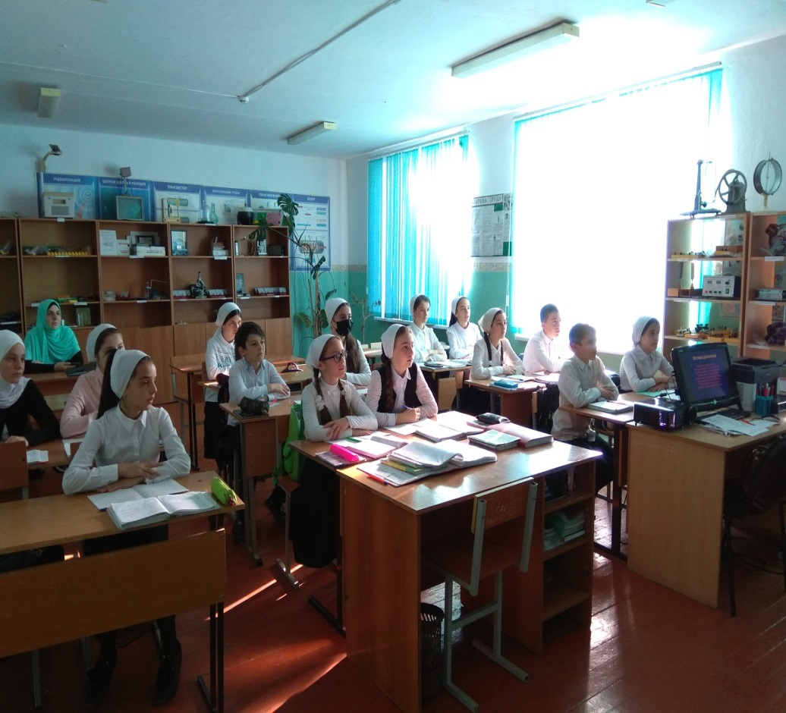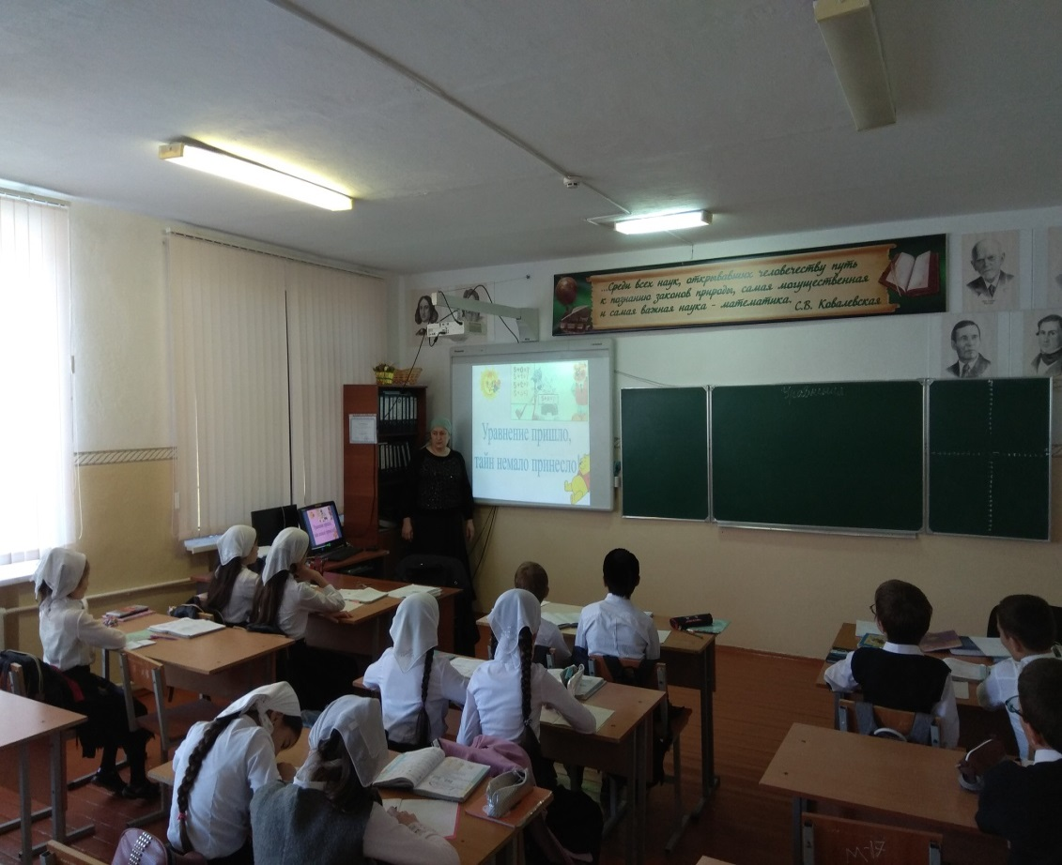

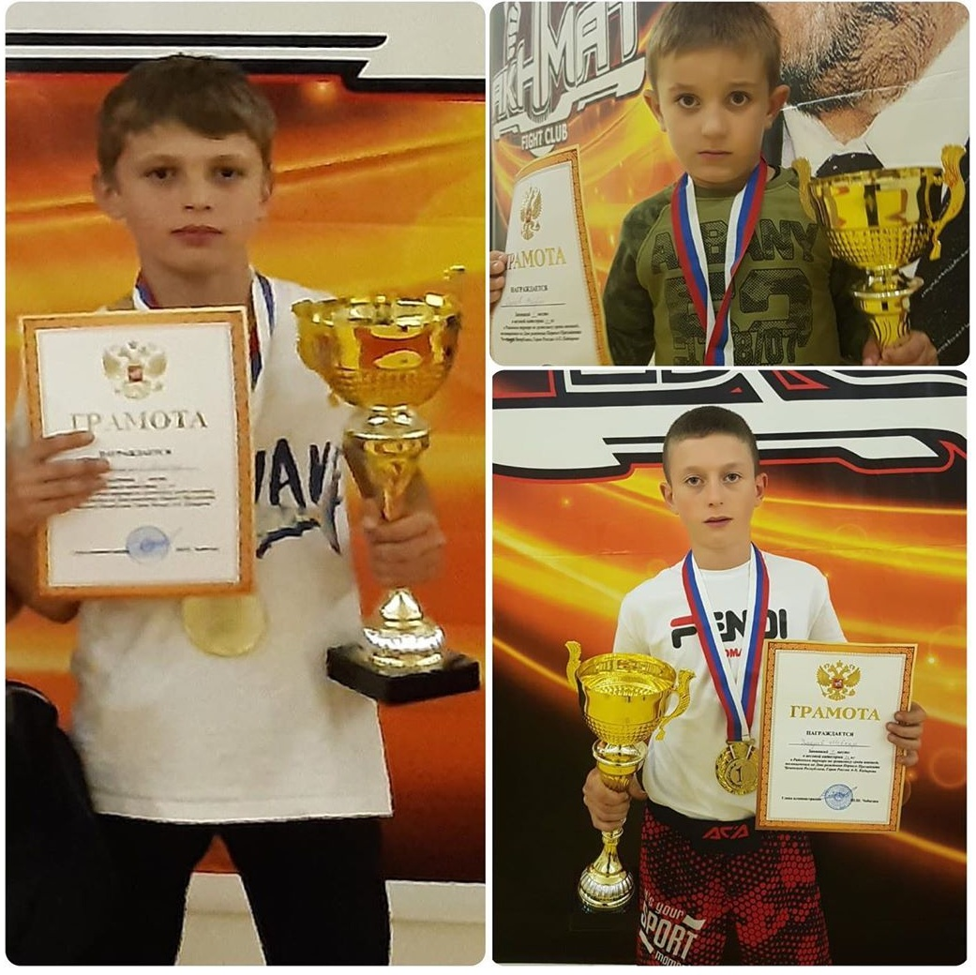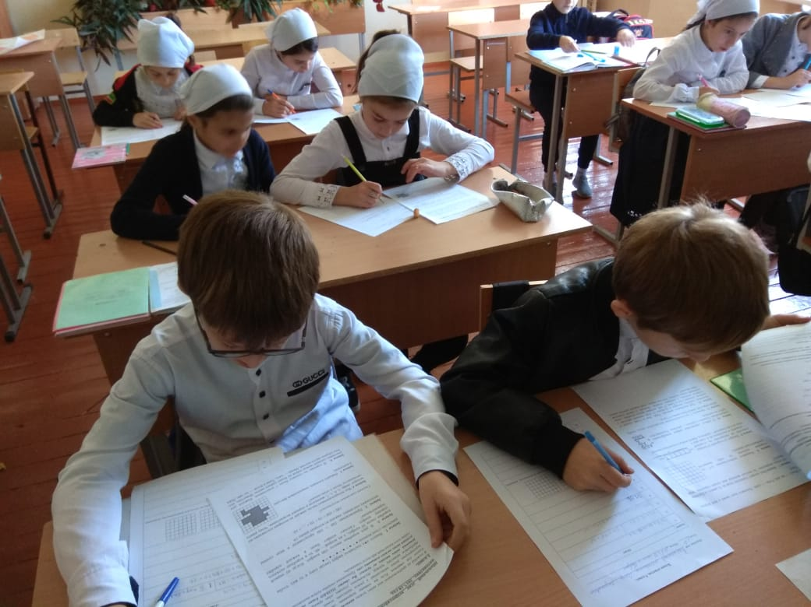

ОТЧЕТ О ПРОВЕДЕНИИ
НЕДЕЛИ МАТЕМАТИКИ,ФИЗИКИ И ИНФОРМАТИКИ
В МБОУ «СОШ С.БОРЗОЙ»
(14-19 октября 2019-2020 учебного года)

Активизация внеклассной деятельности по математике, физике и информатике призвана не только возбуждать и поддерживать у учеников интерес к предмету, но и желание заниматься ею дополнительно, как под руководством учителя во внеурочное время, так и при целенаправленной самостоятельной познавательной деятельности по приобретению новых знаний. Одной из форм внеурочной работы являются предметные недели, которые обладают большим эмоциональным воздействием на участников. И учителя математики, физики и информатики нашей школы очень активно работает над вопросом полноценного и качественного проведения тематических недель, их формы и содержания.
С чего мы начали? При планировании предметной недели выбрали основную тему, идею, продумали оформление и мероприятия. Мы старались учитывать разную физико-математическую подготовку учащихся, так как основная задача предметной недели – привлечь и заинтересовать каждого ученика. Как сделать праздник математики , физики и информатики? Как показать красоту и доступность математики , физики и информатики?
Для успешного овладения учебным материалом большое значение имеет заинтересованность учащихся. Развитие интереса к предмету – одна из основных задач, стоящих перед учителем. Некоторым учащимся вполне достаточно радости, получаемой от решения задачи, примера, чтобы появился интерес к математике. Но есть ученики (причем их большинство и успевают они кое-как), у которых вызвать интерес к предмету можно лишь, только с помощью дополнительной работы. Это и небольшие отступления на уроке, в которых учащимся сообщаются исторические сведения, софизмы, задачи практического содержания. Но наряду с этим просто необходима внеклассная работа по предмету, проводимая во внеурочное время. Формы проведения могут быть достаточно разнообразными: это и кружки, экскурсии, викторины, конкурсы на лучшую математическую сказку, задачу, выпуск газет, математические вечера и многое другое. Внеклассная работа является важным звеном обучения математике и физике – сложного процесса передачи и усвоения знаний, умений, навыков деятельности, влияния на сознание и поведение учащихся, подготовки их к жизни и труду. Главной целью проведения внеклассной работы является развитие интереса к математике и физике.
Для этого используются разнообразные формы и методы проведения внеклассных мероприятий, как на протяжении учебного года, так и в рамках предметной недели – математические эстафеты, конкурсы на лучшую математическую сказку, викторины, турниры, выпуск газет и др.
В нашей школе хорошей традицией стало проведение предметной недели математики и физики для учащихся 5-11 классов.
В этом году Неделя математики,физики и информатики проходила с 14октября по 19 октября 2019 года. В подготовке участвовали учителя математики, физики и информатики: Тутаева Р.А., Эсембаева З.С., Чакаева К.В., Майрбекова М.Х.
Цели предметной Недели:
- повышение уровня физико-математического развития учащихся, расширение их кругозора;
- воспитание самостоятельности мышления, воли, упорства в достижении цели, чувства ответственности за свою работу перед коллективом.
Задачи предметной Недели:
- совершенствовать профессиональное мастерство педагогов в процессе подготовки, организации и проведения внеклассных мероприятий;
- вовлекать учащихся в самостоятельную творческую деятельность;
- выявить учащихся, которые обладают творческими способностями, стремятся к углубленному изучению математики.
Принципы проведения Недели: каждый ребенок является активным участником всех событий Недели. Он может попробовать себя в разных ролях, попробовать свои силы в различных видах деятельности. Мастерить, фантазировать, выдвигать идеи, реализовывать их, рисовать, загадывать (придумывать) и разгадывать свои и уже существующие задачи, загадки, готовить и выступать с докладами на уроках.
Этапы проведения Недели математики, физики и информатики.
Подготовительный этап.
1. Утверждение плана проведения предметной недели .
2. Определение основных мероприятий, их форм содержания.
3. Распределение обязанностей между учителями.
Предметная неделя как традиционная часть внеучебной деятельности достаточно привычна для любого образовательного учреждения. Увеличение учебной нагрузки на уроках заставляет задуматься над тем, как поддерживать интерес школьников к учению. Мощным оружием в формировании нового отношения к познанию является проведение предметных недель.
Немаловажная роль здесь отводится дидактическим играм – современному и признанному методу обучения и воспитания, обладающему образовательной, развивающей и воспитывающей функциями.

Началась Неделя математики ,физики и информатики с линейки, на которой Тутаева Р.А. ознакомила присутствующих с планом работы Недели . Она поздравила всех учащихся с началом Недели, рассказала о мероприятиях, которые будут проведены в рамках Недели математики, физики и информатики, объявила номинации, по которым будут определять победителей и призеров.
Затем настали дни физико- математических состязаний. Неделя расписана по дням, т.е. каждый день мероприятие по определенной тематике. План прилагается.

Для учащихся были объявлены конкурсы: в 5-10 классах «Математика и физика в жизни человека», в 11 классе "Миг физических явлений".

Итоги представлены в таблице:

Итоги конкурса «Математика и физика в жизни человека»

№  п/п | Ф.И. уч-ся | Класс | Место
 | Озниева Раяна | 7 | I
 | Карнакаева М едина | 6а | II
 | Учащиеся | 9а | I
 | Учащиеся | 9б | II

«Внеклассное мероприятие «Число Пи»» в 9а классе провела Эсембаева З.С.
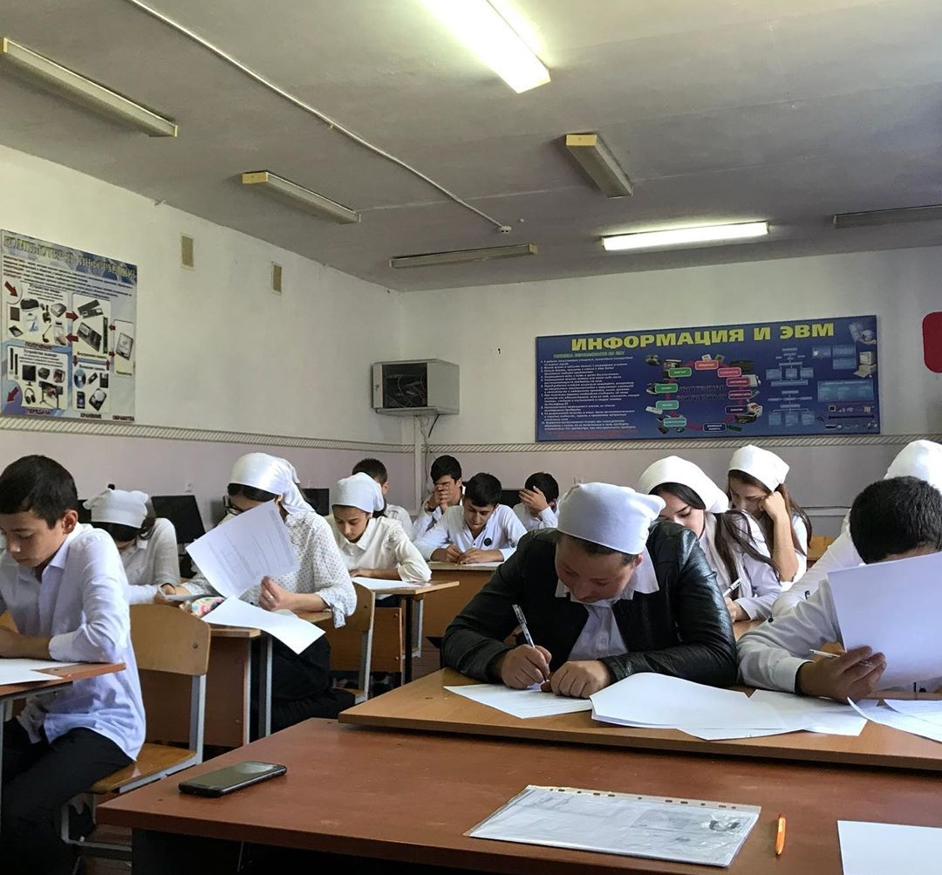

Открытый урок «Сложение и вычитание смешанных чисел» в 6 «А» классе провела Эсембаева З.С.

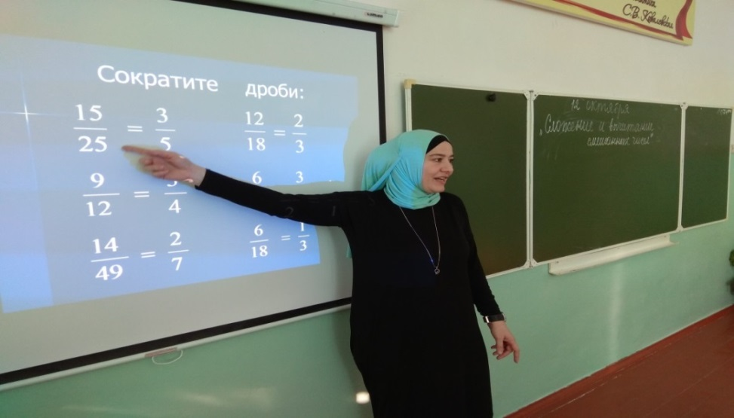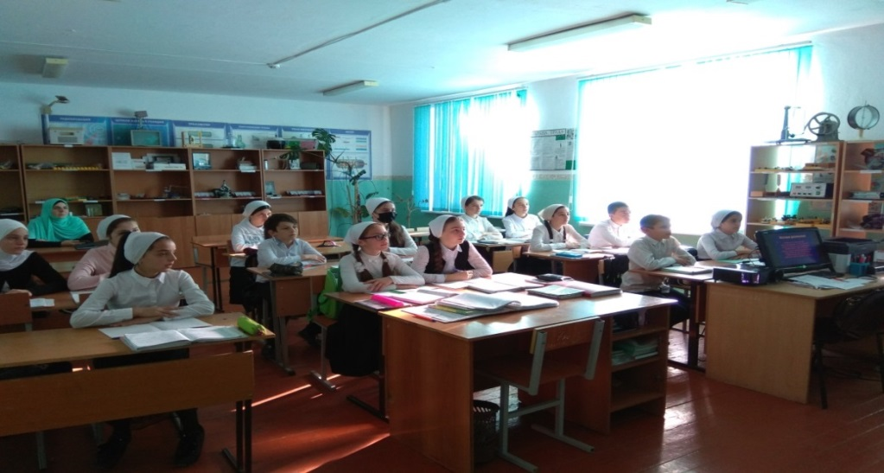

Открытый урок с использованием ИКТ в рамках подготовки к ЕГЭ по математике «Логарифмические уравнения» в 11 классе провела Тутаева Р.А.

Представленный урок проводился с применением ИКТ, в рамках подготовки учащихся к ЕГЭ.
Тестовые задания и ответы к ним представлены в электронном виде. Работа по группам дает возможность дифференцированного подхода при обучении и контроле учащихся. Преимущество такой работы очевидно – ни один учащийся не останется без внимания консультанта. Решение уравнения с комментированием на доске позволяет проследить весь ход решения уравнения, каким способом решается уравнение, как выбирается ответ.
Урок был ориентирован на личность каждого ребенка.
На уроке предполагалось повторить определение логарифма, свойства логарифмов, их применение, способы решения логарифмических уравнений. На этапе актуализации знаний учащиеся показали знание определения логарифма, свойств логарифмов, умение применять свойства.
Также на уроке проведена неплохая подготовка к ЕГЭ, произведена попытка преодоления страха перед ЕГЭ.
Урок цели достиг, так как учащиеся показали хорошую работу во время урока, неплохие результаты проверочной работы, объективную оценку своих возможностей при заполнении листов самоконтроля.
Игру – соревнование «Механическое движение» в 7 классе провела учитель физики Чакаева К.В.
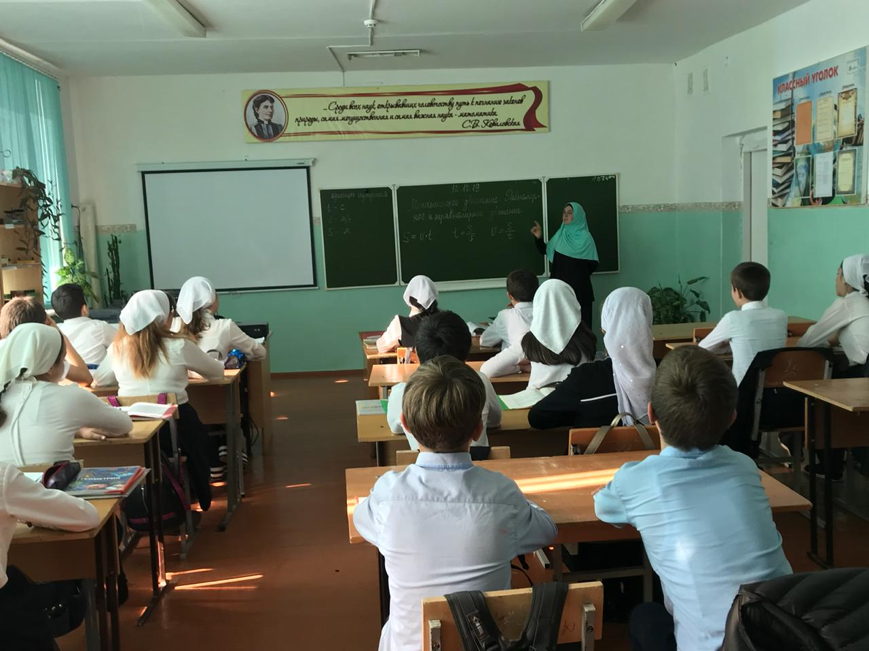

Цель мероприятия: развивать познавательный интерес, интерес к физике; развивать грамотную монологическую речь с использованием физических терминов; развивать внимание, наблюдательность, умение применять знания в новой ситуации; приручать детей к доброжелательному общению.
Интеллектуальную игру-викторину«Звездный час»
по информатике в 8-х классах провела учитель информатики Майрбекова М.Х.
Цель:
В игровой форме проверить знания и владение терминологией по темам: “Информация. Типы информации”, “Аппаратное устройство компьютера”, «Хранение, передача информации»”. «Действия с информацией. Единицы измерения информации”.
Повысить интерес к предмету.

Отчет о проведении недели русского языка и литературы 2019-2020 уч.г. в МБОУ «СОШ с.Борзой»

В сооветствии с планом проведения предметных недель РОО и МБОУ «СОШ с.Борзой» с 25 по 30 ноября 2019 года была проведена неделя русского языка и литературы. Предметная неделя проводилась параллельно и в начальных классах.
Цели: повышение интереса учеников к предметам, формирование познавательной активности, расширение кругозора знаний.
Задачи предметной Недели русского языка и литературы:
Создание условий максимально благоприятствующих получению качественного образования каждым учеником в зависимости от его индивидуальных способностей, наклонностей, культурно – образовательных потребностей.
Повышение интереса учащихся к учебной деятельности, к познанию действительности и самого себя, а также выработке самодисциплины и самоорганизации.
Оценка влияния Недели на развитие интереса учеников к изучаемым предметам.
Помощь учителям и ученикам в раскрытии своего творческого потенциала.
Одним из средств привития любви и внимания к предметам является предметная неделя, т.к. она предполагает развитие у школьников не только интереса к предмету, но и пробуждает желание самостоятельно работать с дополнительной литературой, словарями, справочниками, научно- популярной литературой. Кроме того, предметная неделя является одной из форм учебной деятельности, которая может повлиять на развитие личностных особенностей учащихся. Предметная неделя даёт хорошую возможность и учителям лишний раз продемонстрировать значимость изучаемых в школе предметов, а также является массовым и увлекательным ученическим соревнованием.
Согласно принятому плану 25 ноября состоялось открытие «Недели русского языка». Все мероприятия были тщательно спланированы, учитывались возрастные особенности обучающихся. С планом проведения Недели учащиеся были ознакомлены . Был проведен ряд мероприятий , в которых приняли участие ученики 1-11 классов.
Предметная неделя по русскому языку и литературе проходила очень интересно и насыщенно.
В ходе недели были проведены:
25.11.2019. Открытие Недели русского языка и литературы.
Провели во всех классах 5- минутную беседу на тему: « О русском языке» с демонстрацией книг «Занимательный русский язык».
Во вторник празднование недели продолжилось проведением М.Ш.Абдулхановой в 8 «а» классе урока русского языка по теме «Назывные предложения». Урок носил обучающий характер. Все задания учителем продуманы, взаимосвязаны. На каждом этапе подведен итог. Выбранные методы работы способствовали увеличению мотивации, познавательной активности учащихся. Урок показал, что ученики умеют анализировать, выделять главное, применять изученный материал в сходной ситуации. Урок по объему плотный. Ученики на уроке активны, показали хорошие знания по данной теме, проявляли интерес к предмету. Взаимоотношения на уроке доброжелательные.

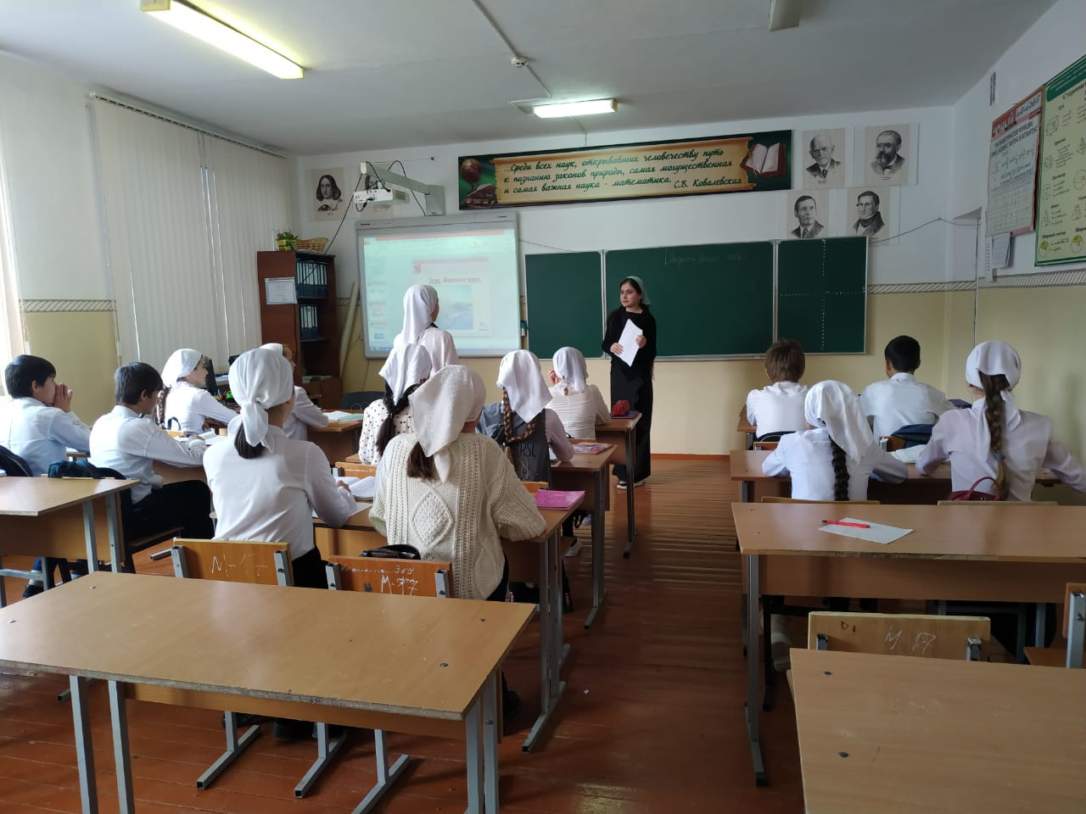

26.11 также состоялась выставка рисунков к литературным произведениям «По литературным произведениям…». Свое восприятие героев дети отразили в своих рисунках . В конкурсе рисунков отличились дети 4-х классов.

.
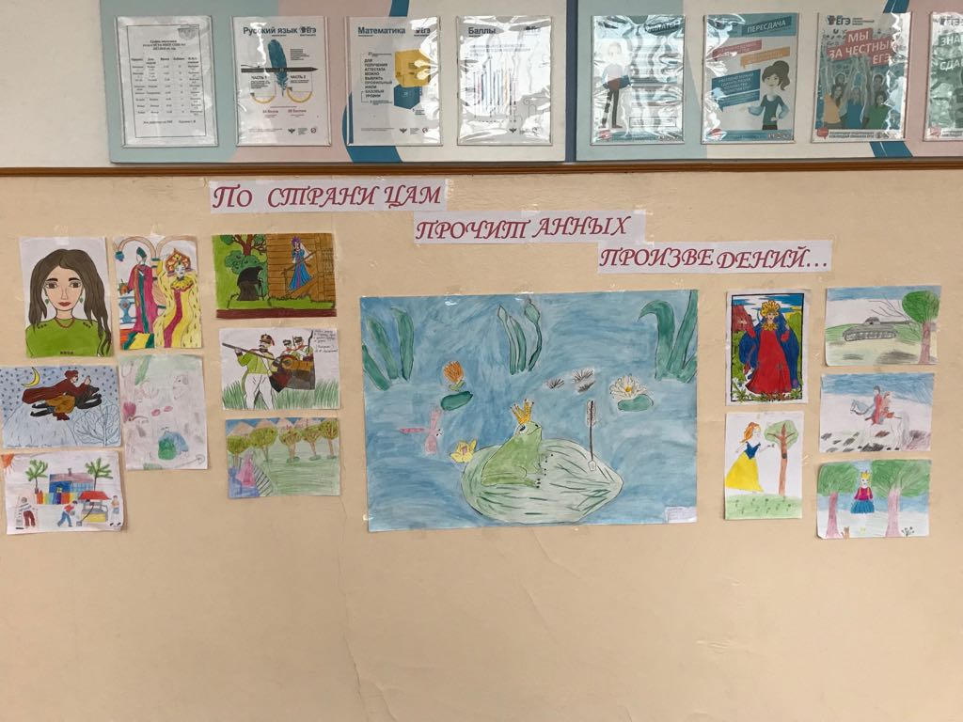

27.11. Семинар «Этапы современного урока».
--Что означает современный урок ?
Это урок-познание, открытие, деятельность, противоречие, развитие, рост, ступенька к знанию, самопознание, самореализация, мотивация, интерес, профессионализм, выбор, инициативность, уверенность.
В основание новой технологии урока заложены 3 постулата.
Урок есть открытие истины, поиск истины и осмысление истины в совместной деятельности детей и учителя;
Урок есть часть жизни ребенка, и проживание этой жизни должно совершаться на уровне высокой общечеловеческой культуры;
Человек в качестве субъекта осмысления истины и в качестве субъекта жизни на уроке всегда является наивысшей ценностью, выступая в роли цели и никогда не выступая в роли средства.
Теоретико-методологической основой проектирования программы формирования УУД в целом являются системно-деятельностный подход. Метод обучения, при котором ребенок не получает знания в готовом виде, а добывает их сам в процессе собственной учебно-познавательной деятельности называется деятельностным методом.
Такое вступление к своему семинару сделала зам.директора по УВР и преподаватель русского языка и литературы Саидова Шукран Ахмедовна. Семинар проводился в рамках предметной недели русского языка и литературы.

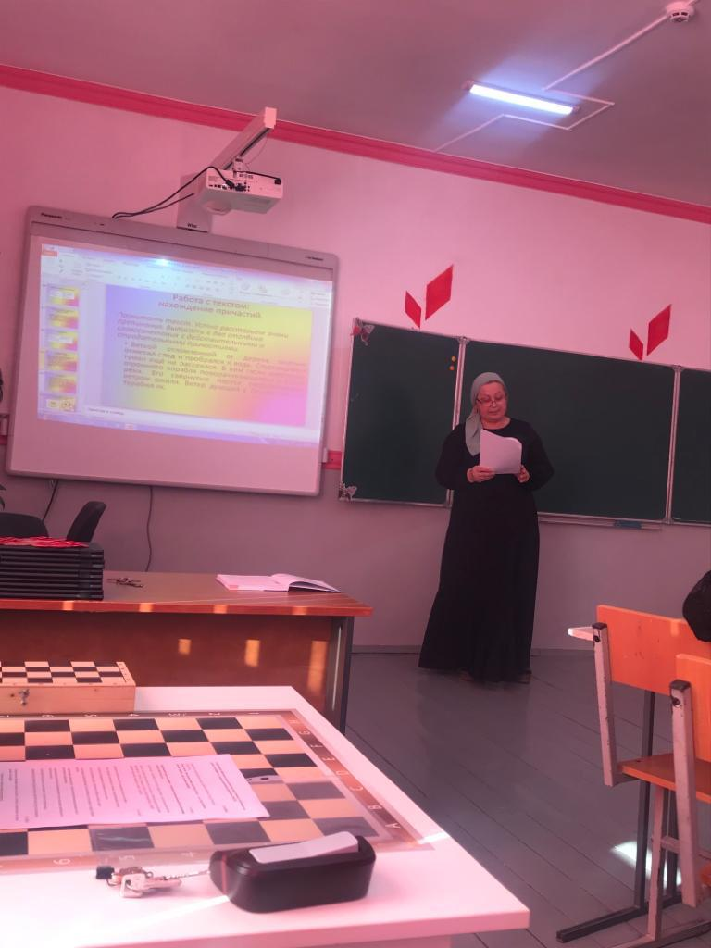

28 ноября, продолжение недели русского языка и литературы. Начальные классы также приняли участие в данном мероприятии. В 1а классе прошел открытый урок по чтению по теме "Знакомство с буквой Д". Открытый урок провела Газаева Ольга Васильевна.
Учитель использовал разные виды упражнений, дидактический и раздаточный материал, который позволяли детям быстро переключаться с одного вида деятельности на другой, снижая утомляемость, и поддерживать интерес на протяжении всего занятия. Это помогает развивать любознательность и познавательный интерес к предмету. В яркой игровой форме, с использованием ИКТ прошло это мероприятие, где ребята поучаствовали в викторине, разгадывали ребусы, шарады. Дети продемонстрировали умение договариваться друг с другом, работать в парах и группе.
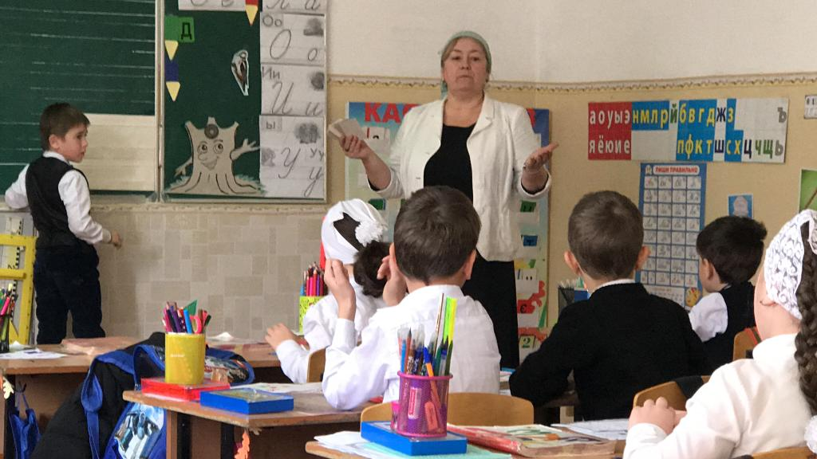

В этот же день прошёл урок-игра в 9«а» классе «Умники и умницы» (учитель Вагапова И.Л.). Урок носил познавательный характер, направлен на расширение кругозора учащихся, развитию интереса к литературе и русскому языку. Учителем были подобраны интересные разнообразные задания, которые позволили выявить самых эрудированных, начитанных, увлекающихся предметом учащихся.
Задания ориентированы не столько на механическое знание правил, сколько на логику, общую культуру, а порой - и на чувство юмора. Ведь главная цель игры - показать красоту и богатство русского языка, преодолеть впечатление о нём как формальном и скучном школьном предмете. Победители получили грамоты, а присутствующие массу положительных эмоций.

29ноября, в рамках предметной недели русского языка и литературы, в 5а классе прошел КВН по басням И.А.Крылова, который подготовила и провела классный руководитель этого класса Васильева Лилия Алексеевна. В начале мероприятия дети посмотрели презентацию и узнали о жизни и деятельности И.А.Крылова. Потом познакомились с членами жюри, которые оценивали и выявили победителей. В КВН-е было несколько конкурсов: конкурс стихов; найди пару (собирали пословицы); назови поговорку; угадай кроссворд; конкурс капитанов; конкурс рисунков.
В заключительной части каждая команда инсценировали басни, которые они выбрали и подготовили заранее. К КВН-у дети отнеслись очень серьезно, подготовились хорошо.
Жюри подвели итоги и наградили каждую команду грамотами
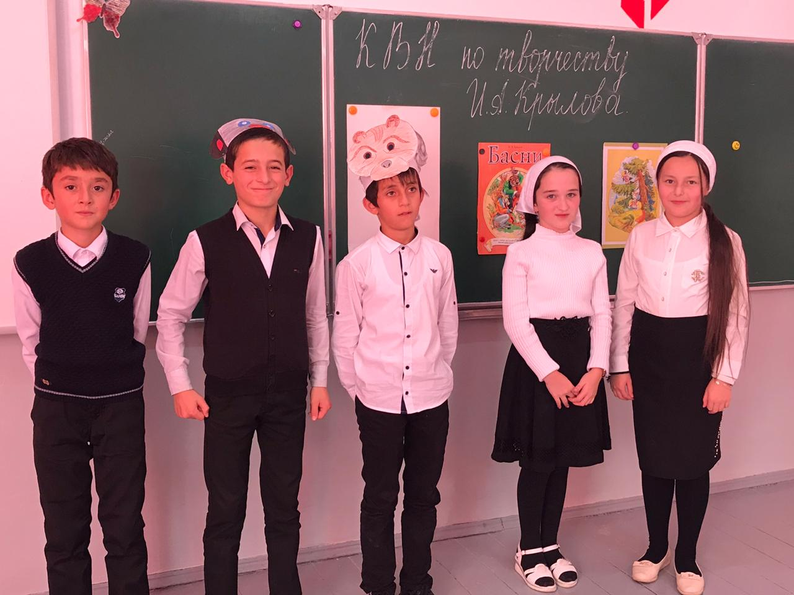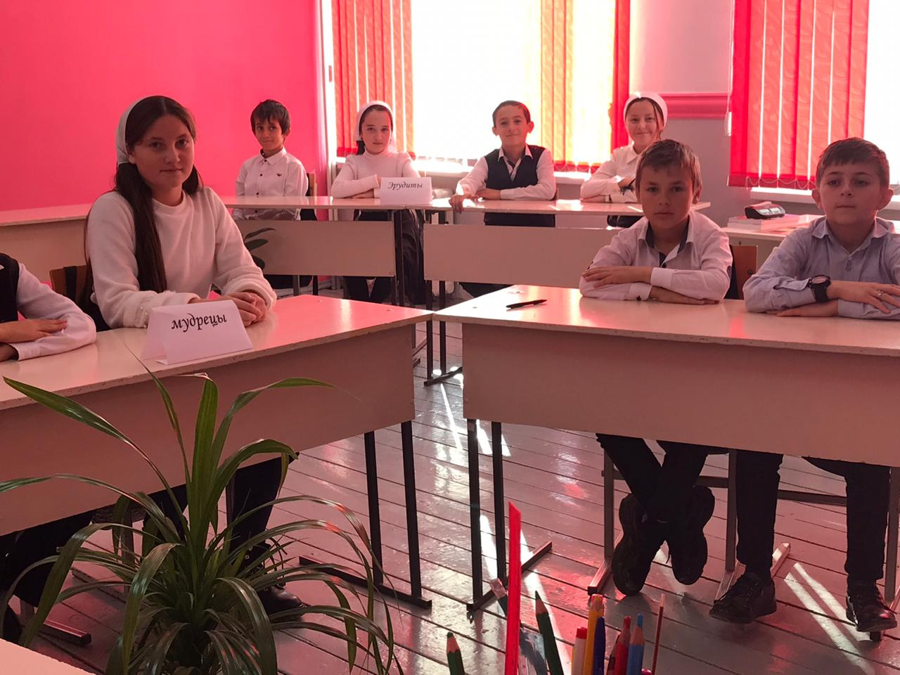
В этот же день был проведен конкурс юных чтецов. В рамках проведения предметной недели русского языка и литературы, с целью расширения читательского кругозора, выявления и поддержки талантливых исполнителей, владеющих жанром художественного слова, знакомства с литературным наследием России, отражающим величие нашей культуры и богатство русского языка, был проведён конкурс юных чтецов.
Магомадова Хава Казбековна, учитель русского языка и литературы МБОУ "СОШ с.Борзой", была организатором данного конкурса.
Победителем стали Умарова Р.(6а кл.), Висаитова Т.(7 кл.), Гудаева А.(8 кл.).
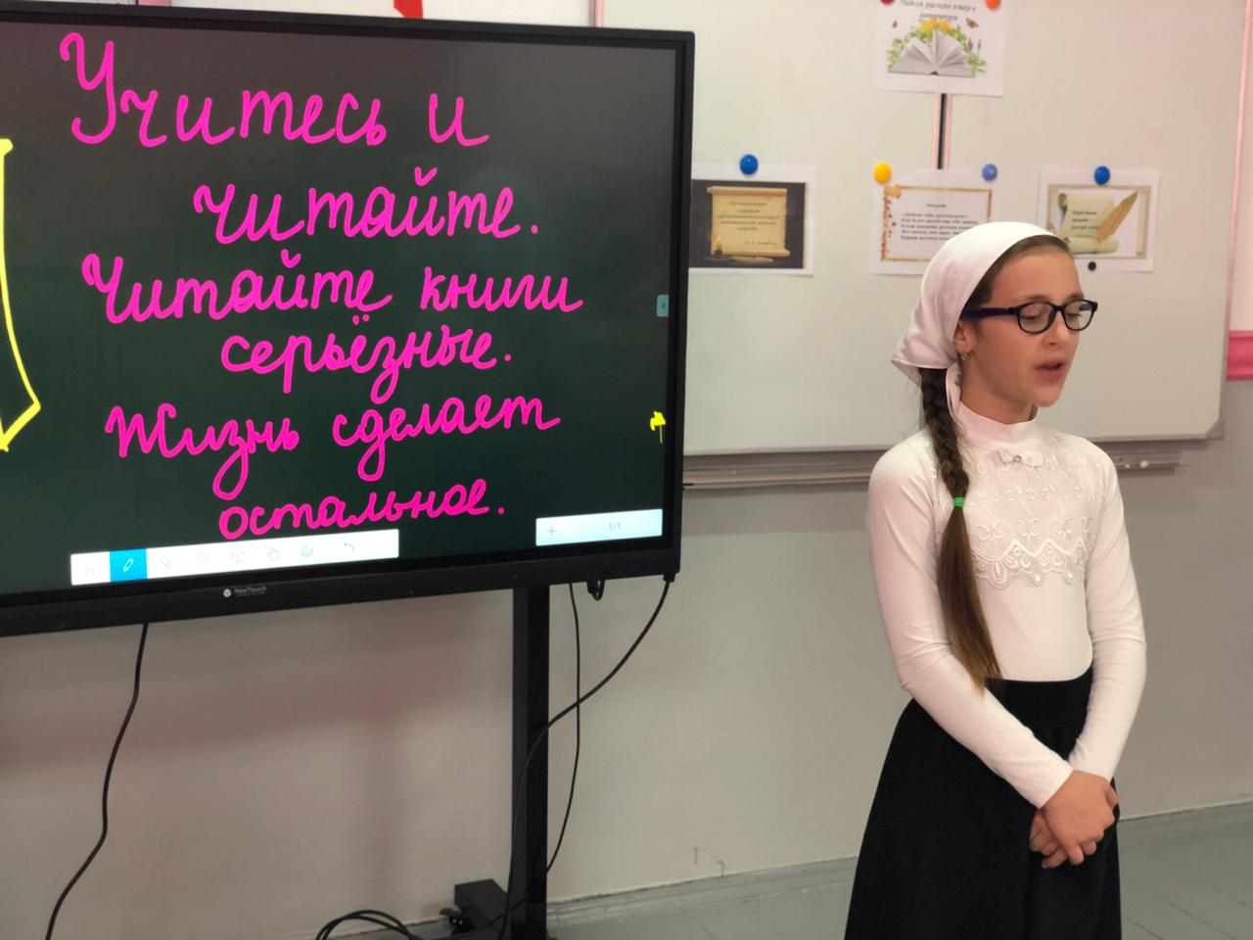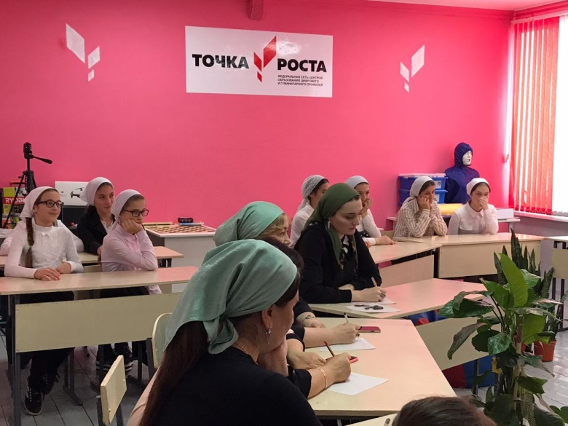
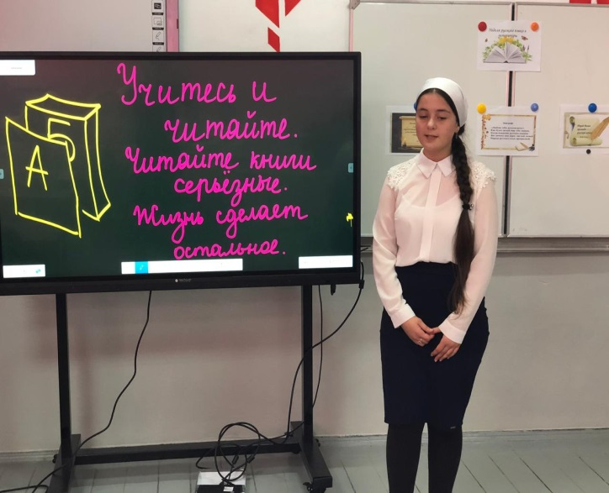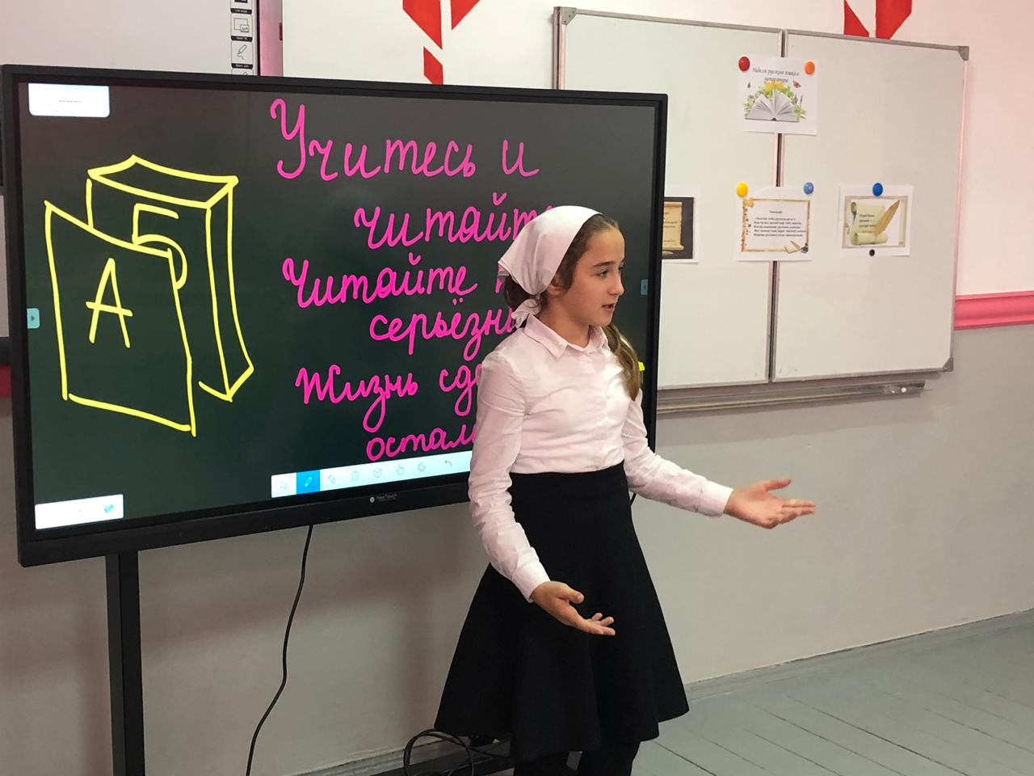

29 ноября в 5 «б» классе прошел открытый урок русского языка. Урок русского языка по теме «Прямая речь. Знаки препинания при прямой речи» в 5 «б» классе начался с положительной мотивации на работу. Мадина Супеновна смогла увлечь учеников интересными заданиями . Смена видов деятельности, четкая структура урока, все этапы урока взаимосвязаны, эмоциональность учителя, высокая плотность урока - всё это способствовало активной работе учащихся во время всего урока, развитию интереса к изучаемой теме иитель предмету в целом.
Также, в рамках предметной недели, прошли следующие открытые уроки учителей начальных классов:
Открытый урок по литературе в 3б классе « Акула» по произведению Л.Н.Толстого(Учитель Закриева Л.В.);
Открытый по русскому языку в 4а классе «Родительный падеж имен существительных»(Учитель Чинтаева Ж.А.);
Открытый урок по русскому языку в 4б классе «Падежные окончания имен существительных в дательном падеже»(учитель Газабаева О.В.);
Открытый урок по литературе в 1б классе «Согласные звуки [Г],[г] и буквы Г,г» (Учитель Дурдышева А.М.);
Внеурочное мероприятие в 3 классе«Семья слов» (Сукиева И.И.).
В субботу состоялось закрытие недели, на котором были подведены итоги и вручены грамоты победителям творческих конкурсов.
Программа Недели была разнообразной. Участниками предметной недели стали многие учащиеся школы, вне зависимости от учебных успехов.

Выводы:
1.В Неделе приняли участие все учителя русского языка и литературы.
2.Мероприятиями были охвачены учащиеся 1-11 классов.
3.Все уроки и мероприятия были спланированы грамотно и проведены на высоком методическом уровне, направлены на воспитание любви к русскому языку и литературе, носили творческий характер, развивали познавательную активность учащихся.
4. Талантливые ребята имели возможность проявить себя, а способные учащиеся – попробовать новый для себя вид деятельности.
Рекомендации:
1.Предметные Недели должны иметь практическую значимость и способ- ствовать овладению учащимися русским языком как средством общения в повсе-дневной жизни и учебной деятельности, воспитывать уважение к языку, повышать интерес к языку как явлению культуры, к самому предмету. Нетрадиционные формы работы позволяют разнообразить учебную деятельность, способствуют повышению интеллектуальной активности учащихся, а следовательно, и эффективность обучения.
2.Всем учителям развивать познавательную активность учащихся, интерес к уроку, используя инновационные технологии, ИКТ, ТСО.
3.Учителям-предметникам посещать уроки коллег, так как у них есть опыт, который
можно применить в своей работе.

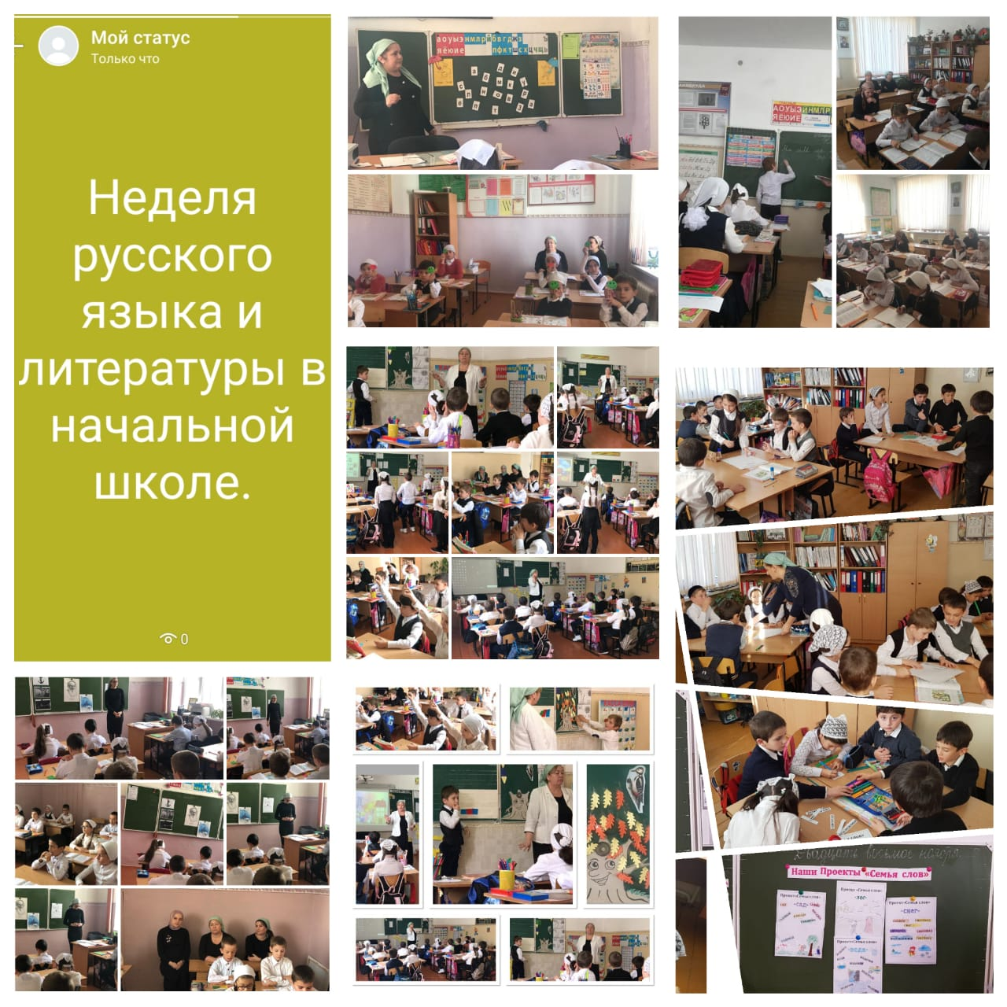

Отчет о проведении предметной
недели биологии, химии, географии в МБОУ «СОШ с.Борзой»
С 20 января по 24 января 2020 года прошла предметная неделя по биологии, географии и химии.
Целями проведения предметной недели стали:
развитие познавательного интереса к химии, биологии, географии через внеурочные формы работы;
воспитание у учащихся экологической культуры, пропаганда научных знаний;
развитие у школьников интереса к познанию мира, к сущности процессов и явлений, развитие умения самостоятельно, творчески мыслить и использовать знания и умения на практике;
создание необходимых условий для поддержки одарённых детей;
обмен педагогическим опытом.
В таких мероприятиях с удовольствием принимают участие все ученики, независимо от успеваемости. У ребят не возникает чувства страха перед поражением. Между тем, в процессе игры или соревнования, учащиеся приобретают дополнительные знания и сведения. Очень часто то, что кажется на уроке трудным и неинтересным — усваивается проще, быстрее и с большим интересом. По общему мнению учащихся, внеклассные мероприятия по химии, биологии и географии получились весёлыми, яркими и запоминающимися.
Есть на свете наука, без которой сегодня невозможно воплотить в жизнь самые фантастические проекты и сказочные мечтания. Это – химия.
Чтобы овладеть языком химической науки, недостаточно материала только учебника. Основная задача заключается в том, чтобы разглядеть и на качественно новом уровне уметь объяснять химические явления, происходящие вокруг нас. Игровая ситуация способствует вовлечению ребят в увлекательную деятельность, содержащую изучаемые знания, умения и навыки. Игровая ситуация порождает в них разнообразные эмоционально-психические состояния переживания, углубляющие познание.
В рамках Недели в 8-х классах был проведён конкурс «Безопасная химия». На уроке ребята разделились на команды и показали свои знания по технике безопасности. Были предложены такие виды заданий, как «Рифмованные строчки», «Знаешь ли ты знаки по ТБ», «Конкурс эрудитов», «Конкурс капитанов», «Проверь свои знания по ТБ», «Конкурс лаборантов», «Найди ошибку». В результате в каждом классе определились команды-победители, получившие в качестве награды оценку «отлично».
Кроме этого, учащиеся 8-х классов приняли участие в викторине «Химический элементарий», где отвечали на хитроумные вопросы по химическим элементам и их свойствам, отгадывали загадки и узнали много интересного о веществах, связанные с историческими фактами и жизненными эпизодами. Кроме этого, восьмиклассники приняли участие в выставке «Занимательная химия», где представили свои работы с загадками, кроссвордами, ребусами по химическим элементам.
Учащиеся 9-10 классов участвовали в «Эрудиты, вперёд!», было много вопросов на эрудицию, сообразительность, смекалку по разным областям знаний, включая химию, биологию, географию, физику, литературу. Все ученики с большим воодушевлением участвовали в конкурсе. Но здесь самыми эрудированными оказались:
- Масаев М.-10 -26 баллов
- Сукиева Ж.-11-18 баллов
- Висаитов М-Э.-11-15 баллов
- Масаева М.-9 б-12 баллов
- Озниева Р.-9 а-11 баллов
- Бачулаев И.-9 а-11баллов
- Юсупов Д.-9 б-10 баллов
- Карнакаев Ж. -9 б-10 баллов
Учащиеся 10-11классов отправились в «Путешествие в мир химии».
В ходе недели географии с учащимися 7-х классов была проведена познавательная игра «Кругосветное путешествие», где ребята в игровой форме узнали интересные факты о странах мира и их населении, о материках и их уникальности.
Среди 9-х классов проводился Брейн-ринг «Моя Россия – моя страна», главной целью которого стало создание проекта об уникальных памятниках природы Российской Федерации.
Среди 5 –х и 6-х классов проводился конкурс рисунков «Космическое пространство», а также демонстрация серии видеофильмов ВВС «Живая планета».
Интересно прошли мероприятия по биологии.
Для учащихся 5-6классов были организованы уроки и внеклассное мероприятие, посвящённые жизни и творчеству писателя — натуралиста В. В. Бианки с целью привлечения внимания детей и подростков к красоте и богатству природы, а также для повышения престижа чтения, в том числе и семейного чтения
Для учащихся 7 классов проведён урок-игра «Чудеса рядом с нами». Действительно, удивительное рядом, надо только посмотреть вокруг!
Урок «Такая разная биология» был предложен учащимся 9 классов. Много нового и интересного узнали ребята из этого урока, так как ни один вопрос не остался без ответа. А вопросы были из разных областей науки биологии и других школьных предметов.
Интеллектуальная игра «Эрудит» для учащихся 10-11 классов в очередной раз показала, как много мы знаем и одновременно не знаем!
Проблема интересной предметной недели, как и хорошего урока, – это проблема сочетания познавательного интереса, уровня подготовленности учащихся. Важно, что в эти дни учащиеся ещё раз убедились, сколько всего интересного, необычного, значимого в предметах, как они все взаимосвязаны и необходимы в будущем для каждого из них.
В целом предметная неделя по биологии, географии и химии прошла успешно. Поставленные цели были выполнены. Учащиеся смогли проявить свою фантазию, артистизм, творчество, знания, экологическую культуру.

Неделя истории, обществознания, чеч.трад.этика и культура (с 10 по 14 февраля)

- Внеклассное мероприятие «Знаешь ли ты Конституцию?»-11 класс- Селяхов Т.М-С.
- Внеклассное мероприятие «Чеченские обычаи и традиции»-
5 «А» Юнусов Х.К.
- Выставка рефератов по истории -8-11 классы-Селяхов Т.М-С.
- Открытый урок «Столетняя война»-6б класс- Масиева М.Р.
- Открытый урок « Победа греков над персами в Марафонской битве»»-5б класс-Масиева М.Р.
- Интеллектуальная игра «Что? Где? Когда?»-9е классы- Селяхов Т.М-С.
- Конкурс на лучшую стенгазету-5-11 классы.

Работа над темой самообразования
Каждый педагог школы работает над темой самообразования. В соответствии с темами составлен перспективный план повышения квалификации. Самообразование – главный и наиболее доступный источник знаний. Выбор темы самообразования основывается на оценке деятельности, видением каждым своих личностных и профессиональных проблем, умение корректно формулировать цели и последовательно их решать, умение проектировать и контролировать свою деятельность. В начале года каждый учитель определяет свою методическую тему и согласовывает ее с заместителем директора, который корректирует ее. В течение года педагог собирает в копилку теоретическую информацию. По темам самообразования можно выделить такие недостатки, как выбор тем. Они носят либо глобальную, либо неконкретную формулировку. У некоторых учителей отсутствуют планы работы над темами самообразования. Это связано, скорее всего, с небольшой заинтересованностью учителей в проявлении своих профессиональных качеств.

Повышение квалификации педагогического мастерства
и категорийности кадров.
Цель:
-Присвоение квалификационных категорий на основе оценки профессиональной деятельности.
Аттестация педагогических работников - это основанная на научных принципах экспертиза уровня квалификации, качества и продуктивности профессиональной деятельности педагогических и руководящих работников требованиям установленных квалификационных категорий и разрядов оплаты труда на основе Единой тарифной сетки.
В соответствии с Порядком аттестации педагогических работников государственных и муниципальных образовательных учреждений, утвержденным приказом Министерства образования и науки Российской Федерации от 24.03.2010 № 209, приказом по школе от 05.08.2019г. № 45 «О проведении процедуры аттестации педагогических работников в 2019-2020 учебном году в целях подтверждения соответствия занимаемым ими должностям», на основании решения Аттестационной комиссии МБОУ «СОШ с. Борзой» (протокол № 2 от 29.09.2019г.) и по приказу директора школы была проведена аттестация о соответствии занимаемой должности следующих педагогических работников:
1. Берсанова Айсан Ножаевна- учитель начальных классов по должности «учитель»;
2. Джамалдинова Таиса Абу-Хасановна - учитель чеченского языка и литературы по должности «учитель»;
3. Эсембаева Заира Саламбековна – учитель математики по должности «учитель»;
4. Миштаева Мадина Супеновна- учитель русского языка и литературы по должности учитель;
5. Оздеева Алпа Ахмедовна- учитель чеченского языка и литературы по должности «учитель»;
6. Сукиева Идан Исаевна – учитель начальных классов по должности «учитель»;
7. Сулейманова Хадижат Рамазановна – учитель ИЗО и музыки по должности «учитель»;
8. Вагапова Имани Лечиевна – учитель русского языка и литературы по должности «учитель»;
9. Дурдышева Аза Магарбековна – учитель начальных классов по должности «учитель»;
10.Чинтаева Жанета Адильбековна – учитель начальных классов по должности «учитель»;
11.Шуаипов Арби Вахаевич – учитель физической литературы по должности «учитель».
Аттестацию на соответствие занимаемой должности прошли 11(одиннадцать) педагогов МБОУ «СОШ с. Борзой». Перечень вопросов содержал 5 направлений:
1. Знание законов и нормативных правовых актов в сфере образования.
2. Знание теоретических основ методики преподавания предмета и современных технологий обучения и воспитания.
3. Знание теоретических основ педагогики, психологии, возрастной физиологии.
4. Определения уровня ИКТ – компетентности.
5. Знание теоретических основ по одному из преподаваемых предметов.
Присвоение квалификационных категорий на основе оценки профессиональной деятельности. В январе 2020 года в Министерстве образования и науки ЧР успешно прошли компьютерное тестирование и получили следующие категории:
Саидова Ш.А., учитель русского языка и литературы-высшая категория;
Осмаева Т.Х., учитель географии-высшая категория;
Миштаева М.С.. учитель русского языка и литературы-первая категория.
Участие в проекте РСУР (региональная система учительского роста).
В рамках реализации проекта РСУР учителя русского языка, математики, истории в феврале прошли тестирование.
В рамках реализации проекта РСУР проводятся семинары, учителя занимаются самообразованием.
В начале июня дистанционно прошли ещё один этап РСУР следующие учителя: Хасанова Т.Я., Казимова Р.В., Осмаева Т.Х., Селяхов Т.М-С., Масиева М.Р., Вагапова И.Л.

Курсовая подготовка и профессиональная переподготовка.
№ | Название курсов, проф.переподготовки | ФИО  учителя | Место проведения | Дата  проведения
1 | «Формирование предметных, метапредметных и личностных результатов учащихся в процессе преподавания математики»,курсы | Хасанова Т.Я.,  учитель математики | ЧИПКРО  г.Грозный | февраль  2020г.
2 | «Профессиональная деятельность социального педагога в соответствии с требованиями ФГОС», курсы | Миштаева М.С.,  социальный педагог | ДПО «Уч.мет.центр»  г.Чебоксары | март  2020г.
3 | «Информационно-коммуникационные технологии в деятельности современного педагога»,курсы | Майрбекова М.Х.  учитель информатики | АНО «СПБ ЦДПО» г.Санкт-Петербург | октябрь  2019г.
4 | «Использование межпредметных технологий в преподавании учебного предмета «Физика»», курсы | Чакаева К.В.  учитель физики | ЧИПКРО  г.Грозный | ноябрь  2019г.
5 | «Педагогическая деятельность в рамках реализации ФГОС: преподаватель химии и биологии»,  профессиональная переподготовка | Казимова Р.В.  учитель химии | Совр.институт доп.образования  г.Рязань | август-октябрь  2019 г.
6 | «Педагог.деятельность по проектированию и реализации образовательного процесса в образовательных организациях основного общего и среднего общего образования(предмет «Информатика»)», профессиональная переподготовка | Майрбекова М.Х.  учитель информатики | АНО «СПБ ЦДПО» г.Санкт-Петербург | сентябрь-октябрь  2019г.
7 | «Педагогическая деятельность в рамках реализации ФГОС: преподаватель истории и обществознания», профессиональная переподготовка | Масиева М.Р.  учитель истории | Совр.институт доп.образования  г.Рязань | август 2019г.-январь 2020
8 | «Менеджмент и экономика в образовании»,курсы | Осмаева Т.Х.  зам.директора по ВР | АНО «СПБ ЦДПО» г.Санкт-Петербург | декабрь 2019-  январь 2020
9 | «Трудные вопросы ГИА и МИУД и методическая помощь учителю» | Вагапова И.Л.  учитель русского языка и литературы | Институт развития образования г.Воронеж | август  2020г.
10 | «Менеджмент и экономика в образовании»,курсы | Майрбеков А.Х.  зам.директора по ИКТ | АНО «СПБ ЦДПО» г.Санкт-Петербург | декабрь 2019-  январь 2020
11 | «Педагогика и методика начального образования в рамках реализации ФГОС НОО» | Васильева Л.А.  учитель начальных классов | ДПО «ИПК и проф.перепод-готовки», г.Санкт-Петербург | январь-февраль 2020 г.
12 | «Технология проектирования и реализации учебного процесса в деятельности преподавателя-организатора ОБЖ», профессиональная переподготовка | Майрбеков А.Х.  учитель ОБЖ | АНО «СПБ ЦДПО» г.Санкт-Петербург | январь 2020г.-март2020г.
13 | «Менеджмент и экономика в образовании»,курсы | Эдилов С.С.  зам.директора  по охране труда | АНО «СПБ ЦДПО» г.Санкт-Петербург | март 2020 г.
14 | «Актуальные вопросы преподавания технологии в условиях реализации ФГОС» | Аджикурманова А.М.  учитель технологии | АНО «СПБ ЦДПО» г.Санкт-Петербург | март 2020 г

Задачи на 2020-2021 учебный год:
- Совершенствовать внутришкольную систему повышения квалификации учителей.
- Внедрять новые формы непрерывного повышения профессиональной компетентности педагогов (вебинары, видеоуроки, онлайн-уроки и т. д.).
- Создать условия для самореализации всех участников образовательного процесса через раскрытие их творческого потенциала и участие в инновационной деятельности.
- Совершенствовать систему мониторинга и диагностики успешности образования, уровня профессиональной компетентности и методической подготовки педагогов.
- Повышение компетентности педагогов основной школы в вопросах формирования универсальных учебных действий, планирования метапредметных и личностных результатов и оценки их достижения;
- Продолжить работу по мониторингу и обобщению передового педагогического опыта учителей по внедрению ФГОС.
- Спланировать проведение методических недель с целью стимулирования педколлектива к повышению педагогического мастерства;
- Объявить благодарность учителям-предметникам, принявшим активное участие в проведении олимпиад и предметных недель.

Анализ
воспитательной работы за 2019-2020 год
в МБОУ «СОШ с. Борзой»
Воспитательная работа школы строится на основе Стратегии развития и воспитания в РФ, анализа предыдущей деятельности, на основе программы «Мы будущее нашей Республики».
В начале учебного года был составлен план воспитательной работы в соответствии с целями и задачами, а так же воспитательной программой образовательного учреждения. В воспитательном плане были запланированы тематические классные часы, традиционные мероприятия, КТД в первом полугодии.
Цель воспитательной работы в 2019-2020 учебном году:
развитие нравственной личности ученика через различные аспекты воспитательной деятельности и приближение его к идеальной модели выпускника
Задачи:
- организация единого воспитательного пространства, разумно сочетающего внешние и внутренние условия воспитания школьников, атмосферу школьной жизни, отношения между членами социума.
- развитие самоуправления школьников, предоставление им реальной возможности участия в управлении образовательным учреждением, в деятельности творческих и общественных объединений различной направленности;
- содействие формированию сознательного отношения учащихся к своей жизни, здоровью, а также к жизни и здоровью окружающих людей;
- вовлечение учащихся в систему дополнительного образования с целью обеспечения самореализации личности
- создание условий для участия семей учащихся в воспитательном процессе, развития родительских общественных объединений, повышения активности родительского сообщества; привлечение родительской общественности к участию в соуправлении школой;
- воспитание учеников в духе демократии, личностного достоинства, уважения прав человека, гражданственности, патриотизма.
- обеспечение возможности для индивидуальной самореализации ребенка и презентации им своих успехов в совместной деятельности;
- организация осмысления учащимися полученного опыта результативной, успешной совместной и индивидуальной деятельности;

Исходя из целей и задач воспитательной работы, были определены приоритетные направления воспитательной деятельности школы:
- гражданско-патриотическое;
- физкультурно-оздоровительное;
- духовно-нравственное;
- трудовое (профориентационное);
- профилактика правонарушений;
- профилактика ДДТТ
- экологическое воспитание;
- работа с родителями;
- совершенствование ученического самоуправления;
- работа с классными руководителями.
Подводя итоги воспитательной работы за 1 полугодие, следует отметить, что педагогический коллектив школы стремился реализовать намеченные планы, решать поставленные перед ними задачи. В данном учебном году в школе было открыто 18 классов , количество учащихся на начало года составило 263 ч. Количество учащихся на конец 1 полугодия 260 учащихся.
Каждый классный руководитель моделирует свою воспитательную систему.
Классные руководители работают над сплочением классного коллектива, тесно взаимодействуют с родительской общественностью. Принимают активное участие во всех проводимых мероприятиях.
Контроль над воспитательной деятельностью классных руководителей осуществлялся через посещение мероприятий, классных часов, родительских собраний; через другие формы (персональный, классно-обобщающий и т. п.); через проверку и анализ документации.
Основными формами и методами воспитательной работы являлись тематические классные часы, коллективные творческие дела, конкурсы, массовые спортивные соревнования, беседы и особое место отводилось профилактике правонарушений, наркомании и табакокурения, антитеррористической тематике.
Во 2 полугодии с некоторыми классными руководителями, которые слабо анализируют свою работу и не умеют ставить перед собой цели и задачи, что очень плохо сказывается на воспитательном процессе, будет проведена работа, методическая помощь.
Общекультурное направление. Школьные традиции.
В этом направлении основными задачами были:
- способствовать развитию чувства прекрасного, любви и интереса к культуре Отечества;
- сохранять и развивать традиции, способствующие воспитанию у обучающихся чувства гордости за свою школу.
Праздники:
- «День Знаний»;
-«День Чеченской Республики»,
- День Чеченской женщины»;
- «День рождение Рамзана Кадырова»
-«День Молодёжи»
-«День учителя»;
- «День народного единства»;
-«День Матери»;
-«Осенняя ярмарка »;
-День Конституции
-«Новогодние праздники»/декабрь/
Эстетические конкурсы рисунков, плакатов, творческих работ.
Также учащиеся принимали участие в районных мероприятиях таких как: Интеллектуальный конкурс «Планета знаний» 3 место 4б класс (кл. рук. Газабаева Э.В.),в республиканской спартакиаде допризывной молодёжи «Призывник» заняли 3 место в республике.
Вывод:
Традиции выполняют две очень важные функции в жизни школы:
- формируют общие интересы, придают школьной жизни определенную прочность, надежность и постоянство;
- придают школе свое особое , ни на кого похожее «лицо». Она становится особенной, неповторимой.

Гражданско и военно- патриотическое воспитание.
Военно- патриотическое воспитание школьников всегда являлось одним из главных факторов повышения качества образования, максимального образования, максимального его приближения к требованиям времени. Одно из основных направлений воспитательной работы школы, целью
которого является формирование гражданско-патриотического сознания, развитие чувства сопричастности к судьбе Отечества, сохранение и развитие
чувства гордости за свою страну.
Для реализации цели были поставлены следующие задачи:
- от воспитания любви к родной школе, к отчему краю, к формированию гражданского самопознания, ответственности за судьбу Родины;
- формирование гуманистических отношений к окружающему миру,
приобщение к общечеловеческим ценностям ;
- формирование самосознания, становление активной жизненной позиции.
Основные виды деятельности:
-система получения знаний
на уроках гуманитарного цикла, обществознания, ОБЖ.
- тематические классные часы:
«Символы России»; «Я и мои права»;
-мероприятия, посвященные памяти А.Х. Кадырова, уроки мужества,
конкурсы стихов, рисунков,
-линейка « Память за собой позови»,
Классный час на тему: «День солидарности в борьбе с терроризмом».
Торжественные линейки:
- День знаний;
- День молодежи, День учителя, День города;
- - День народного единства;
- «День Героев Отечества»
- Проведены акции «Внимание, дети!»

- Во 1 - 11 классах были проведены классные часы на тему: «Гордимся славою героев»; «Мужество, доблесть, слава» «Герои Отечества», «Истории России: события и герои», «Победные дни России», «Память о героях не уйдёт в забвенье»… На классных часах говорили, что в нашей стране 9 декабря отмечается праздник - День Героев Отечества. Познакомили с краткой историей этого праздника и историей высшей награды Героев Отечества – Георгиевским крестом, а также вспоминали Героев России разных эпох и различных по званию, которых объединяло одно – великая любовь к своей родине».
- Библиотекарь школы организовала книжную выставку: «Героям России посвящается…»
Духовно-нравственное воспитание
В целях реализации программы Единой концепции по духовно-нравственному воспитанию а также духовно - нравственных основ и толерантности, свободы и чувства собственного достоинства, культуры жизненного самоопределения и воспитание патриотизма, гражданской ответственности – эти направления взаимосвязаны между собой
В системе воспитательной работы по духовно-нравственному воспитанию самыми яркими были праздники: День Знаний,
День Учителя, День Матери, «Внимание, дети!» (сентябрь,2019г.),
Беседы на тему: «Жизнь и деятельность святых (авлия). Их роль в становлении духовности чеченского народа. Знание основ тариката».
День учителя. Проведение лекций и бесед на тему: «Роль учителя в воспитании подрастающего поколения».
День рождения Р.А. Кадырова.
Лекция на тему: « Достойный сын
своего отца».
День города Грозный. Показ видеоматериала на тему: «Живи и процветай моя столица!».
День молодежи. Беседа на тему:
«Роль молодежи в духовно-нравственном возрождении
Беседа на тему: « Ислам не приемлет наркотики и психотропные вещества»
Конкурс учащихся 6-11 классов на тему:
«Вирд-Тарикат-Ваххабизм».
День Ашура.
День матери. Беседа на тему:
«Берегите своих матерей».
День народного Единства. Беседы, часы общения «В единстве –наша сила». Лекция на тему: «Ислам о значимости мира и согласия в обществе».
Классные часы и беседы на тему:
«Ислам о духовной и телесной чистоте мусульманина»
День Конституции . Классные часы на тему: « Что я знаю о Конституции».
Классные часы,конкурс посвященные дню рождения пророка Мухаммада.( да благословит его Аллах и приветствует), Чтение Мовлида.

Классные часы: «Права на всякий случай», «Государственные символы», «Я гражданин!», «12 декабря – День Конституции», «Дружбой мы сильны».
Спортивно-оздоровительное направление
Одним из основных направлений деятельности школы является сохранение и укрепление здоровья обучающихся. Проблема здоровья детей занимает одно из главных место в воспитательной работе нашей школы.
В школе система оздоровительной работы, включает в себя методическое, спортивно-оздоровительное, образовательную и воспитательную область, ученическое самоуправление, систематическую работу по охране труда и технике безопасности и по контролю за санитарно-гигиеническими нормами
и их соблюдением.

В школе накоплен интересный опыт проведения различных массовых физкультурно – оздоровительных мероприятий с обучающимися. В рамках спортивно – оздоровительного направления были проведены традиционные мероприятия: соревнования по волейболу, баскетболу, президентские состязания, (школьный и муниципальный уровень).Вся внеклассная спортивно-массовая и оздоровительная работа по предмету проводилась согласно общешкольному, районному плану.
В целях распространения и пропаганды здорового образа жизни классными руководителями в течение первого полугодия этого учебного года проведены часы общения на темы: «Мы выбираем жизнь», «Берегите здоровье», «Будь здоров», «Здоровый образ жизни – залог долголетия», «Забочусь о своем здоровье», «ВИЧ и нравственность», «Основы рационального питания», «Основы правильного питания»; Нет вредным привычкам!»,
-соревнование по волейболу, посвященное Дню Конституции РФ.
23,24 декабря прошли «Весёлые старты» под руководством уч. физической культуры Шуаипова А.В.( участие приняли 3-4, 5-7 классы).

Работа по профилактике дорожно – транспортного травматизма.
Цели: повышения уровня профилактической работы по предупреждению преступлений и правонарушений среди несовершеннолетних, обучающихся, соблюдения правил дорожного движения.
В соответствии с планом работы, в целях предотвращения детского дорожно- транспортного травматизма, повышения интереса учащихся к ПДД, дальнейшего развития познавательных интересов, творческих способностей были проведены следующие мероприятия по профилактике дорожно-транспортных происшествий и по ДДТТ:
В уголке безопасности размещена информация по правилам дорожного движения.

В школе сформирована школьная команда юных инспекторов движения «Светофор» из учащихся 5-6 классов, основное назначение которой – предупреждение нарушений правил дорожного движения среди детей. Обновлён список учащихся имеющих велосипеды, классными руководителями проведён с ними инструктаж.

Акция безопасности дорожного движения призвана привлечь внимание всех участников дорожного движения к этому вопросу. Акция «Внимание дети» стартовала по плану профилактической работы по ДДТТ с 02.09 2019г.
С педагогическим коллективом

мероприятия | сроки | ответственные
1. Составление плана организационно-педагогической работы с детьми и родителями на период с 09.08.2019 по 09.09.2019 | 30.08 | Зам. дир. по ВР,
2.Обсуждение вопросов БДД и предупреждения ДДТТ | 02.09. | Педагог по ОБЖ
3.Инструктаж с учителями ответственными за перевозку детей в микроавтобусах, о выполнении правил безопасности. | 02.09. | Педагог по ОБЖ

С родителями

мероприятия | сроки | ответственные
1.Подборка и распространение памяток среди родителей-водителей «Безопасность детей – забота родителей», проведение  Консультации для родителей по вопросам предупреждения ДДТТ. | 2-8.09. | Зам. дир. по ВР, классные рук.
2.Классные родительские собрания с обсуждением вопросов ПДД предупреждения ДДТТ | 3 -10.09. | Классные руководители
3.Создание инициативной группы «Родительский патруль» |  | Зам. дир. по ВР

С обучающимися
мероприятия | сроки | классы | ответственные
1. Классные часы, беседы по правилам дорожного движения с приглашением сотрудников ГИБДД, и использованием наглядного материала; | 2-14.09. | 1-11 | Классные руководители
2. Экскурсии по безопасному маршруту «ДОМ – ШКОЛА –ДОМ» | 2-6.09 | 1-4 | Классные руководители
3. Конкурс детского рисунка (листовок) среди обучающихся на тему: « Мы пешеходы», «Наш друг – светофор» | 2-13.09. | 1-7 | Классные руководители  Учитель ИЗО.
4. Анкетирование «Правила дорожного движения должны знать все!» Инструктаж по ПДД; | 2-14.09. | 5-11 | Педагог психолог
5. Подготовка буклетов – памяток по безопасности дорожного движения. | 02-14.09 | 2-11 | Учитель ИЗО, классные руководители

Все мероприятия проведены строго плану.
Классные руководители 1-11 классов провели классные часы, беседы по правилам дорожного движения, учителя начальных классов провели родительские собрания.
Старшим инспектором ОГИБДД ОМВД России по Шатойскому району ЧР Юсуповым Шерипом Януевичем, были проведены беседы по ППД во всех классах, также Шерип Януевич присутствовал на линейке, где провёл лекцию про правилах безопасности на дорогах.
Также говорилось, за использованием детьми пешеходами (а это почти 90% учащихся школы) светавозвращающих приспособлений и использование светавозвращающих элементов на одежде учащихся, в условиях плохой погоды и недостаточной видимости в темное время суток. С учетом важности вопроса и его актуальности, кабинеты оборудованы наглядной агитацией по БДД.
14.10.2019г. старший государственный инспектор ОГИБДД ОМВД России по Шатойскому району ЧР лейтенант полиции Юсупов Ш.Я. посетил школу и поприсутствовал на плановой общешкольной линейке, где говорил о правилах дорожного движения, задавал учащимся вопросы, и отвечал на вопросы обучающихся.
Согласно плану мероприятий по профилактике ДДТТ в ноябре прошёл конкурс рисунков «Внимание дети!», «Мы и улица», ребята начального звена приняли активное участие, рисунки, поделки были разные.
15 ноября в преддверии Всемирного дня памяти жертв в ДТП, который проводится ежегодно в третье воскресенье ноября, во всех классах были проведены беседы , посвященные Дню памяти жертв ДТП.
Цель: формирование у обучающихся ценности жизни и ответственности за свою жизнь и здоровье, усиление дисциплины на дороге, развитие внимательности и способности предугадывать развитие событий на дороге. Основной мыслью бесед было то, что все мы ежедневно являемся участниками дорожного движения, выступая в качестве пешехода, пассажира или водителя. Быть пешеходом – это очень ответственно. Безопасность на дороге зависит и от пешеходов, и от водителей. Довольно часто виновными в ДТП являются именно пешеходы, переходящие улицу на красный свет или в неположенном месте. Было обращено внимание детей на то, что если переходишь дорогу, даже на пешеходном переходе, нужно смотреть по сторонам, убедиться, что машина вас пропускает. Ведь остановиться пешеходу всегда легче, чем остановить машину!
В школу приехали представители ОГИБДД: старший государственный инспектор ОГИБДД ОМВД России по Шатойскому району ЧР лейтенант полиции Юсупов Ш.Я., старший следователь МВД России по Шатойскому району майор юстиции Хорсаев И.Ж..
К приезду гостей учащиеся 2-4 классов подготовили стихи, посвящённые Дню Памяти жертв ДТП.
Классные часы и беседы тоже пополнили работу по профилактике ДДТТ:
в 4 «б» классе прошёл классный час «По дороге в школу» ГазабаеваЭ.М.
3 «а» класс « Пешеход! Пешеход!» Сукиева И.И.;
во 2 «б» классе Безопасное движение на улицах и дорогах города» провела Берсанова А.Н..;
в 1 «а» классе прошёл классный час: «ПДД вежливому пешеходу» Газаева О.В.
«Движение пешеходов: их права и обязанности» провела в 5 «а» классе Мудаева М.Т.
Инструктажи по правилам ДД провели, учителя перед зимними каникулами.
Профилактика экстремизма и терроризма.

С целью предупреждения, выявления и устранения причин и условий, способствующих развитию экстремизма и терроризма, антиобщественных действий несовершеннолетних в школе разработана программа, которая включает в себя инструктажи с учащимися и работниками ОУ, памятки, план работы с детьми.
Активно ведется работа по созданию специального комплекса мер, направленных на антитеррористическую защищенность образовательного учреждения: укрепление материальной базы; стабильно действующая профилактическая работа, направленная на усиление внимания персонала образовательного учреждения к проблеме терроризма; формирование навыков оперативной и своевременной реакции на терроризм.
Ежегодно 3 сентября в России проводится День солидарности в борьбе с терроризмом.
В МБОУ «СОШ с Борзой» в этот день был проведён цикл мероприятий, цель которых: осуждение действий террористов, формирование понимания Во всех классах были проведены беседы и классные часы на тему терроризма. ценности человеческой жизни.
2 и 3 сентября 2019 года в школе проведены плановые мероприятия, посвящённые Дню солидарности в борьбе с терроризмом, посвященные трагедии в Беслане. Учащиеся были ознакомлены с событиями, произошедшими 1 сентября 2004 года в одной из школ г. Беслана Северной Осетии.
Цель мероприятий:
-Развить в воспитанниках сострадание к жертвам терроризма;
-Вызвать отрицание терроризма как явления;
-Привести к осознанию важности собственного участия в вопросах безопасности страны и собственной безопасности.
В работе использованы разные формы с применением ИКТ:
Электронная презентация «Трагедия Беслана», с последующим обсуждением.
Беседа «Мы помним тебя, Беслан!».
Рисунки, лозунги на данную тематику подготовили учащиеся начальной школы.
Подводя итоги мероприятий, сделали вывод, что терроризм самое опасное социальное явление с негативными последствиями.

Постоянно осуществляется взаимодействие с правоохранительными органами.
Периодически проводятся профилактические беседы правоохранительными органами, часто посещает школу и проводит беседы со старшеклассниками инспектор ПДН Дакаев А.А-Х.

Также проводились различного рода мероприятия со школьниками:
- конкурсы рисунков и плакатов «Как противостоять терроризму», «Будь бдителен!», «Скажем терроризму – нет!».
- беседы и классные часы:
По плану профилактике экстремизма, терроризма среди учащихся прошли следующие мероприятия:
-классные часы в октябре «Мы против терроризма» (1-11кл.);
в ноябре классные часы, беседы «Скажем терроризму нет» (5-11 кл);
Неделя толерантности: Тема Недели: «Толерантность – дорога к миру»
Девиз Недели: «Жить в мире с собой и другими»
Цель: - воспитание в подрастающем поколении потребности и готовности к
конструктивному взаимодействию с людьми.
Задачи:
• Воспитание у детей и подростков миролюбия
• Развитие понимания и принятия других людей
• Развитие умения позитивно взаимодействовать с окружающими
Формы проведения:
• Классные часы
• Тренинговые занятия
• Консультации для родителей
Тема «Толерантность – дорога к миру» была выбрана неслучайно: в
современном обществе наблюдается активный рост агрессивности,
экстремизма, конфликтов; нестабильность общества особо затрагивает
молодежь, которая в силу возрастных особенностей свойственен максимализм,
стремление к быстрым решениям социальных проблем. Понятие "толерантность" в современном обществе стало международным термином. Оно наполнено своим особым смыслом, который отражает
интуитивное восприятие единства человечества, состоит в уважении прав
другого (в том числе права быть иным), а также воздержании от причинения
вреда, так как вред, причиняемый другому, означает вред для всех и для самого себя.
Таким образом, основной целью проведения Недели толерантности было
научить школьников уважать других людей, быть дружнее и вежливее. В рамках недели, посвященной толерантности проводились тематические
классные часы, занятия с подростками, тестирования, конкурсы рисунков . Среди учащихся начальной школы был проведён конкурс рисунков на тему «Разноцветный мир детства», дети изобразили свое видение единения, мира, дружбы. Выставка рисунков проходила в коридоре школы.
В 9-11-ых классах прошел тематический классный час час общения «Все мы разные, и тем не менее у нас много общего». Учащиеся познакомились с высказываниями известных людей о вежливости, приветливости, уважении, вспомнили правила этикета Диагностика уровня сформированности толерантности подростков проводилась среди учащихся 10-11-ых классов. Опросный лист состоял из 45 высказываний, необходимо было оценить степень согласия или несогласия с данными утверждениями. По результатам тестирования определилось следующее: 43 % от числа опрошенных имеют невысокий уровень развития
толерантности, 57 % - высокий уровень (из числа опрошенных нет ни одного
человека с интолерантным отношением к окружающим).
Проведение Недели толерантности способствовало созданию
благоприятной атмосферы в школе, вызвало большой интерес среди учащихся.
в декабре педагогом по ДНВ Юнусовым Х.К. проведена беседа с учащимися (9-11кл.) на тему: «Терроризм и экстремизм»
Профилактическая работа в школе.

Профилактика здорового образа жизни в нашей школе состоит в применении воспитательно- педагогических методов, направленных на:
- формирование у подростков представлений об общечеловеческих ценностях и здоровом образе жизни, препятствующих вовлечению в наркогенную ситуацию;
- передача учащимся знаний о социальных и психологических последствиях наркомании с целью устойчивого отказа от приема психоактивных веществ;
- привитие учащимся, вступившим на путь первых проб психоактивных веществ, умений и навыков активной психологической защиты от вовлечения в процесс употребления наркотиков и антисоциальную деятельность.

Работа по противодействию коррупции
12.11.2019г. Беседа со старшеклассниками на тему: «Ислам против коррупции» с участием инспектора ПДН ОМВД России по Шатойскому району старшего лейтенанта полиции Дакаева А.А-Х., подполковника полиции С.т. УУП ОМВД России по Шатойскому району И.М.Ахмедова.
Основная цель мероприятия: привлечение внимания школьников к проблеме их низкой правой культуры и воспитание у молодого поколения неприятия к коррупции как явления абсолютно несовместимого с социальными ценностями и нормами открытого общества.

9 декабря 2019 года с целью формирования антикоррупционного мировоззрения у обучающихся, в школе прошли мероприятия, приуроченные к Всемирному дню борьбы с коррупцией.
Акция «STOP – коррупция» стартовала 9 декабря, старшеклассники распространяли, памятки, буклеты по противодействию коррупции.
Сегодня борьба с коррупцией является одной из важнейших государственных задач. Результат борьбы с коррупцией зависит от совместных усилий государства и общества. Важной составляющей в формировании антикоррупционного мировоззрения молодёжи является использование потенциала воспитательной работы в профессиональном образовании.
В холле первого этажа оформлен стенд «STOP коррупция».
С учащимися 2-11 классов прошли классные часы, беседы на темы: «Что такое хорошо - что такое плохо» (начальная школа), «Стоп-коррупция», «Ислам против коррупции», «Мир без коррупции» (среднее и старшее звено).

Профилактике безнадзорности и правонарушений несовершеннолетних:
С начала 2019 -2020 учебного года проведено 1 совместно с общешкольным родительским комитетом рейдов по профилактике безнадзорности и правонарушений в вечернее время. В ходе рейдов не выявлено ни одного нарушения.
Проведено 3 запланированных внутришкольных Совета Профилактики.
На общешкольных и классных родительских собраниях проводится работа по предупреждению социально-негативных явлений среди учащихся, Классными руководителями ведется диагностика по выявлению детей «Группы риска». В настоящий момент в школе, благодаря своевременной совместной работе пед.коллектива и соц.педагога, нет детей, входящих в данную группу. Совет Старшеклассников также регулярно проводит внеплановые заседания по фактам нарушения дисциплины среди учащихся 5-11 классов
Целью работы социального педагога Миштаевой М.С. в новом учебном году: является социальная защита обучающихся, их развитие, воспитание, образование.
В связи с этим ею поставлены следующие задачи:
1.Выявление интересов и потребностей учащихся, трудностей и проблем, отклонений в поведении, уровня социальной защищенности и адаптированности к социальной среде.
2.Своевременное оказание социальной помощи и поддержки нуждающимся в них учащимся.
3.Посредничество между личностью учащегося и учреждением, семьей, средой, специалистами социальных служб, ведомственными и административными органами.
4.Принятие мер по социальной защите, поддержке обучающихся, реализации прав и свобод личности.
5.Профилактика и предупреждение экстремизма среди учащихся.
6.Содействие созданию обстановки психологического комфорта и безопасности личности обучающихся в учреждении, семье, в окружающей социальной среде.
7.Профилактика асоциального поведения и правонарушений, охрана жизни и здоровья.
8.Координация взаимодействия учителей, родителей (лиц, их заменяющих), специалистов социальных служб, представителей административных органов для оказания помощи учащимся.
Проведены плановые мероприятия:
классные часы:
«Здоровый образ жизни. Что это такое? (5а кл.)
«Здоровый образ жизни» (5б кл.)

«Мы за здоровый образ жизни» (4б кл.)
«Формирование и профилактика ЗОЖ» (11 кл.) «Детям о коррупции» (5б кл. ) «Злой волшебник- наркотик» (5а кл.)
Выставка в библиотеке «Мои права и обязанности!» (библиотекарь Мудаева М.Т.)
Также была проведена встреча- беседа с учащимися. На встрече-беседе присутствовали:
Ст.инспектор ПДН ОМВД старший лейтенант полиции- Дакаев Адам Абдул-Хамидович.
Инспектор ПДН ОМВД младший лейтеннт полиции – Садаев Хусейн Саламович.
Директор МБОУ «СОШ с.Борзой» Багаева Раиса Хозаевна.
Говоря о проблемах воспитания подрастающего поколения,
Адам А.Х. отметил тот факт, что именно нравственное воспитание является залогом праведной жизни каждого человека. Каждый человек, достигнувший 15 летнего возраста в ответе за свои поступки.

Также и в другие сроки в планы воспитательной деятельности классных руководителей 1 – 11 классов включены вопросы воспитания потребности в ЗОЖ и профилактики вредных привычек.
Вопросы профилактики правонарушений рассматриваются на педагогических советах, совещаниях при директоре. В самом тесном контакте администрация школы и педагогические службы школы работают с комиссией по делам несовершеннолетних.
Надеемся, что данные встречи и классные часы могут оказать благотворное влияние на воспитание учащихся.

Подпрограмма «Профессиональное самоопределение обучающихся 9 - 11 классов».
С обучающимися 9 – 11классов проводилась работа по профориентации классными руководителями. На классных часах в 9 - 11классах изучались интересы и склонности обучающихся к той или иной профессии, проводились анкетирование обучающихся. Цель курса профориентации – оказать помощь обучающимся в осознанном выборе профессии, формировании дальнейшего образовательного маршрута. Были созданы и регулярно обновлялись материалы классных стендов и папок по профориентации «Куда пойти учиться» в 9-11 классах. Были проведены родительские собрания совместно с обучающимися, где родителей и детей ознакомили классные руководители с положением о ЕГЭ и ОГЭ, организовали лекторий для родителей «Роль семьи в правильном профессиональном самоопределении».
На занятиях 9-х классов было проведено индивидуальное консультирование обучающихся по профессиональному выбору. Определены профессиональные интересы, оказана помощь в профессиональном самоопределении.
Были проведены групповые профориентационные занятия, преимущественно в форме тренингов. На занятиях проводилось анкетирование, в классах обсуждалась специфика профессий, выявлялся интерес и профессиональный выбор каждого учащегося.
Сформированы представления о направлениях и видах профессиональной деятельности, оказана помощь в личностном самоопределении и самоактуализации.
Работа с учащимися
При работе с учащимися были учтены возрастные особенности, индивидуальные особенности развития личности, интересы и склонности в выборе профессии. Поэтому для достижения поставленных целей и задач использовались различные формы работы по профориентации.
Профориентационная работа ведется по следующим направлениям:
Диагностика.
- Традиционно сформировалась своеобразная технология предпрофильной ориентации в 9 классах, включающая в себя диагностику познавательных интересов и профессиональной направленности.
- Анкетирование «Мои профессиональные намерения»
На уроках обучающиеся 9-х классов получили возможность побывать в роли предпринимателей, заказчиков, управляющего банка, учителя, директора.
Внеклассные мероприятия
Просмотр видеоуроков на платформе «Проектория», поиск вакансий на Портале «Работа в России», который является федеральной государственной информационной системой Федеральной службы по труду и занятости.

Во втором полугодии 2019-2020 учебного года продолжалась работа по формированию у обучающихся основных нравственных качеств, социально – значимых черт личности, повышению уровня воспитанности. Будет продолжена реализация целей и задач, поставленных перед коллективом обучающихся в начале учебного года. Велась работа по сплочению классного коллектива, развитию нравственной самооценки обучающихся, подготовка их к самовоспитанию и самоанализу.
Были проведены следующие общешкольные мероприятия:
1.Акция «Блокадный хлеб» 27.01.2020г.
Указом Президента Российской Федерации 2020 год объявлен в нашей стране Годом памяти и славы в ознаменование 75-летия Победы в Великой Отечественной войне.
Акция призвана напомнить о мужестве жителей Ленинграда, переживших беспрецедентную блокаду миллионного города вражескими захватчиками, почтить память мирных жителей Ленинграда, которые, будучи окруженными врагом и отрезанными от остального мира, более 2 лет боролись за свои жизни и жизни родных и близких.
В нашей школе прошла акция, целью которой является создание эмоционального фона, актуализация памяти поколений и гордости за мужество мирного населения блокадного Ленинграда. Ключевым символом Всероссийской акции памяти «Блокадный хлеб» является кусочек хлеба весом в 125 граммов — именно такая минимальная норма выдачи хлеба была установлена во время блокады Ленинграда.
Во всех классах были проведены в рамках Всероссийского урока памяти «Блокадный хлеб» классные часы, беседы, лекции, просмотр фильмов о стойкости и подвиге советского народа в годы блокады города Ленинграда, также учащиеся раздавали информационные листовки о прорыве блокады 27 января, в День полного освобождения Ленинграда от фашистской блокады, и 125 граммов чёрного хлеба.
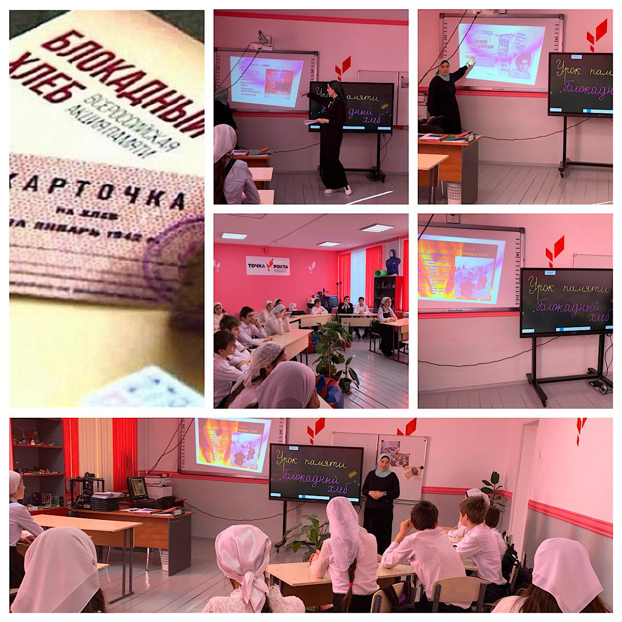
2. День Защитника Отечества.

Согласно плану мероприятий, посвящённых Дню Защитников Отечества в МБОУ «СОШ с.Борзой» в 1-11 классах были проведены классные часы посвящённые Дню Защитника Отечества, учащимися 1-4 классов были изготовлены поздравительные открытки к празднику.
Учителями русского языка и литературы Саидовой Ш.А., Миштаевой М.С., Вагаповой И.Л. с учащимися школы проведён конкурс стихов.
Места были распределены: 1 место – Висаитова Ж. 1 «б» класс;
2 место - Евсултанова М.. ученица 7 «б» класса;
3 место –Бетельмурзаева М.– 8 «б» класс.

В 10 классе классный руководитель Осмаева Т.Х. подготовила видеопрезентацию по теме «Чтобы помнили», доклады и выступления подготовили учащиеся 10 класса Хава Елсаева, Мата Янарсаева, потом обучающиеся совершили виртуальное путешествие «Эхо войны». Также на уроке была проведена интерактивная игра «Защитник Отечества: вчера и сегодня».
Классный руководитель 11 класса Тутаева Рита Азимовна 20.02. провела урок памяти по теме «День защитника Отечества».

В начальной школе были проведены интересные классные часы на данную тематику, с приглашением родителей: во 2 классе классный руководитель Берсанова А.Н., в 3 а классе Сукиева И.И..
Цель: воспитывать уважение к Защитникам Отечества на основе ярких впечатлений и исторических фактов, желание, став взрослым, встать на защиту своей страны, своего народа, формировать чувства гордости за свое Отечество Задачи: -вызвать у детей чувство гордости за свою страну;
- воспитывать интерес к ее героическому прошлому, русской военной истории;
- формировать патриотические чувства и представление о героизме;
- воспитывать желание узнавать историю жизни русских людей, умение отличать достойные поступки от недостойных, выделять и понимать лучшие человеческие качества.

Шуаиповым А.В. уч. физ. культуры состоялось соревнование по волейболу сборной команды школы с 9 ми классами. Счёт 3:2 в пользу сборной.
Все эти мероприятия очень важны для поколения, не знавшего войны, каждое соприкосновение с живой историей, каждый рассказ о славных страницах нашего государства наполнен особым смыслом, что во многом способствует гражданскому и нравственному становлению личности.
21 февраля прошло общешкольное мероприятие «День Защитника Отечества» участие приняли учащиеся 1-11 классов.
Мероприятие началось под музыку военного марша Свиридова.
Ведущие Ахмедова С. Озниева Р. ознакомили с историей праздника.
Директор школы Багаева поздравила всех присутствующих
мужчин, мальчиков с наступающим праздником.
Пройдёт совсем немного времени и защитниками нашего Отечества станут мальчики, которые сегодня принимают активное участие в различных мероприятиях, а завтра по примеру своих дедов и отцов будут служить в Российской армии, защищая мир и покой родной земли.
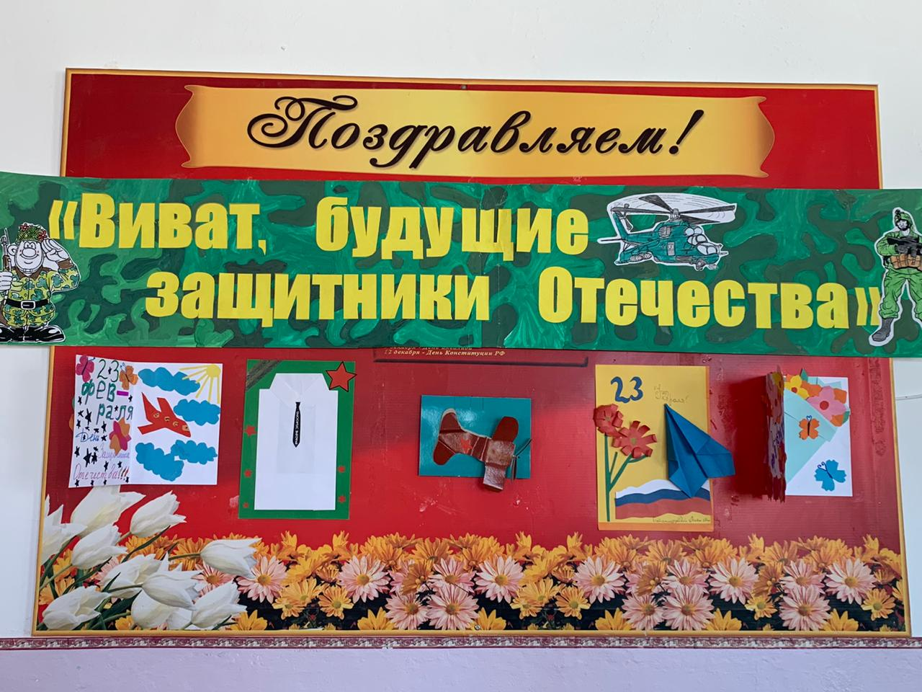

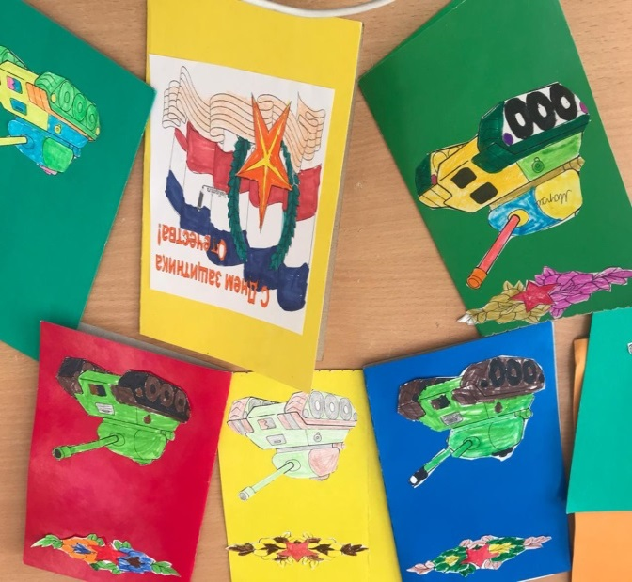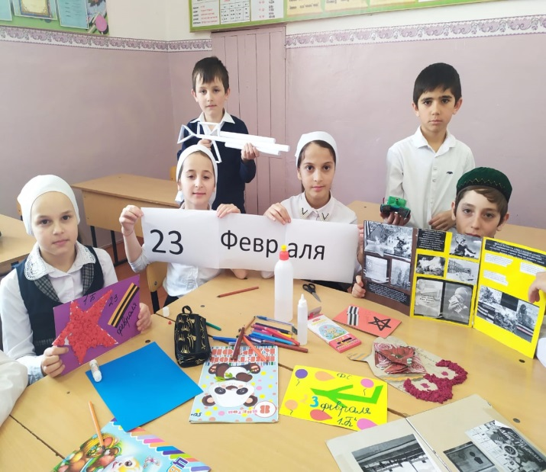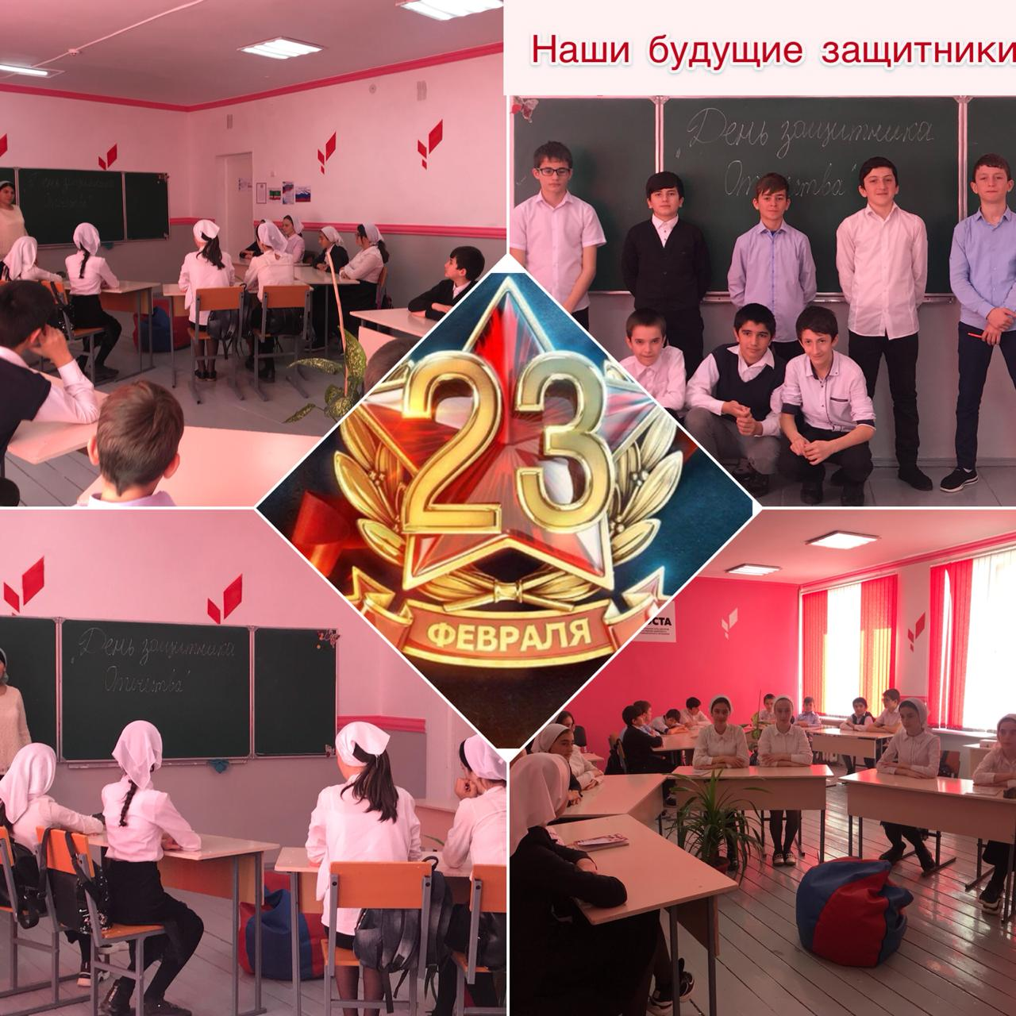
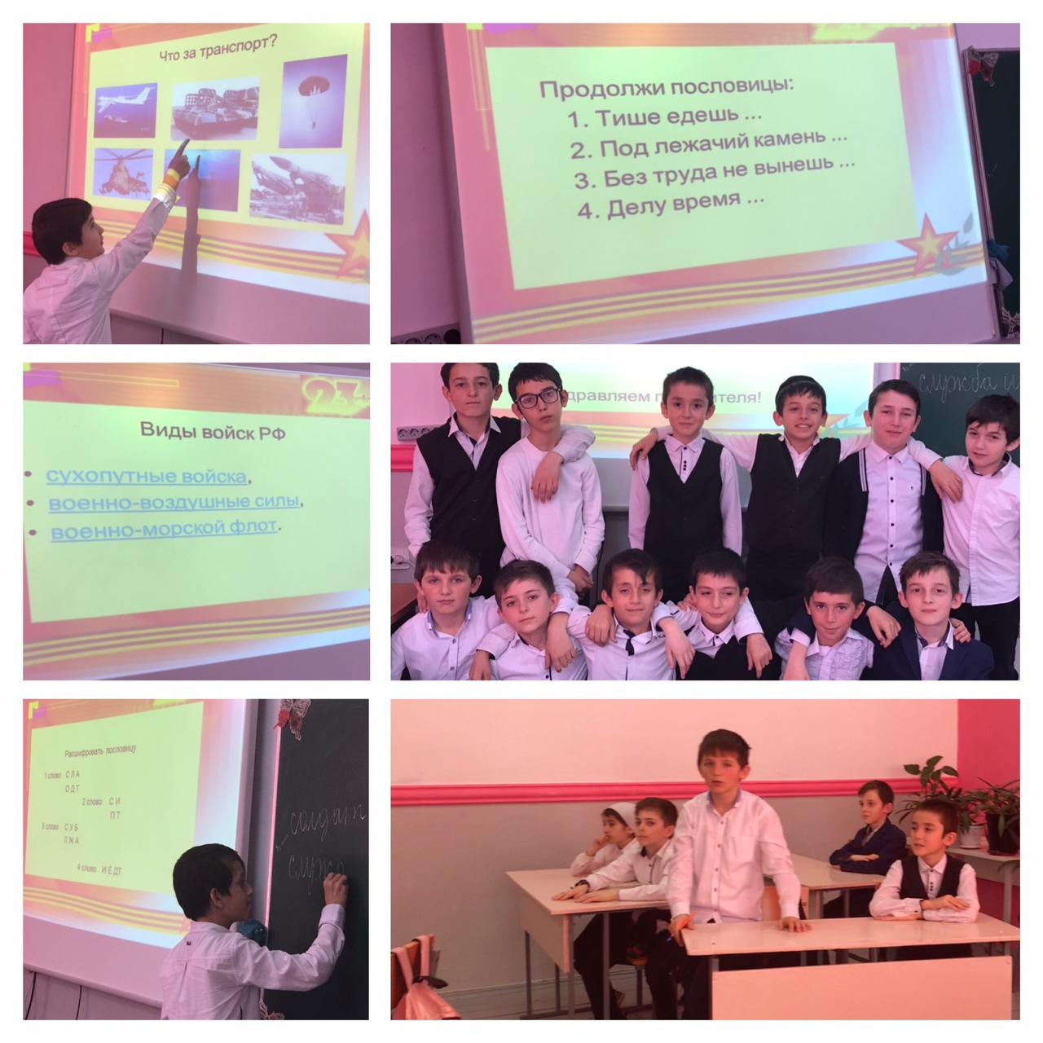
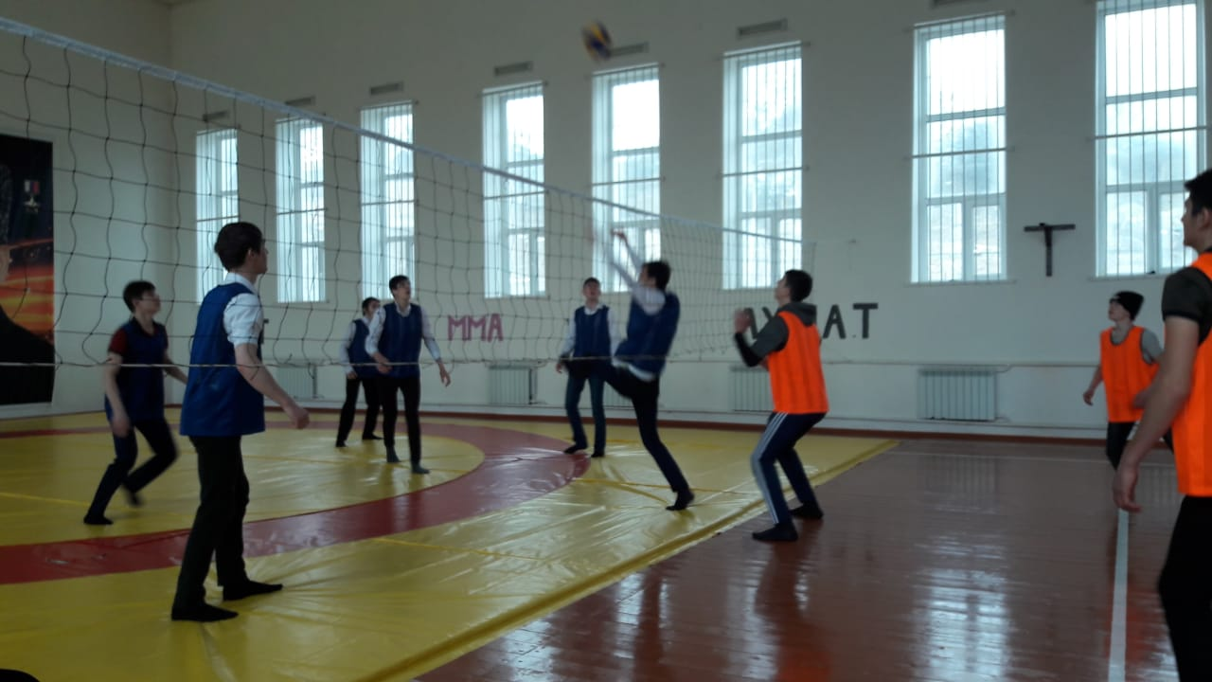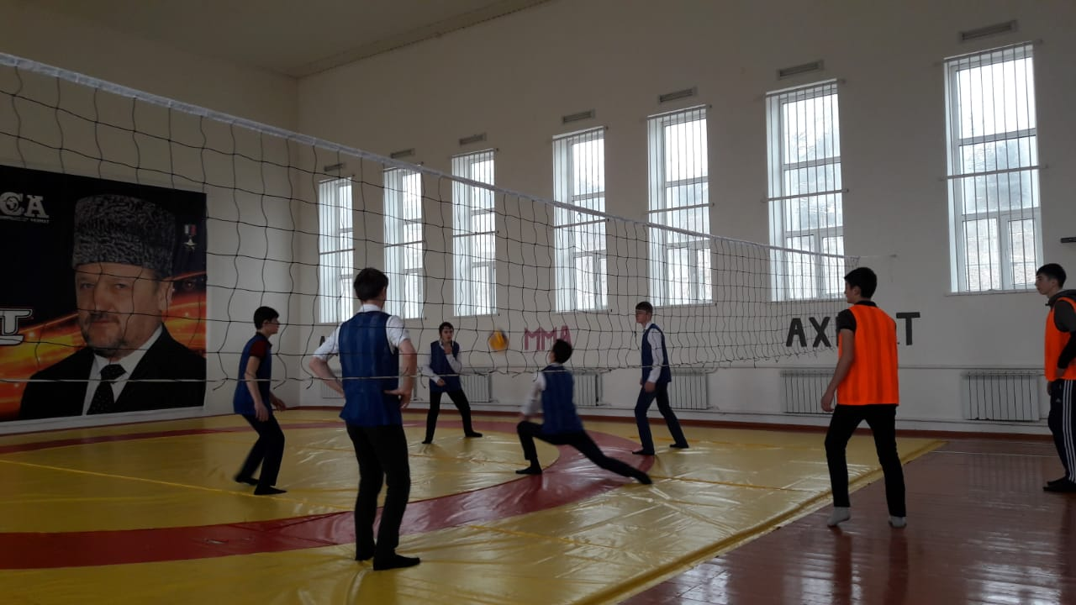

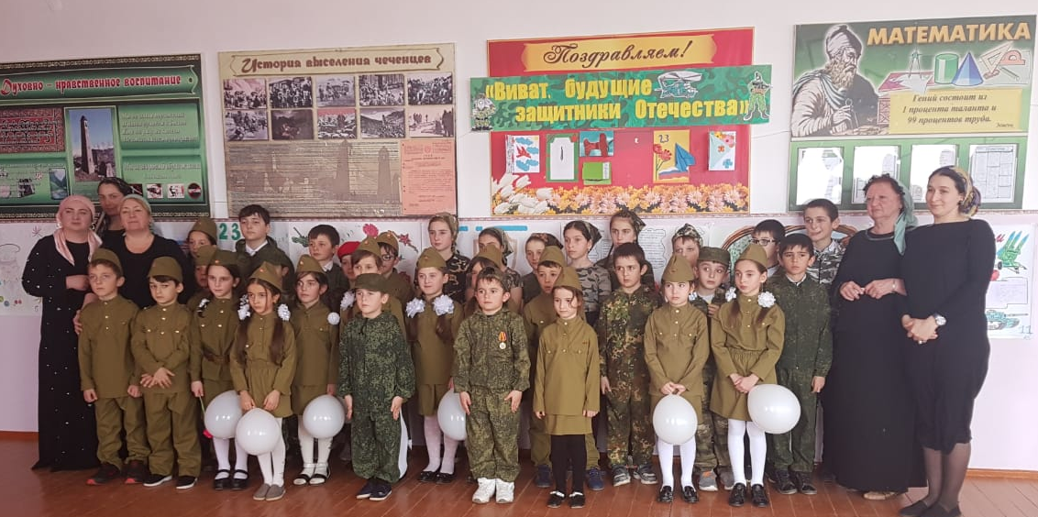
3.Международный Женский день.
В соответствии с планом воспитательной работы школы, во исполнение приказа РОО и с целью развития творческих способностей обучающихся в нашей школе прошли следующие мероприятия:
-был оформлен фасад школы праздничной атрибутикой;

- организатором досуга Эсембаевой З.С. с помощью СШД был оформлен стенд: «Мама – символ самого святого на Земле»
- в конкурсе открыток для мам: «Самой нежной и родной» приняли участие учащиеся 1-4 классов. Открытки были сделаны от души, для самых любимых.
- открытки, аппликации: 1 место 4 «б» класс; кл. рук. Газабаева Э.М.
2 место 3«а» класс; кл. рук. Сукиева И.И.
3 место 1 «а» класс; кл. рук. Газаева О.В.

эстафету подхватили ученики 5-11 классов, конкурсом плакатов на 8 марта.
-стенгазеты: 1 место 11класс кл. рук. Тутаева Р.А.
2 место 9 «б» класс кл. рук.Сулейманова Х.Р.
3 место 5 «а» класс;
-во всех классах прошли классные часы, посвящённые истории возникновения праздника;
- в конкурсе сочинений приняли участие учащиеся 5-6 классов, и самое хорошее сочинение было написано ученицей 5 «а» класса Висхановой А. на тему: «Есть в марте день особый»
06.03.2020г. состоялось мероприятие для девочек и женщин школы.
Учащиеся 1-11 классов подготовили поздравления для учителей и девочек, номера были разные: стихи и песни, сценки и видеопоздравления.
Праздник удался, все ушли с праздника в хорошем настроении.
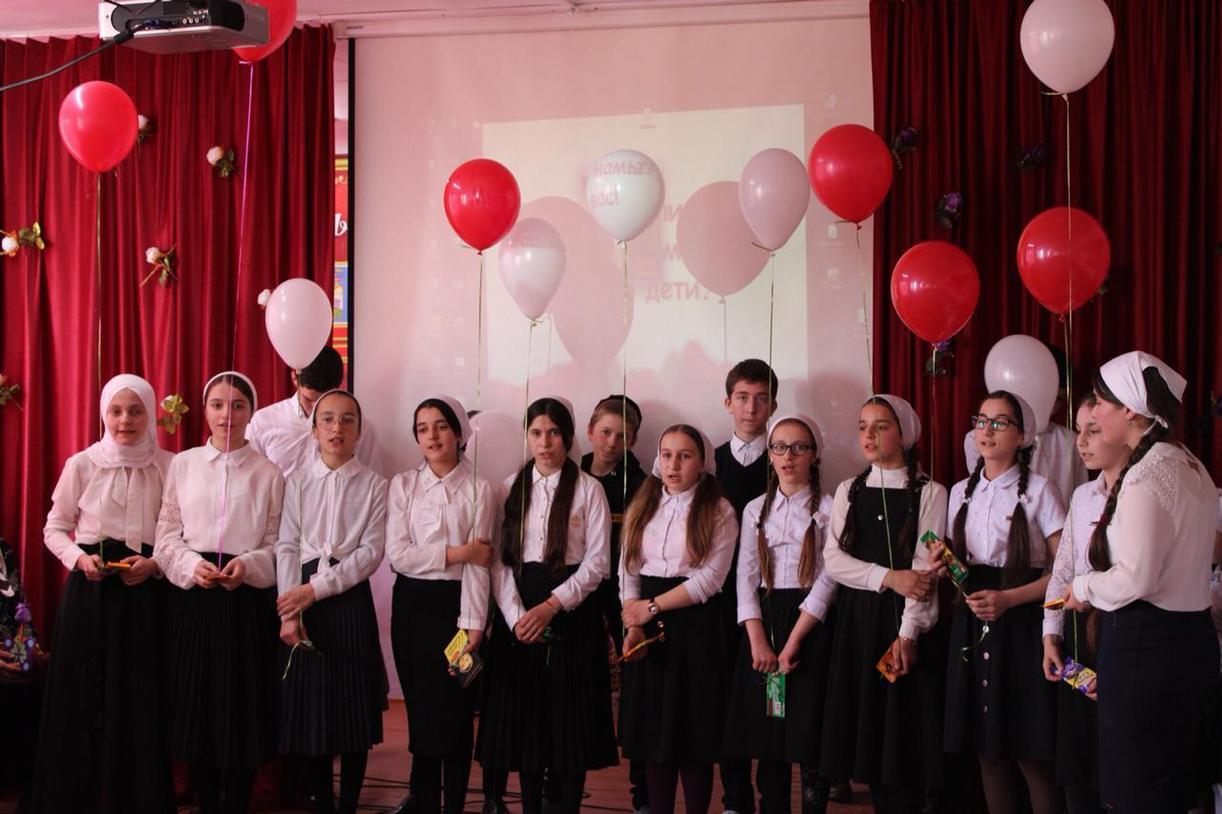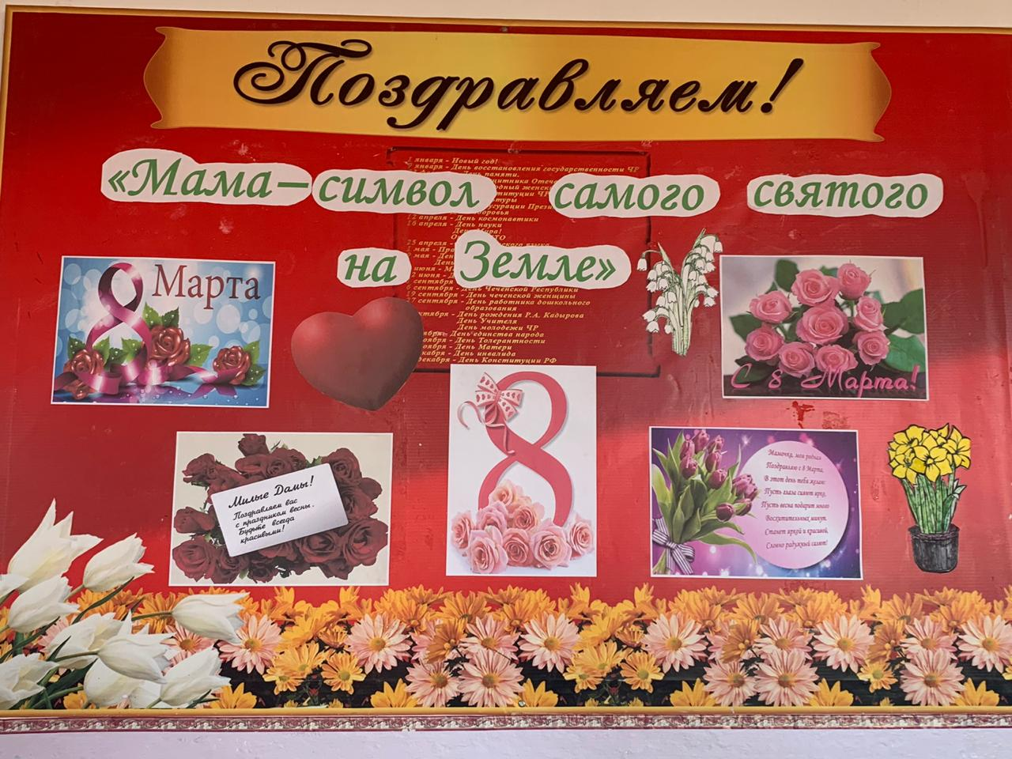
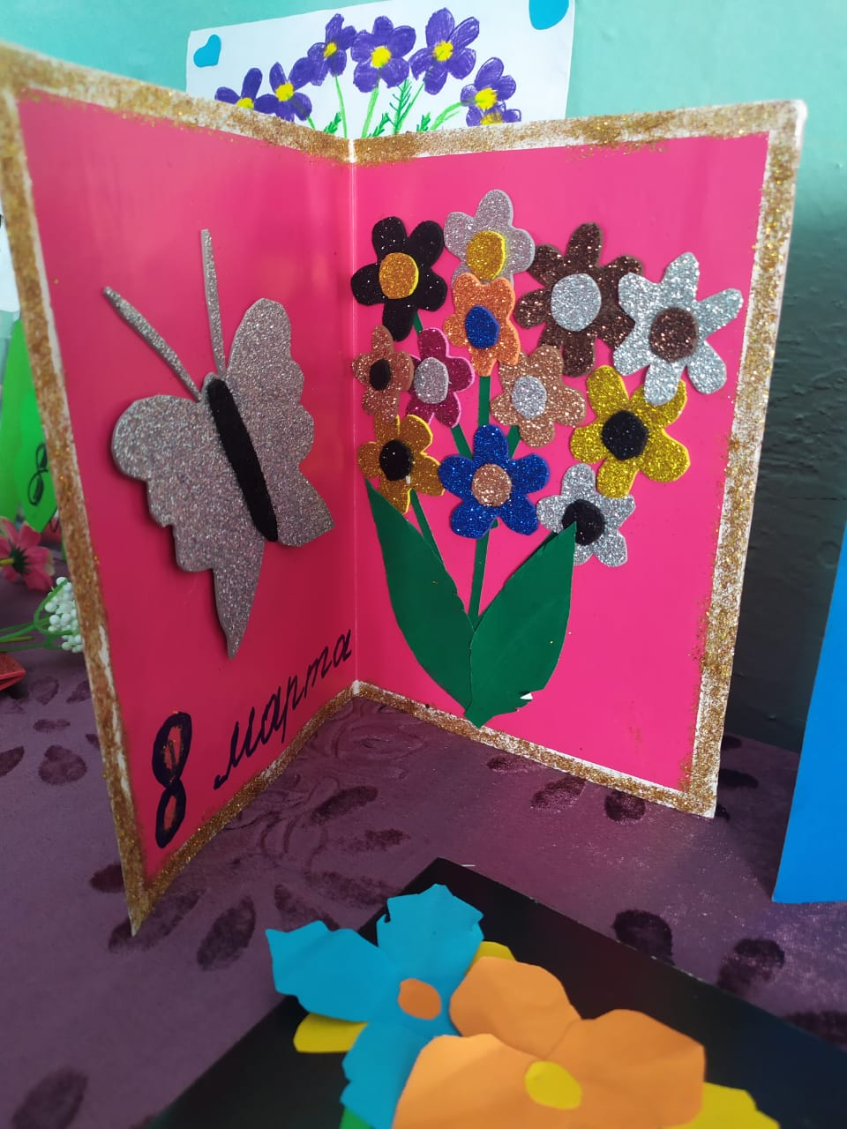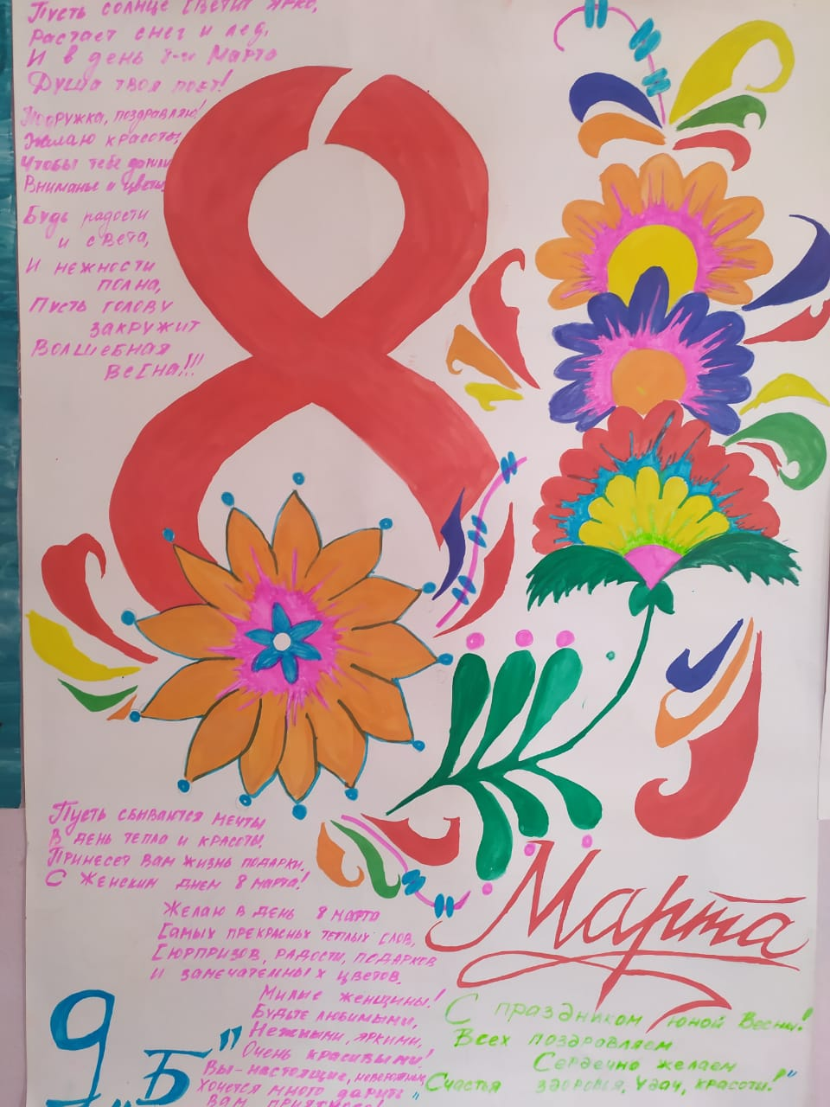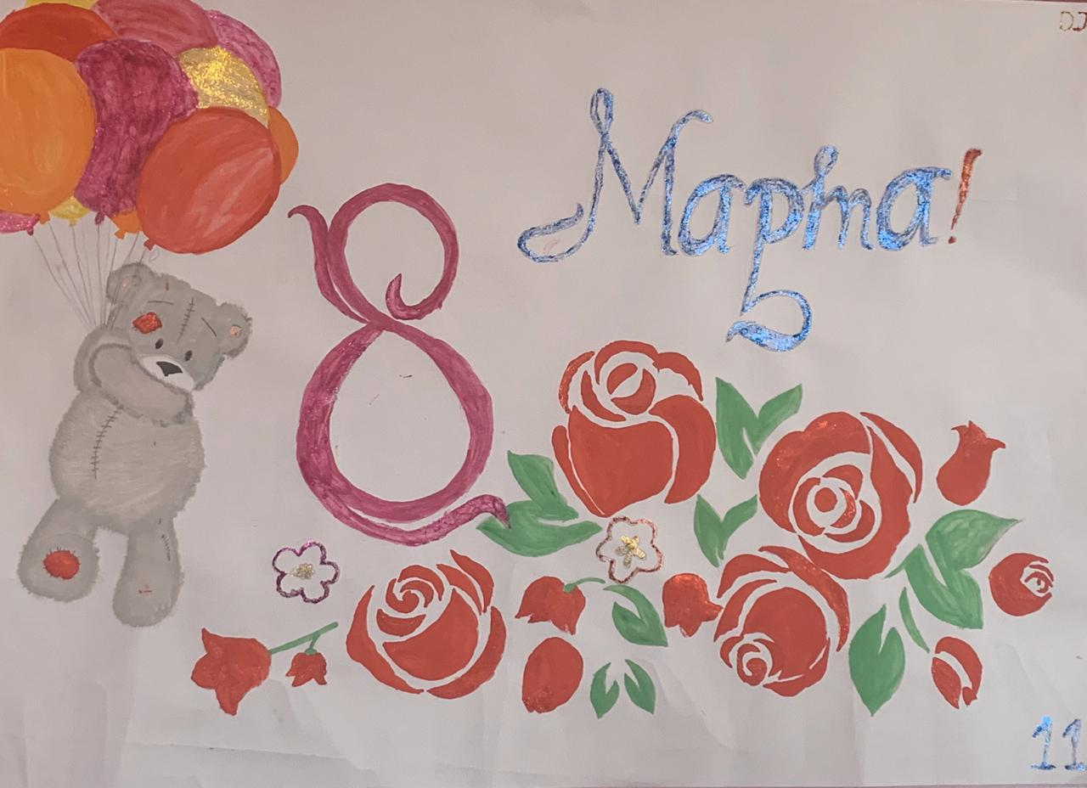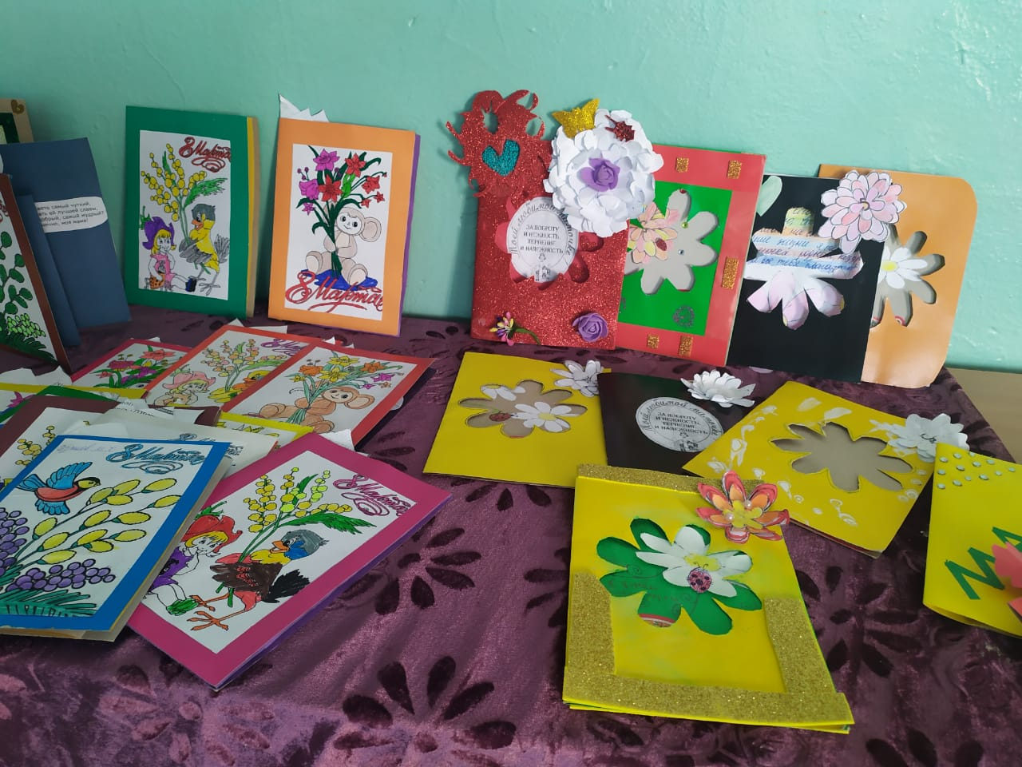

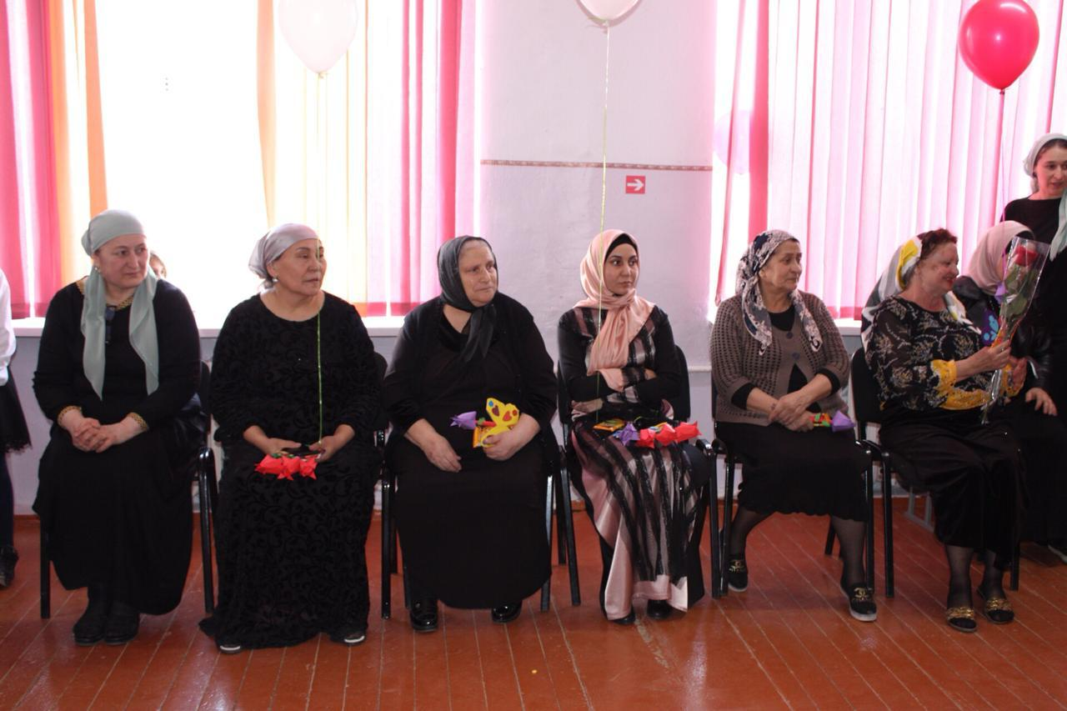
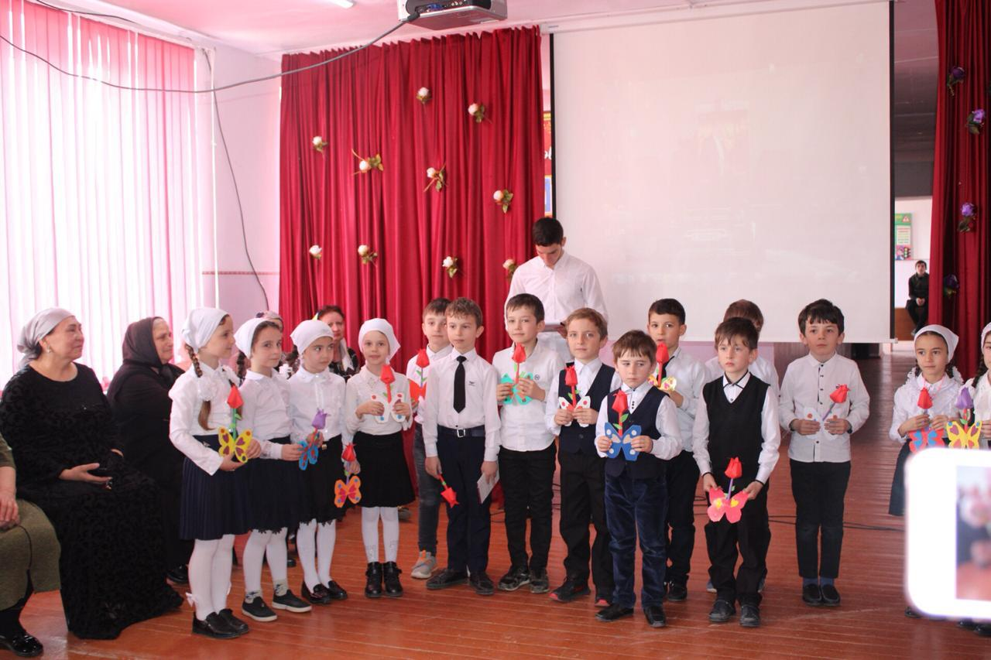

4.Профилактическая работа:

работе по противодействию распространению идеологии экстремизма, ваххабизма, антиобщественных проявлений (наркомания, алкоголизм, табакокурение), нарушение правил дорожного движения.
Работа в данном направлении ведётся систематически, в профилактической работе задействованы: заместитель директора по воспитательной работе Осмаева Т.Х., социальный педагог Миштаева М.С., психолог Аджикурманова А.М., педагог по ДНВ Юнусов Х.К., также все классные руководители.
В соответствии с планом воспитательной работы МБОУ «СОШ с. Борзой» и во исполнение протокольного поручения в школе проведены следующие мероприятия:
Для учащихся обновлен стенд «Внимание, терроризм!»
В феврале месяце прошли тематические классные часы «Терроризм угроза миру». Все классные часы проходили в разнообразных формах и были направлены на развитие навыков межкультурного понимания и толерантного поведения в межэтнических отношениях, развитие способности к конструктивному взаимодействию с представителями социума независимо от их принадлежности и мировоззрения.
06.02.2020г. с учащимися 9-х классов, беседу на тему: « Ислам против терроризма» провёл инспектор ПДН ОМВД России по Шатойскому району Дакаев А.А-Х.
Вопрос безопасности детей обсуждался на родительских собраниях внутри классов.
Педагог по ДНВ Юнусов Х.К. в своих беседах с учащимися, которые проводятся систематически, в обязательном порядке охватывает тему экстремизма, терроризма.
Профилактика терроризма и экстремизма в МБОУ «СОШ с. Борзой» проводится силами администрации, педагогического коллектива. Регулярно проводятся тренировочные занятия с сотрудниками и учащимися школы. В школе имеются информационные стенды, наглядные методические пособия, плакаты. Проводится разъяснительная работа с родителями учащихся. Отсутствие проявлений экстремистского характера среди учащихся школы свидетельствует об успешности предпринимаемой профилактической работы.
Встреча-беседа со старшеклассниками:
На данном мероприятии присутствовали:
- Директор школы Р.Х.Багаева.
- Ст. инспектор ПДН ОМВД России по Шатойскому району старший лейтенант полиции – Дакаев А.А-Х.
3. Педагог по ДНВ Юнусов Х.К.
4. Участковый, капитан полиции Ахмедов И.М.
5. Представитель администрации ЗДВР Осмаева Т.Х.

Вначале собрания выступила директор школы Р.Х.Багаева. Она представила приглашенных на данное мероприятие.
Далее в своем выступлении она подчеркнула важность в проведении работы по данной теме и то, что в данную работу должны быть активно задействованы родители. Она обозначила цели и задачи данного мероприятия. Также Тамила Хамзатовна выразила надежду на то, что данные встречи могут оказать благотворное влияние на воспитание учащихся.
Говоря о проблемах воспитания подрастающего поколения, Халид Каимович,
педагог по ДНВ, отметил тот факт, что именно нравственное воспитание является залогом праведной жизни каждого человека. Каждый человек, достигший 15 летнего возраста в ответе за свои поступки. Он отметил всю важность данного вопроса. Мы живем во время позитивных перемен, происходящих в нашей Республике. Каждому, независимо от возраста,

представлена возможность на выполнение всех требований ислама, что мы в свою очередь должны соблюдать и примером для нас всех является наш Президент Р.А.Кадыров. Ребята не должны забывать традиции своих отцов, а девочки о скромности, покладистости и гордости своих матерей, бабушек и прабабушек. Он заострил внимание на негативном влиянии незаконных вооруженных формирований на современную молодежь.
Далее выступил старший инспектор ПДН, старший лейтенант полиции Дакаев А.А-Х. Он указал на недостатки родителей в воспитании своих детей. На родителей, ребенок которых пропустил 2 (и более) раза занятия в школе, составляется административный протокол. Родители будут вынуждены выплатить штраф в размере от 100 до 500 руб. После 2-х штрафов (пр.569) такого ребенка ставят на учет по делам несовершеннолетних.
Ахмедов И.М.– участковый, капитан полиции в своем выступлении сказал, что любые противоправные действия недопустимы в нашем обществе.

В заключение встречи Раиса Хозаевна подчеркнула важность проведенного собрания, заверив всех собравшихся в том, что в школе уделяют должное внимание нравственному воспитанию учащихся, регулярно проводятся мероприятия, связанные с духовно-нравственным воспитанием. Она заверила сотрудников ОМВД в том, что с учащимися данной школы проводится работа в воспитательных целях. Регулярно ведется работа по антитеррористической безопасности. Старшеклассники хорошо проинформированы об опасности, которая их подстерегает. В школе запрещается пользование телефонами. Ведь они тоже влияют на воспитание детей, с помощью мобильных телефонов распространяется негативная для окружающих информация

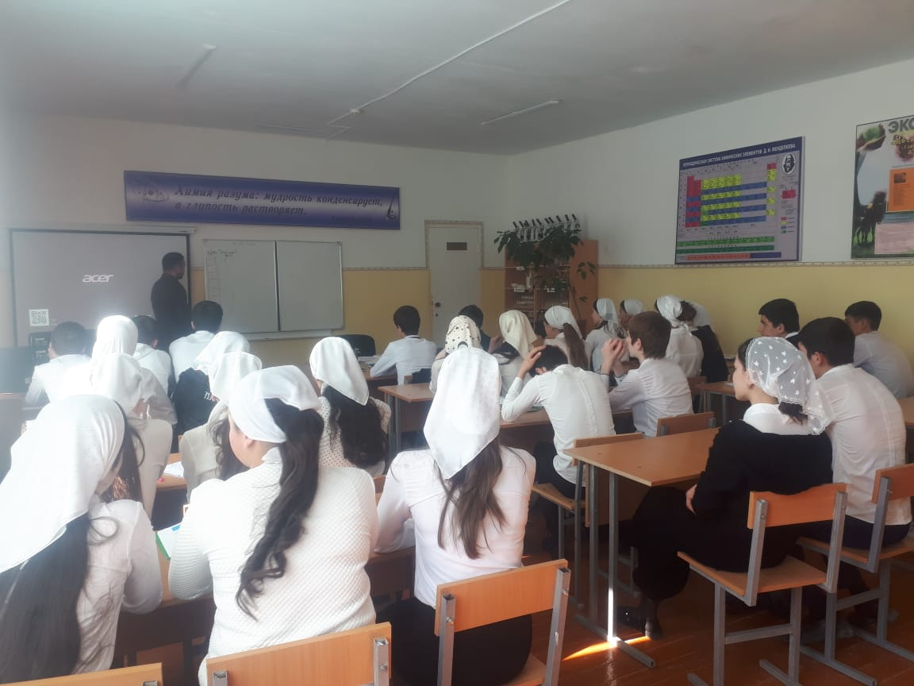

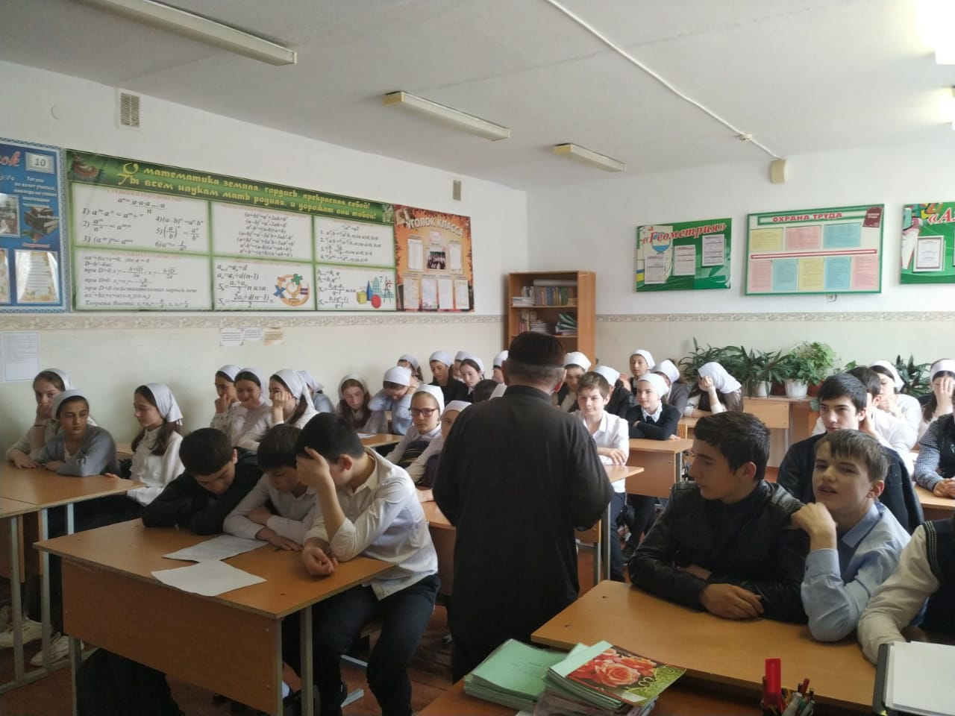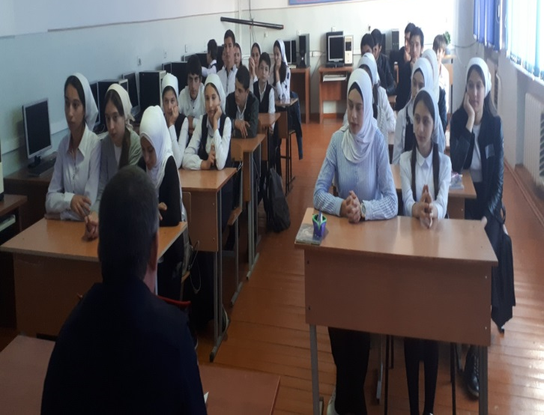
Формирование у обучающихся потребности в ЗОЖ и воспитание здорового физически и нравственно молодого поколения – одна из первоочередных задач нашего общества. Ведущая роль в этой работе, безусловно, принадлежит школе.
В соответствии с планом ВШК проводилась проверка эффективности работы классных руководителей по воспитанию у обучающихся потребности в здоровом образе жизни, антинаркотической, антиалкогольной пропаганде, профилактике табакокурения и других вредных привычек. Вопросы воспитания у обучающихся потребности в здоровом образе жизни, антинаркотической, антиалкогольной пропаганды, профилактики табакокурения включены в планы воспитательной деятельности классных руководителей 1-11 классов согласно плану работы школы, планам воспитательной работы классных руководителей.
Проведены плановые мероприятия:
классные часы, беседы:
«Мы за здоровый образ жизни!» 6 «б»(Магомадова Х.К.);
«Наркотики-жизнь или смерть» 8 «а»(Эсембаева З.С.);
«Личность и алкоголь» 10 кл. (Осмаева Т.Х.);
«Правда и ложь об алкоголе» 11 кл. (Тутаева Р.А.);
«Вредные привычкм» 5 «а» (Васильева Л.А.);
«Вред курения» 5 «б» (Мудаева М.Т.);
«Нет наркотикам!» 3 «б» (Закриева Л.В.);
«Мы против наркотиков!» 6 «а»(Майрбекова М.Х.).
Согласно общешкольному плану по профилактике наркомании, табакокурения и алкоголизму В МБОУ «СОШ с.Борзой» 28.01.2020г. социальным педагогом Миштаевой М.С. был проведён диспут «Подросток и наркотики!» среди учащихся 8 «А» и «Б» классов, с целью создать условия, при которых подросток сможет осознать пагубность зависимости от наркотических веществ и последствия этой зависимости.
В ходе беседы были обсуждены следующие вопросы: «Что же такое наркотики?», «Что бывает за употребление наркотиков?», «Существуют ли «легкие» или «тяжелые» наркотики?», «Возможно ли излечиться от наркотической зависимости?». А также участники диспута перечислили внешние и очевидные признаки наркозависимого человека.
Учащиеся сделали сами вывод: стоит ли ради наркотических веществ рисковать своей жизнью? Разбирали ситуации отказа приёма ПАВ по группам.
Также 29.01.2020г. социальным педагогом Миштаевой М.С. была проведена дискуссия на тему "Что мы знаем о наркотиках?" среди учащихся 9,10 классов., с целью воспитания у подростков ценностного отношения к здоровью, снижения интереса к алкоголю и психоактивным веществам и формирования жизненных навыков, препятствующих к приобщению и употреблению ПАВ.
В ходе беседы были обсуждены следующие вопросы: «Что же такое наркотики?», «Что бывает за употребление наркотиков?», «Существуют ли «легкие» или «тяжелые» наркотики?», «Возможно ли излечиться от наркотической зависимости?».
Участники дискуссии пришли к выводу, что употребление наркотиков ведет к болезни. Страдают все внутренние органы человека. Разные наркотики по-разному влияют на органы человека (одни разрушают легкие, другие - печень и т.д.). Безопасных наркотиков не существует. Особенно страдает мозг.
Также 7 и 21 февраля прошли соревнования по волейболу среди учащихся 9-11 классов, с целью привлечения подростков к регулярным занятиям физической культуры и спортом.
Регулярно проводились беседы с учащимися школы по профилактике наркомании, алкоголизма и табакокурения при участии инспекторов ПДН- старшего лейтенанта полиции Дакаева Адама Абдул-Халимовича и младшего лейтенанта полиции Садаева Хусейна Саламовича.
Надеемся, что данные встречи и классные часы могут оказать благотворное влияние на воспитание учащихся.
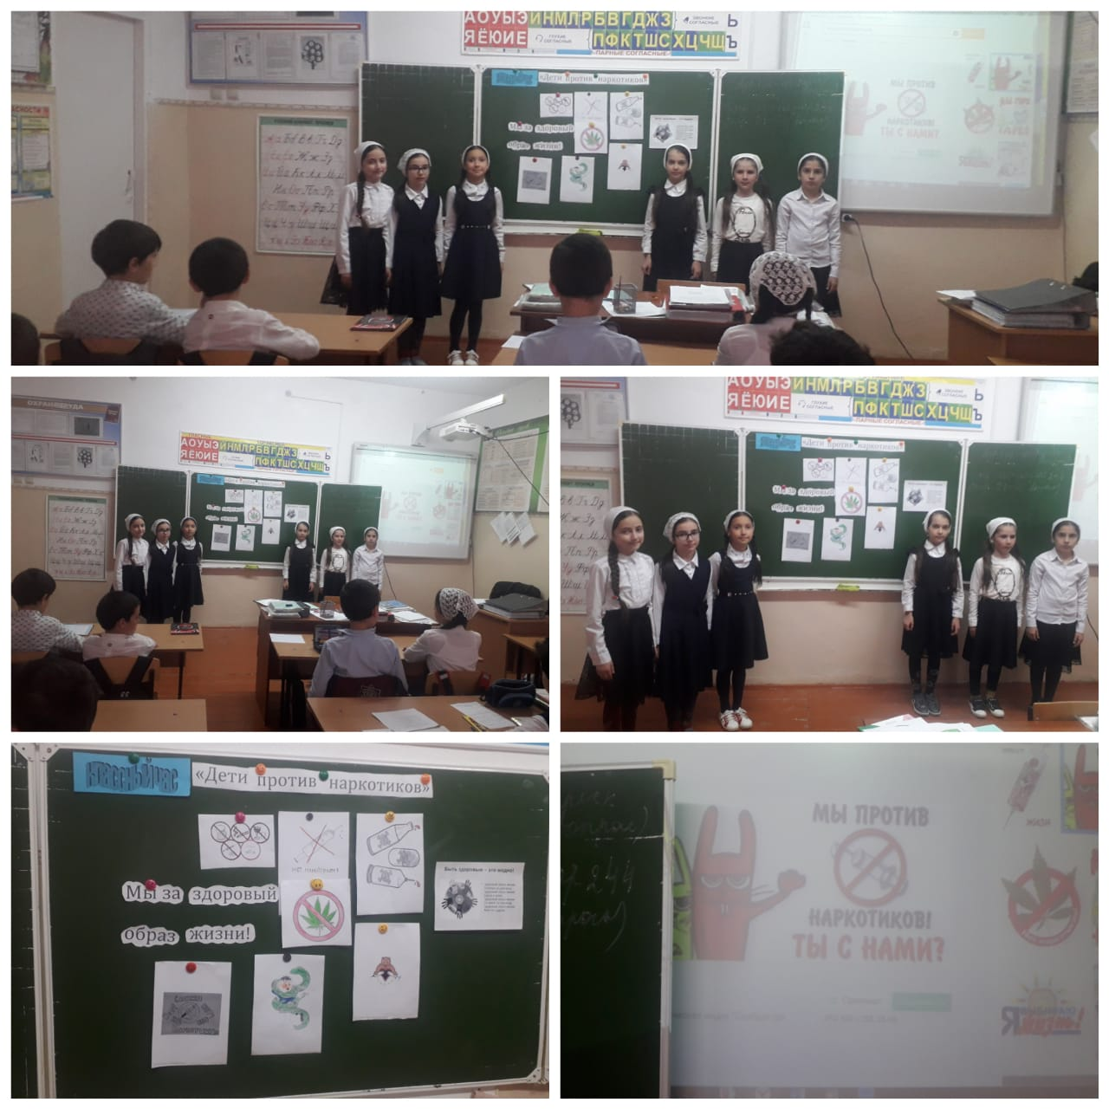
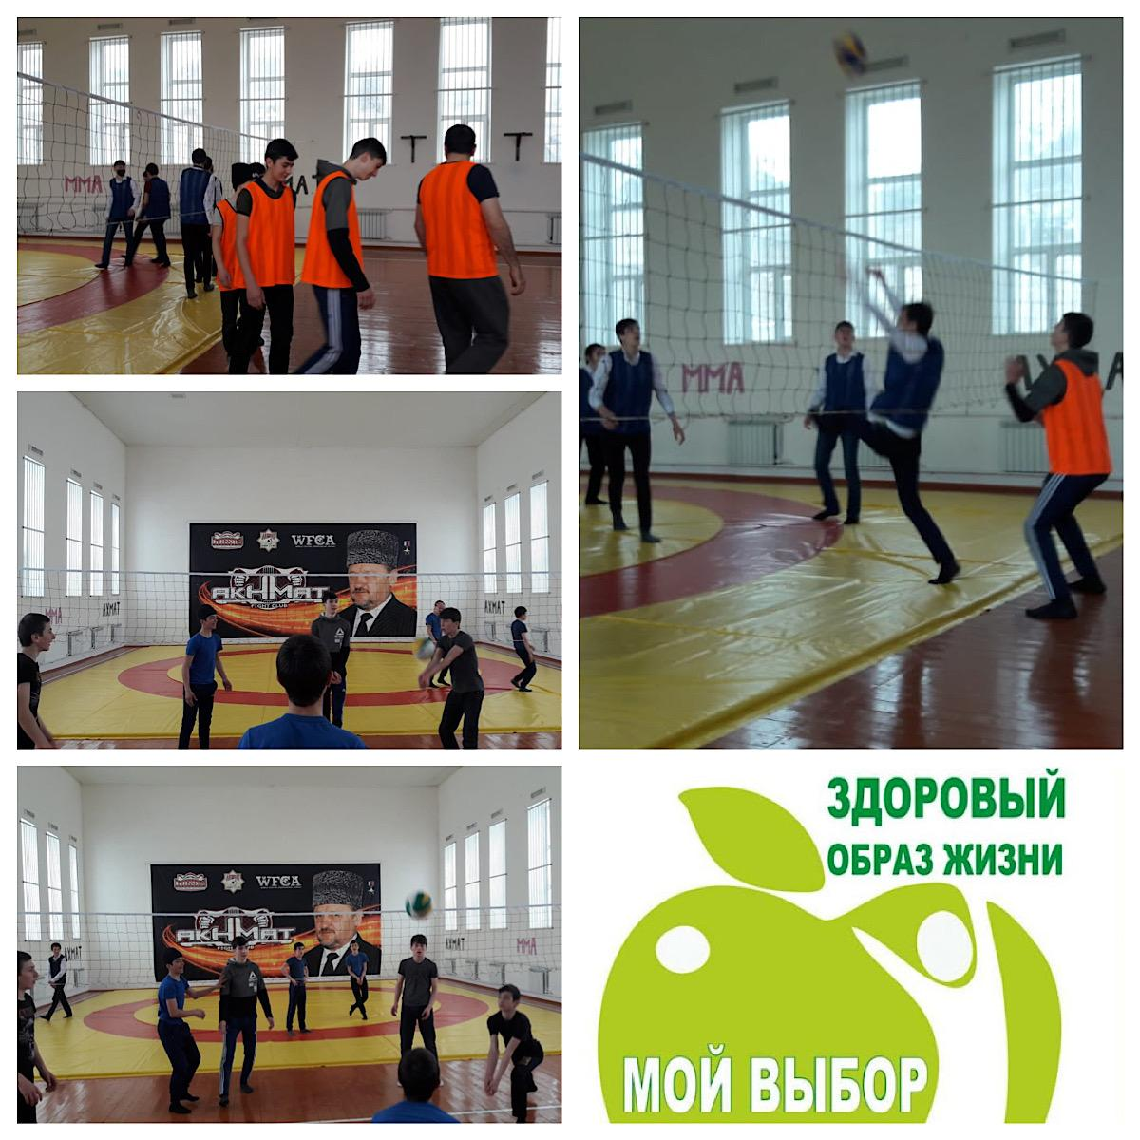
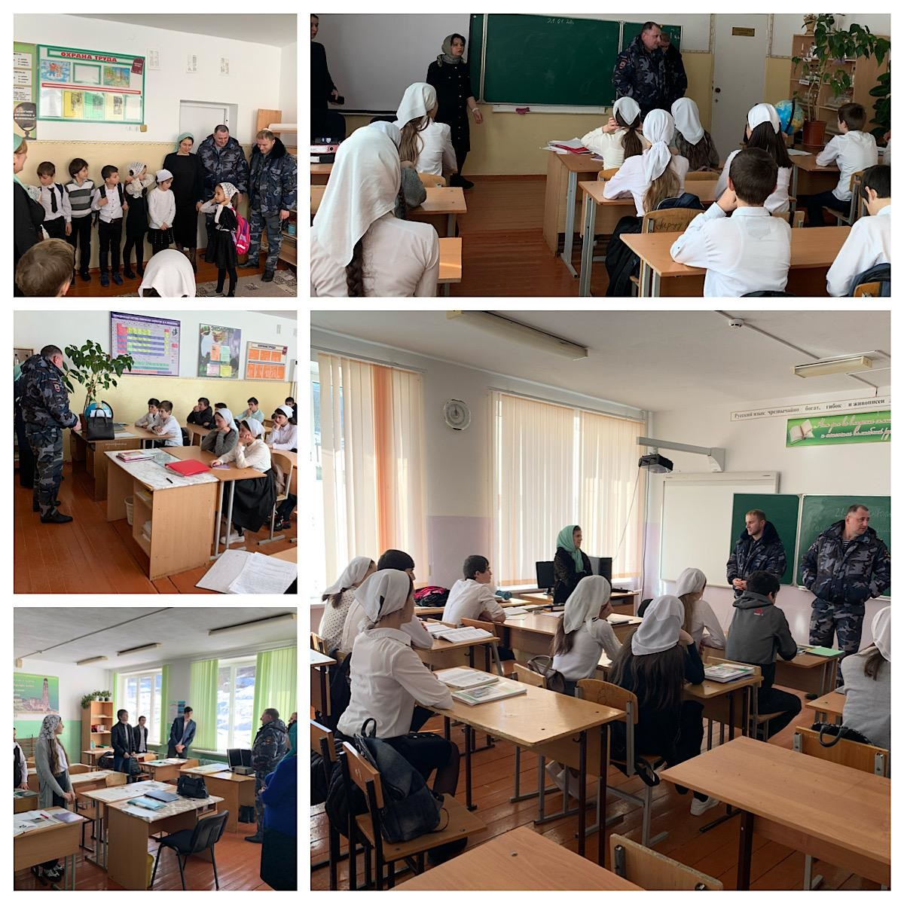
В МБОУ «СОШ с. Борзой» продолжается работа по профилактике детского дорожно-транспортного травматизма,
правила дорожного движения являются важным средством трудового
регулирования в сфере дорожного движения, воспитания его участников в духе дисциплины, ответственности, взаимной предусмотрительности,
внимательности.
В январе 2020 г. согласно плану мероприятий по профилактике ДДТТ была проведена акция «Ребёнок – главный пассажир»
В ходе акции «Ребенок главный пассажир» особое внимание уделялось проведению разъяснительной работы с родителями-водителями.
ЮИДовцы вручали листовки-обращения об обязательном применении детских удерживающих устройств при перевозке в автотранспорте.
В рамках проведения профилактической акции с учащимися были проведены классные часы, беседы и инструктажи по безопасному поведению на дороге, улице, транспорте.

17 февраля 2020 года в школе прошла встреча со старшим инспектором ОГИБДД ОМВД России по Шатойскому району ЧР Юсуповым Шерипом Януевичем,
Целью встречи было соблюдение правил дорожного движения, о недопущении детского дорожного травматизма.
На линейке присутствовало 233 ч., в том числе: детей 214; взрослого населения – 19 ч., и 1 водитель.

Во время бесед Шерип Януевич рассказал детям о том, как должны вести себя дети на дороге, какие дорожные знаки должны знать. Учащиеся закрепили правила перехода проезжей части, узнали, какие правила предъявляются к пассажирам в транспорте, особое внимание уделили обязательному применению ремней безопасности и детских удерживающих устройств в поездках на машине. Ребята отвечали на вопросы, разбирали дорожные ситуации, отгадывали загадки и сами активно спрашивали инспектора о разрешении различных ситуаций
Мы надеемся, что такие встречи с работниками ГИБДД научат школьников правильно действовать в сложных ситуациях, возникающих на дороге, а это в
свою очередь, поможет сократить число дорожно - транспортных происшествий с участием детей.
11.03.2020 г. прошла очередная встреча представителей ОГИБДД на тему: «Дорожные ситуации и детский травматизм».
Беседу проводил лейтенант полиции инспектор ДПС Бородин А.М., старший инспектор ОГИБДД ОМВД России по Шатойскому району ЧР Юсупов.Ш.Я.

Также за отчётный период классными руководителями 1-11 классов, проведены классные часы и беседы по плану:
«Осторожно гололёд» 1-е классы;
«Мы пешеходы» 2 класс (кл. рук. Берсанова А.Н.);
в 3 –х классах- конкурс «Знайка ПДД»;
4 классы:

Проведение таких классных часов способствует выработке у школьников правила поведения на дороге, а так же даёт возможность в приобретении навыков и знаний правил дорожного движения не только для пешехода, но и для пассажира любого автотранспорта и участника дорожного движения.
Классные руководители с родителями проводили классные часы в игровой форме в начальном звене, в дискуссионной форме и в форме ролевых игр прошли классные часы в среднем и старшем звене.
Инструктажи по правилам поведения, соблюдения ПДД во время весенних каникул, проведены во всех классах, с отметкой в журнале инструктажа.
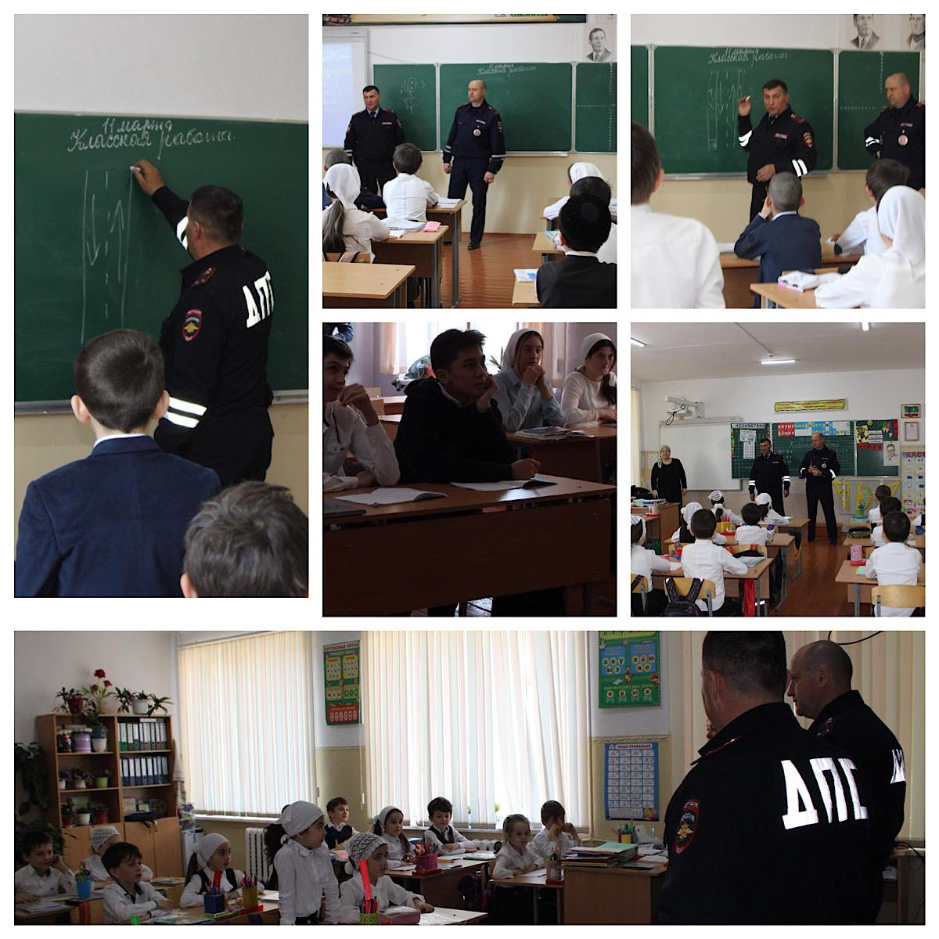
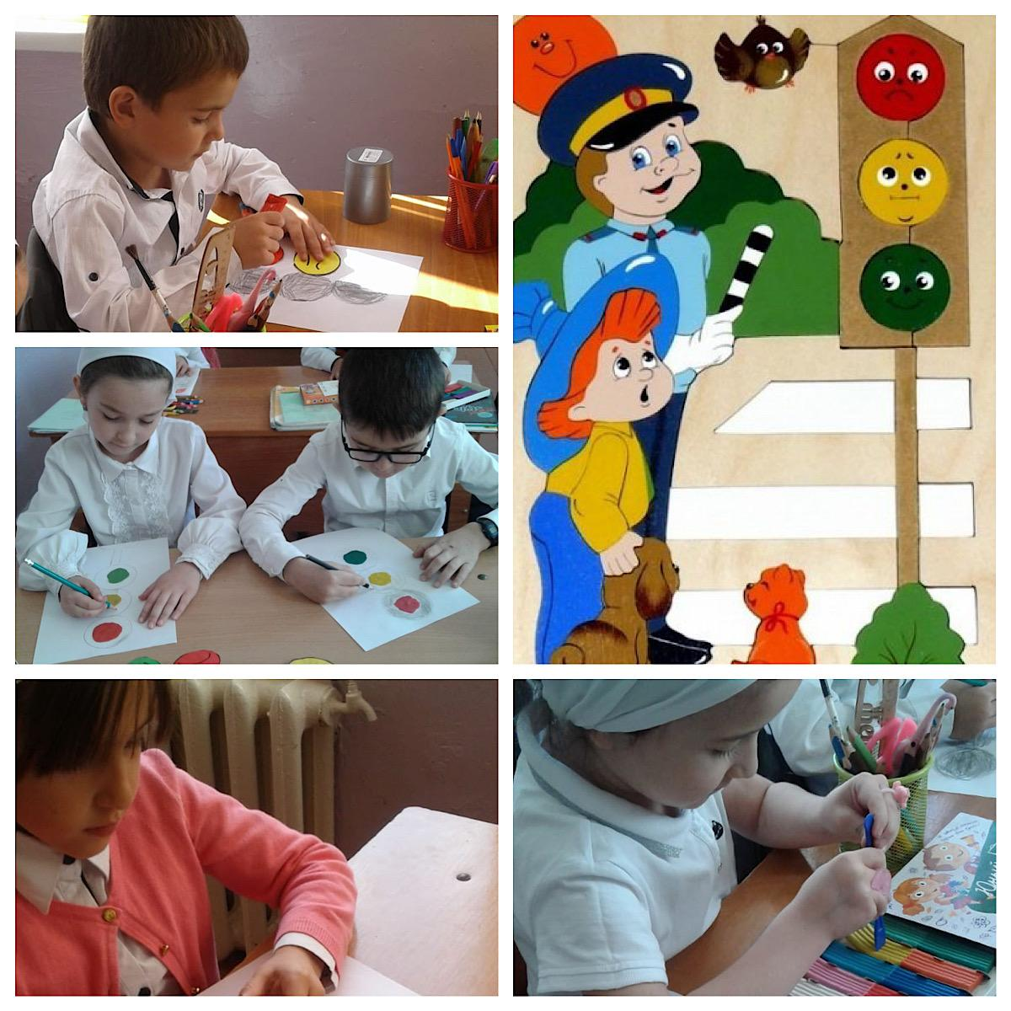

В 2020 году в МБОУ «СОШ с.Борзой» работа по формированию антикоррупционного мировозрения продолжается.
Ведётся целенаправленная работа, целью которой является: создание и внедрение организационно-правовых механизмов, нравственно-психологической атмосферы, направленных на эффективную профилактику коррупции в школе.
Задачи:
- разработка мер, направленных на обеспечение прозрачности действий ответственных лиц в условиях коррупционной ситуации;
- совершенствование методов обучения и воспитания детей нравственным нормам, составляющим основу личности, устойчивой против коррупции;
- разработка и внедрение организационно-правовых механизмов, снимающих возможность коррупционных действий;
- содействие реализации прав граждан и организаций на доступ к информации о фактах коррупции и коррупционных факторов, а также на их в свободное освещение в средствах массовой информации;
За отчетный период были проведены следующие мероприятия:
17 января библиотекарем Мудаевой М.Т.был проведён библиотечный урок «Про взятку» с учащимися 9-10 классов.
Цель: дать характеристику понятий «коррупция», «взятка», познакомить с формами проявления коррупции, её последствиями.
Классный час « Гражданское общество и борьба с коррупцией» был проведён в 8 а классе Эсембаевой З.С.
3 февраля 2020г. был проведён классный час «Гражданское общество и борьба с коррупцией». Присутствовало 20 учащихся 7 класса.
Основная цель мероприятия: формирование представлений о том, как коррупция влияет на духовные качества человека.
На классном часе под руководством классного руководителя Масиевой М.Р. ребята узнали этимологию слова «коррупция», о том, что необходимо больше проявлять альтруистических качеств, а не преследовать личную выгоду. Противоречащую законодательству. Ребята сделали вывод, что главное в жизни человека – быть человеком с чистой совестью.

Открытый урок истории «Антикоррупционная деятельность Петра I»
11 февраля 2020 г. урок-диспут «Антикоррупционная деятельность Петра I». Присутствовали 10 учащихся
10 класса.
Основная цель мероприятия: повышение правовой грамотности учащихся в сфере антикоррупционного законодательства, формирование антикоррупционного стандарта поведения и активной гражданской позиции.
На уроке под руководством учителя истории Селяхова Т. С-М. были обсуждены вопросы причин возникновения коррупции, её проявления в различные исторические эпохи, формы и методы борьбы с ней.
В феврале прошли с 5-7 классами часы «Учащиеся против коррупции».
Классные часы «Учащиеся против коррупции».
Основная цель мероприятия: привлечение внимания школьников к проблеме их низкой правой культуры и воспитание у молодого поколения неприятия к коррупции как явления абсолютно несовместимого с социальными ценностями и нормами открытого общества.
В марте месяце социальным педагогом Миштаевой М.С. и учителем обществознания Селяховым Т. М-С. с учащимися 9-11 классов было проведено ознакомление со статьями УК РФ о наказании за коррупционную деятельность.
Работа по формированию антикоррупционного сознания также ведётся и в начальной школе в форме классных часов, диспутов, бесед. Надо отметить, что учителя очень аккуратно подходят к проблематике, следуя к принципу «Не навреди!» С младшими школьниками говорим о совести, честности, дружбе, необходимости правильного поведения, о любви к Родине, ответственность за её судьбу. Понятие «коррупция» употребляется поверхностно.
28.01.2020г. 3-4 классы приняли участие в онлайн игре «Тайна потерянной копилки» уч. начальных классов.
8-9 классы – участие в онлайн уроке «Личный финансовый путь к достижению цели»;
10-11 классы – участие в онлайн уроке «Как защититься от кибермошенников» учитель информатики Закриева Ф.Я.
Вывод: совершать только добрые, хорошие дела и поступки, чтобы за них не приходилось краснеть ни нам, ни родителям, ни нашим друзьям. Будем стараться быть вежливым ни на словах, а на деле, стараться быть воспитанными. Не надо скупиться на добрые дела, добрые слова, надо стараться не огорчать людей своим вниманием, а делать так чтобы людям, которые вас окружают, было приятно, удобно, уютно, комфортно. Никогда не стесняться доброты, добрые слова сказать нетрудно.
В заключении хотелось бы отметить что целью антикоррупционного воспитания в школе является воспитание ценностных установок и развитие способностей необходимых для формирования у молодых людей гражданской позиции в отношении коррупции.
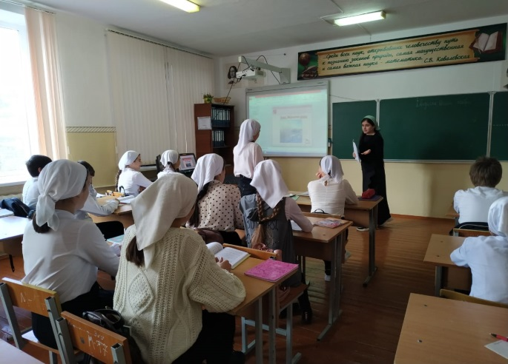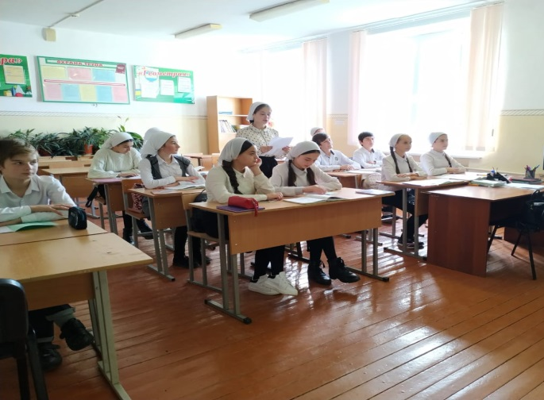
5. Профориентационная работа:

На основании годового плана мероприятий по профориентации на 2019-2020 учебный год и с целью формирования готовности обучающихся к профессиональному самоопределению и расширения круга мировоззрения в профессиональном плане с 12.01.2020г. по 18.01.2020г в МБОУ «СОШ с.Борзой» прошла неделя профориентации.
Тема профориентационной недели: «Путешествие в мир профессий» способствовала решению одной из главных задач школы – создание условий для оказания обучающимся поддержки в профессиональном самоопределении. В рамках недели профориентации, учащимся был предложен план мероприятий, в которых могли принять участие обучающиеся 1-11 классов.
В рамках профориентационной недели были проведены следующие мероприятия:
1. Классными руководителями оформлены стенгазеты:
5 -11класс – В мире профессии «Учитель»; «Врач», «Эколог», «Программист»
2. Конкурс рисунков «Мир профессий».
В данном конкурсе приняли участие обучающиеся начальной школы. Конкурс проводился с целью получения знаний о мире профессий, развития творческих способностей и любознательности детей, развития интереса и любви к своей будущей профессии, привлечения внимания общественности к процессу выбора профессий учащимися школы.

3. Тематические классные часы:
5-6 классы – «Профессии наших родителей»;
7-8 классы – «Моя будущая профессия»;
9-11 классы – «Формула профессии».
Целью классных часов выпускных классов было - определить формулу профессии, и учащиеся при помощи наводящих вопросов учителя вывели её. В ней всего три величины: хочу+ могу+ надо.

4. В школьной библиотеке Мудаевой М.Т.. была организована выставка литературы: «В поисках будущей профессии».

5. Школьным психологом, Аджикурмановой А.М. был проведен социологический опрос в форме анкетирования «Образование и выбор профессии». В данном анкетировании принимали участие обучающиеся 9,11 классов.
Цель данного исследования: изучение профессиональных предпочтений обучающихся, изучение мотивов выбора той или иной профессии, изучение профессиональных планов и необходимости профконсультанта в выборе профиля трудовой деятельности.
Также, в течении данной недели активизировалась работа школьного психолога в плане информирования и консультирования выпускников по вопросам профориентации.

6. Для родителей 11класса проведено родительское собрание «Профессии нашего времени».
В 11 классе продолжается профильное обучение, которое было начато в 10 классе. Профильное обучение дало возможность детям еще год назад задуматься о выборе профессии, оно дало возможность более углубленно изучать те предметы, которые нужны для выбранной профессии. Также в 11 классе проводится проектная деятельность. Учащиеся выбрали тему индивидуального проекта, которая соответствует профессиональной ориентации выпускника.
Таким образом, результатом профориентационной работы в школе можно считать определение профессии школьником уже в 9-11 классах и успешное поступление выпускников школы по выбранным профессиям в вузы и ссузы республики и других регионов России. Работу по данному направлению мы планируем и дальше.
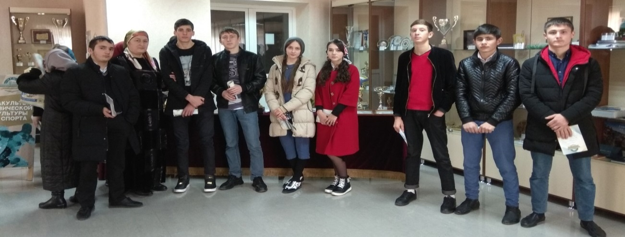
На «Дне открытых дверей» в ЧГПУ.

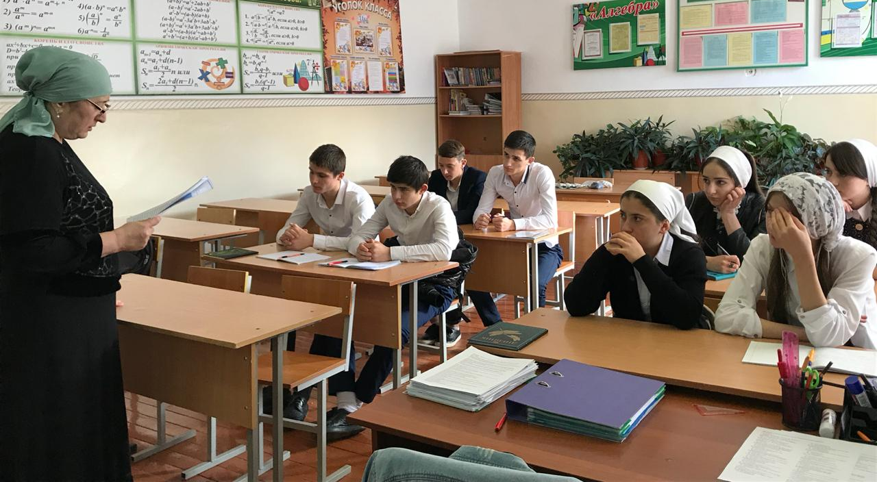
Классный час «Профессионализм. Что это?»

ЕКДНВ
Духовно-нравственному воспитанию уделяется особое внимание в нашей Республике, работа в данном направлении имеет регулярный характер, по плану проводятся мероприятия, классные часы, беседы, встречи с уважаемыми людьми нашего района, села.
Педагог по ДНВ Юнусов Х.К. с учащимися 5-11 классов провёл беседы на темы: «Ислам о бережном отношении к природе и ее обитателям», «Сохранение чеченским народом своих духовно-нравственных и морально-этических ценностей в период депортации», «Ценные месяцы по мусульманскому календарю: Раджаб, Шаабан, Рамадан».
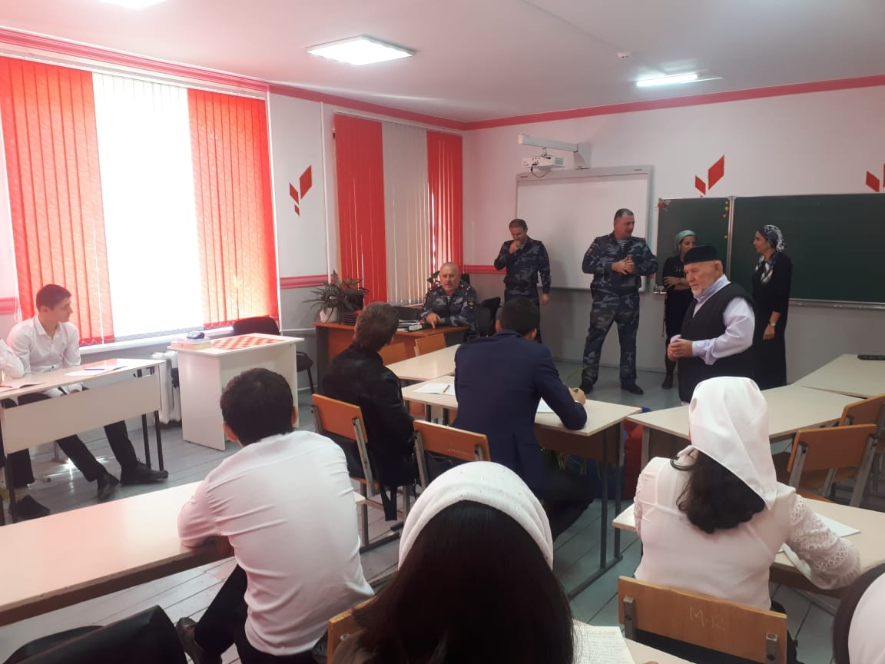
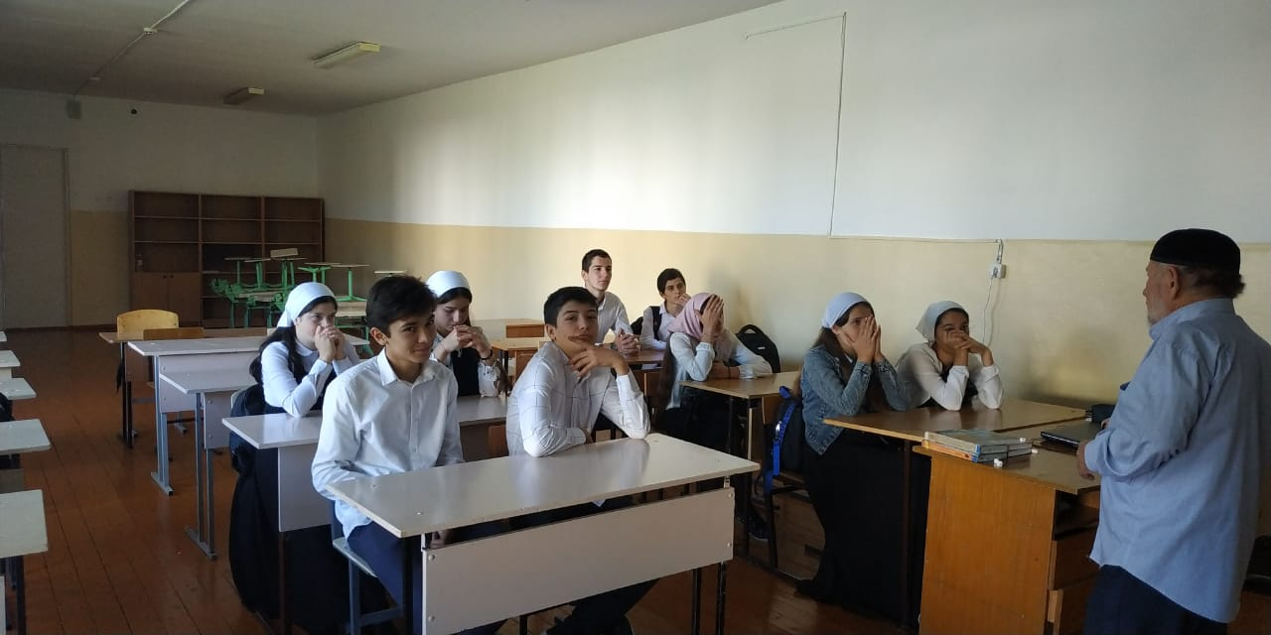
В рамках проведения мероприятий, посвященных празднованию Дня Конституции Чеченской Республики в МБОУ «СОШ с. Борзой» с 11 по 22 марта 2020 были запланированы тематические мероприятия:
- 11-16. 03. цикл бесед, « Конституция ЧР» в 5-11 классах (охват учащихся 264ч.);

Цели:
1. формирование у учащихся понимания значения Конституции и государственных символов Чеченской Республики.
2. воспитание чувства уважения, гордости, патриотизма;
3. расширение кругозора и повышение общей культуры учащихся.
Беседы прошли в 3 «а», 5 «а», 6 «б», 7 и 8 «б» классах.
Из–за введённого карантина с 17 марта 2020г., оставшиеся мероприятия не были проведены.
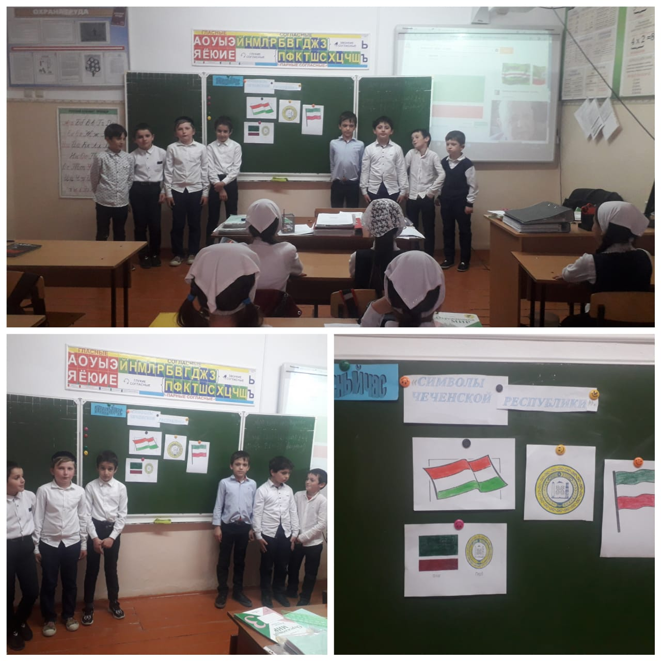

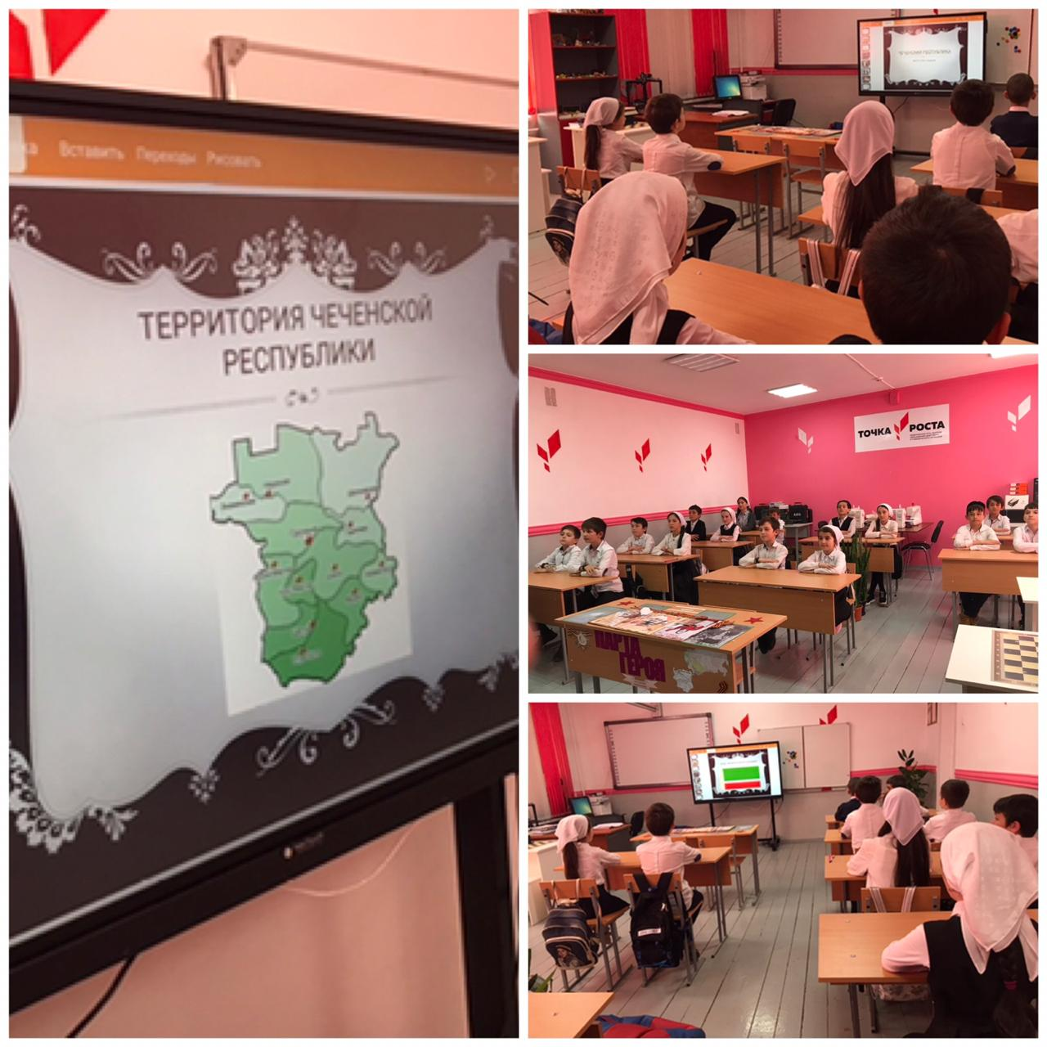
Во время карантина дети готовили видеоролики , рисунки, присылали разные фотографии ко Дню Чеченского языка, 1 мая, ко Дню Победы, к Дню Скорби.
Когда были запущены масштабные флешмобы литературно-поэтического, спортивного, патриотического направлений наши учащиеся активно включились в эти мероприятия и прислали много материала, который помещен в инстаграмм borzoisosh.

Анализ
работы заместителя директора по ИКТ МБОУ «СОШ с.Борзой»
за 2019-2020 учебный год

В связи с окончанием 2019-2020 учебного года мною подведены итоги о проделанной работе по ИКТ.
По указанию районного отдела образования был размещен план – график и план – закупок на сайт http://zakupki.gov.ru.
На сайт http://zakupki.gov.ru были занесены план - график по закупкам света, газа и прочих услуг и план закупок, также была проведена работа по занесению финансовых отчетов 2020 г., занесения муниципального задания ОУ и плана ФХД 2020 г. на официальный сайт размещения информации ОУ http://bus.gov.ru, была заполнена форма сбора данных по ФСН №00-2 на сайте http://cabinet.miccedu.ru.
В течение 2019-2020 учебного года выполнялась работа по регистрации сотрудников и учащихся школы на различных сайтах для дальнейшего прохождения ими дистанционных конкурсов и вебинаров.
С целью своевременного получения необходимой документации на должном уровне работала электронная почта.
Еженедельно пополнялась новостная лента школьного сайта http://www.edu95.ru/front/page/1, обновлялась и дополнялась необходимая информация на едином портале EDU95.ru.
Велась отчетность по энергосбережению на сайте http://dper.gisee.ru/declar/company/165308/.
Выполнена работа по техническому оснащению и проведению диагностических работ выпускников 11 класса на сайте https://monitoring.abbyy.ru/. Ежедневно осуществлялся контроль о внесении необходимой информации на сайтах https://vpr.statgrad.org/ , http://monit95.ru/ и проверочных работ для учащихся, своевременного их проведения с ними.
Была откорректирована и отправлена в районный отдел образования база данных участников ЕГЭ и ОГЭ.
Компетентность педагогов в области использования ИКТ.
Для формирования ИКТ- компетентности у учащихся необходимо широкое использование ИКТ в образовательном процессе, что невозможно без сформированности ИКТ- компетентности у педагогических кадров.
ИКТ- компетентность у педагогических кадров в нашей школе находится на хорошем уровне:
- 97 % педагогов – владеют ПК
- 77% - применяют ПК на уроке
- 63% - создают презентации
3,4 % не используют ИКТ технологии на уроках (большинство из-за отсутствия оборудования в кабинете). 14,2 % учителей не осознают важности использования ИКТ в учебном процессе и использование ИКТ носит эпизодический характер. Не всегда применение ИКТ на уроках является эффективным.
С целью защиты прав и здоровья обучающихся и учителей школы были проведены инструктажи по темам:
· Правила техники безопасности при работе в кабинете информатики и ИКТ, и журнал инструктажа учащихся по технике безопасности;
· Правила пользования кабинетом информатики и ИКТ учащимися.
· Основы Интернет-безопасности для детей и родителей.

Компетентность учащихся в области использования ИКТ.
Свободный доступ к компьютерной базе и ресурсам сети Интернет имели 100% обучающихся школы и в учебное время и во внеурочной деятельности. Обучение информатике осуществлялось в 7-9 классах, но с учащимися 1-11 классов проводились уроки с использованием интерактивной доски по программе Panaboard. Ученики знакомились с устройством компьютера, постигали азы работы в различных редакторах: MS Word, Power Point, Publisher; учились поиску информации в сети Интернет.
Формирование ИКТ – компетентности осуществлялось системно в процессе проведения уроков с ИКТ, внеурочных занятий, самостоятельной и исследовательской работы учащихся.
Результативность деятельности школы по информатизации.
Информатизация образовательного пространства школы позволила ускорить анализ учебно-воспитательной работы, облегчить построение разнообразных отчетов, графиков, диаграмм, а вместе с тем и сэкономить рабочее время директора и завуча школы. Создание компьютерной базы данных предоставило возможность накопления и анализа результатов работы школы за длительные промежутки времени.
Возросла активность учителей по использованию компьютерных возможностей для более эффективной организации учебно-воспитательного процесса. Компьютер является незаменимым средством для подготовки раздаточного дидактического материала, для планирования уроков и внеклассных мероприятий.
Результативность внеурочной деятельности с использованием ИКТ
Применение информационно-коммуникационных технологий подняло на качественно новый уровень проведение предметных недель. Каждый учитель старается проводить мероприятия с применением ИКТ, что значительно повышает мотивацию обучающихся и их интерес к предметам. В третьей четверти были проведены предметные недели химии, биологии и географии, истории и обществознании. Применялись самые разнообразные методы и формы их проведения, учащиеся знакомились с информацией, выходящей за рамки школьного предмета.
Педагоги использовали разнообразные цифровые образовательные ресурсы, тематические коллекции, инструменты (программные средства) для поддержки познавательной деятельности школьников.
Все школьные мероприятия и праздники проводились с использованием информационных технологий. Создавались видеоролики и презентации, показывались тематические видеофильмы, проводилось музыкальное сопровождение мероприятий.
Современные Интернет-технологии и мультимедийные учебники предоставляют возможность быстрого доступа к большим информационным блокам из различных областей знаний. Много времени проводят обучающиеся за компьютером, готовясь к конкурсам различного уровня, готовят проекты и презентации.

Работа школьного сайта
Школьный сайт — это своего рода визитная карточка школы. На страницах сайта школа знакомит посетителей Интернет, возможно, будущих учеников и их родителей с различными сторонами школьной жизни: историей и традициями школы, школьным коллективом, образовательной политикой, техническим оснащением школы, возможностями получения дополнительных образовательных услуг (через кружки, спортивные секции и пр.), и т. д.
Наполнение школьного сайта – это еще одно из важных направлений работы текущего года. Школьный сайт нашей школы содержателен и интересен, постоянно пополняется новой информацией. Он включает в себя множество разделов. В разделе «Новости» помещается вся жизнедеятельность школы с фото и описанием.
Материально техническое оснащение:
Однако материально-техническое оснащение учебно-воспитательного процесса еще не соответствует современным требованиям. Дополнительно нашей школе нужны ещё компьютеры и интерактивные доски. Большой помощью для нашей школы стало открытие кабинетов «Точки роста», оснащение кабинетов наутбуками и другими цифровыми приборами.
Класс информатики соответствует санитарно-гигиеническим требованиям и противопожарным нормам. Все компьютеры имеют скоростной доступ в Интернет, установлена операционная система Windows.
Наряду с положительным опытом существуют некоторые проблемы: устарели некоторые модели компьютеров, их мощности не хватает на бесперебойную работу.
В рамках приказа МУ «Отдела образования Шатойского муниципального района» от 03.04.2020 г. «О переходе на дистанционную форму обучения» с 06 .04.2020г. обучение проводилось в дистанционной форме.
На сайтах «Я класс», «Учи .ру», «urok95», РЭШ были зарегистрированы учителя и учащиеся школы для дистанционного обучения в связи с карантином.
В своей работе учителя использовали также такие приложения, как «WhatsApp», «Zoom».

Вывод:
Использование компьютерных технологий повышает общий уровень учебного процесса, усиливает мотивацию обучения, постоянно поддерживает учителей в состоянии творческого поиска и совершенствования профессионального мастерства.

Задачи на следующий год:

- обеспечить технологический и практический уровни ИКТ компетенции педагогов и администрации школы;
- обеспечить техническое оснащение рабочих мест в кабинетах всех учителей-предметников;
- совершенствовать систему дистанционного обучения педагогов и школьников;
- обеспечить информационно-техническую поддержку пользователей пакета свободного программного обеспечения;
- организовать ежедневную работу учителей с электронным дневником;
- обеспечить постоянное пополнение сайта новой информацией.

